МИНИСТЕРСТВО СЕЛЬСКОГО ХОЗЯЙСТВА РОССИЙСКОЙ ФЕДЕРАЦИИ
Федеральное государственное бюджетное образовательное учреждение высшего образования
«Пензенский государственный аграрный университет»

СОГЛАСОВАНО

Председатель методической комиссии агрономического факультета
 (Ткачук О.Ф.)
«20» мая 2019 г.

УТВЕРЖДАЮ

Декан агрономического факультета

 | (А.Н. Арефьев)
«20» мая 2019 г.

РАБОЧАЯ ПРОГРАММА ДИСЦИПЛИНЫ

ОСНОВЫ ЖИВОТНОВОДСТВА

Направление подготовки
35.03.04 Агрономия

Направленность (профиль) программы Агробизнес

Квалификация
«Бакалавр»

Форма обучения – очная, заочная Пенза – 2019

Рабочая программа составлена на основании Федерального государ- ственного образовательного стандарта высшего образования по направлению подготовки 35.03.04 Агрономия (уровень бакалавриата), утвержденным при- казом Министерства образования и науки Российской Федерации от 26 июля 2017 г. № 699, с учетом требований профессионального стандарта «Агроном», утвержденного приказом Министерства труда и социальной защиты РФ от 09 июля 2018 г. № 454н.

Составитель рабочей программы: 
кандидат с.-х. наук, доцент А.В. Губина
(уч. степень, ученое звание)

Рецензент:  доктор биол. наук, профессор |  | Р.Ю. Хохлов
(уч. степень, ученое звание)

Рабочая программа рассмотрена и одобрена на заседании кафедры «Производ- ство продукции животноводства» 13 мая 2019 года, протокол № 39.


Заведующий кафедрой:
доктор с.-х. наук, доцент

А.И. Дарьин

Рабочая программа рассмотрена и одобрена на заседании методической ко- миссии агрономического факультета 20 мая 2019 года, протокол № 11


Председатель методической комиссии агрономического факультета:
канд. с.-х. наук О.А. Ткачук
.

РЕЦЕНЗИЯ
на рабочую программу по дисциплине «Основы животноводства» разработанную доцентом кафедры «Производство продукции животноводства» Губиной А.В. для студентов агрономического факультета, обучающихся по направлению подготовки 35.03.04 Агрономия

В рецензируемой рабочей программе представлены учебно-методиче- ские материалы, необходимые для организации учебного процесса по дисци- плине «Основы животноводства» для обучающихся по направлению подго- товки 35.03.04 Агрономия, направленность (профиль) программы Агробизнес. Рабочая программа разработана в соответствии с федеральным государ- ственным образовательным стандартом высшего образования по направлению подготовки 35.03.04 Агрономия (уровень бакалавриата), утвержденного при- казом Министерства образования и науки Российской Федерации от 26 июля 2017 г. № 699 с учётом требований профессионального стандарта «Агроном»,
утвержденного приказом Минтруда РФ от 09 июля 2018г. № 454н.
Программа содержит все структурные элементы, предусмотренные ло- кальными нормативными актами ФГБОУ ВО Пензенский ГАУ, рассмотрена и утверждена на заседании кафедры «Производство продукции животновод- ства».
В целом рецензируемая рабочая программа удовлетворяет требованиям ФГОС ВО – бакалавриат по направлению подготовки 35.03.04 Агрономия, направленность (профиль) программы Агробизнес и локальным нормативным актам ФГБОУ ВО Пензенский ГАУ, и может быть использована в учебном процессе.

Рецензент:  доктор биологических наук, профессор кафедры «Ветеринария» |  | Р.Ю. Хохлов

ЭКСПЕРТНОЕ ЗАКЛЮЧЕНИЕ
на фонд оценочных средств дисциплины «Основы животноводства» по направлению подготовки 35.03.04 Агрономия
направленность (профиль) программы
«Агробизнес» (квалификация выпускника «Бакалавр»)

Фонд оценочных средств составлен в соответствии с федеральным гос- ударственным образовательным стандартом высшего образования – бака- лавриат по направлению подготовки 35.03.04 Агрономия, утвержденным при- казом Минобрнауки России от 26 июля 2017 г. № 699.
Дисциплина «Основы животноводства» относится к обязательной части дисциплин учебного плана Б1.О.11. Предшествующими курсами дисциплины
«Основы животноводства» являются дисциплины общего среднего образова- ния (биология, химия, математика, география). Является базовой для дисци- плин «Кормопроизводство и луговодство», «Экономика и организация пред- приятий АПК».
Разработчиком представлен комплект документов, включающий: перечень компетенций с указанием этапов их формирования в процессе
освоения образовательной программы;
описание показателей и критериев оценивания компетенций на различ- ных этапах их формирования, описание шкал оценивания;
типовые контрольные задания или иные материалы, необходимые для оценки знаний, умений, навыков и (или) опыта деятельности, характеризую- щих этапы формирования компетенций в процессе освоения образовательной программы;
методические материалы, определяющие процедуры оценивания зна- ний, умений, навыков и (или) опыта деятельности, характеризующих этапы формирования компетенций.
Рассмотрев представленные на экспертизу материалы, можно прейти к выводу:
Перечень формируемых компетенций, которыми должны овладеть обу- чающиеся входе освоения дисциплины «Основы животноводства» в рамках ОПОП ВО, соответствуют ФГОС и современным требованиям рынка труда:
способен решать типовые задачи профессиональной деятельности на ос- нове знаний основных законов математических, естественнонаучных и обще- профессиональных дисциплин с применением информационно-коммуникаци- онных технологий (ОПК-1);

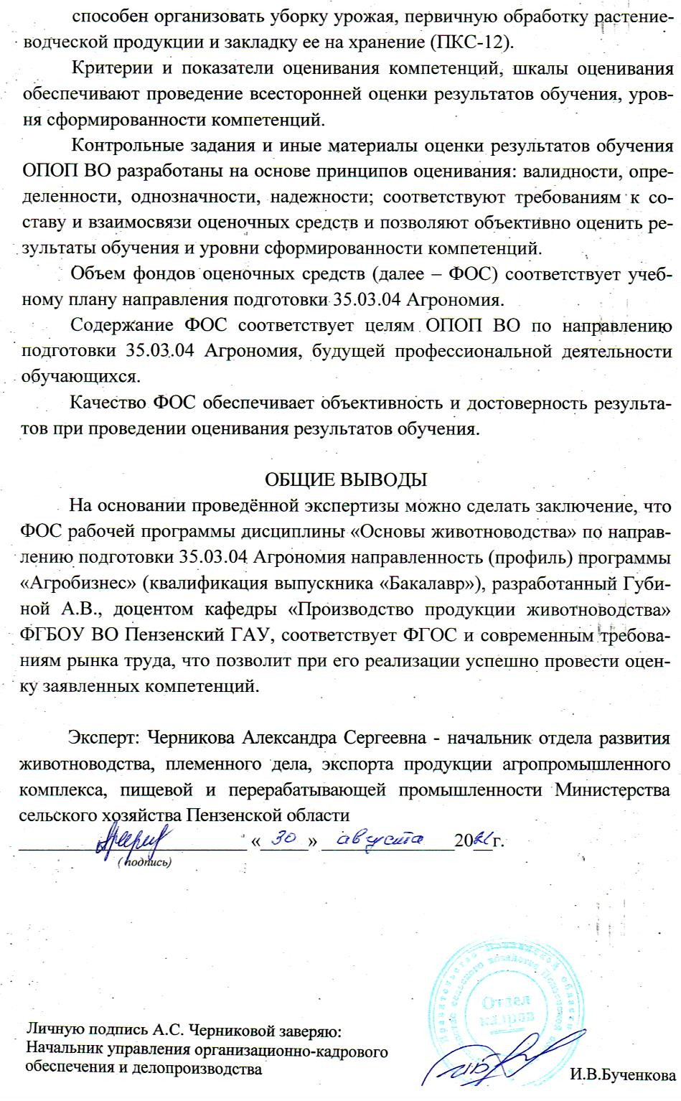

Выписка из протокола № 11
заседания методической комиссии агрономического факультета от 20 мая 2019 г.

Присутствовали члены методической комиссии: О.А. Ткачук – предсе- датель, члены комиссии: А.Н. Арефьев, А.В. Лянденбурская, Н.П. Чекаев, А.Ю. Кузнецов, С.В. Богомазов, В.А. Гущина, В.В. Кошеляев.
Повестка дня
Вопрос 2. Рассмотрение и утверждение рабочей программы дисциплины
«Основы животноводства» для студентов, обучающихся по направлению под- готовки 35.03.04 Агрономия, направленность (профиль) Агробизнес, квалифи- кация выпускника – бакалавр, разработанной на основании Федерального гос- ударственного образовательного стандарта высшего образования по направле- нию подготовки 35.03.04 Агрономия (уровень бакалавриата), утвержденного приказом Министерства образования и науки Российской Федерации от 26 июля 2017 г. № 699 с учетом профессионального стандарта «Агроном», утвер- жденного приказом Минтруда РФ от 09 июля 2018 № 454н.
Слушали: Ткачук О.А., которая представила рабочую программу дисци- плины «Основы животноводства», для студентов, обучающихся по направле- нию подготовки 35.03.04 Агрономия, направленность (профиль) Агробизнес, квалификация выпускника – бакалавр.
Постановили: утвердить рабочую программу дисциплины «Основы жи- вотноводства» для студентов, обучающихся по направлению подготовки
    - Агрономия, направленность (профиль) Агробизнес, квалификация выпускника – бакалавр.


Председатель методической комиссии агрономического факультета,
канд. с.-х. наук, доцент О.А. Ткачук

Лист регистрации изменений и дополнений к рабочей программе дисциплины «Основы животноводства»
№ п/ п | Раздел | Изменения и дополнения | Дата, № прото- кола, виза зав. кафедрой | Дата, № протокола, виза предсе- дателя мето- дической  комиссии | С какой даты вво- дятся
1 | Фонд оценочных средств | 6 «Методические матери- алы, определяющие проце- дуры оценивания знаний, умений, навыков и (или) опыта деятельности, харак- теризующих этапы форми- рования компетенций» до- полнить подразделами  «Процедура и критерии оценки знаний и умений при текущем контроле успеваемости с примене- нием электронного обуче- ния и дистанционных обра- зовательных технологий» и  «Процедура и критерии оценки знаний и умений при промежуточной атте- стации с применением электронного обучения и дистанционных образова- тельных технологий в форме зачета, защиты кур-  совой работы, экзамена» | Протокол  № 25 от 16.03.2020г. | Протокол  № 8а от 08.04.2020 г. | 08.04.  2020 г.

Лист регистрации изменений и дополнений к рабочей программе дисциплины

«Основы животноводства» (редакция от 01.09.2020года)
№ п/п | Раздел | Изменения и дополнения | Дата,  № прото- кола, виза зав. кафедрой | Дата, № про- токола, виза председа- теля методи- ческой ко-  миссии | С какой даты вво- дятся
1 | 4. Объем и структура дис- циплины | Изменение объема дисци- плины и формы контроля | Протокол№ 14  от 31.08.2020 | Протокол  № 11  от 25.08.2020 | 01.09.  2020
2 | 6. Перечень учебно-методи- ческого обеспе- чения для само- стоятельной ра- боты обучающе-  гося | Изменения в таблицах 6.1 и 6.2 Тема, задания, во- просы и перечень учебно- методического обеспече- ния для самостоятельного изучения (очная и заочная  формы обучения) | Протокол№ 14  от 31.08.2020 | Протокол  № 11  от 25.08.2020 | 01.09.  2020
3 | 9 Учебно- методическое и информацион- ное обеспечение  дисциплины | Изменения в таблицах  9.1.1 - Основная литера- тура, 9.1.2 – Дополнитель- ная литература и 9.1.3 -  Собственные издания | Протокол№ 14  от 31.08.2020 | Протокол  № 11  от 25.08.2020 | 01.09.  2020
4 | 9 Учебно- методическое и информацион- ное обеспечение дисциплины | Новая редакция таблицы  9.2.1 – Перечень ресурсов информационно-телекомму- никационной сети «Интер- нет» с учетом изменения  содержания сайтов | Протокол№ 14  от 31.08.2020 | Протокол  № 11  от 25.08.2020 | 01.09.  2020
5 | 9. Учебно-мето- дическое и ин- формационное обеспечение дисциплины | Новая редакция таблицы  9.2.2 – Перечень информа- ционных технологий (пе- речень современных про- фессиональных баз дан- ных и информационных справочных систем), ис- пользуемых при осуществ- лении образовательного процесса по дисциплине с учетом изменения содер-  жания | Протокол№ 14  от 31.08.2020 | Протокол  № 11  от 25.08.2020 | 01.09.  2020
6 | 10. Матери- ально-техниче- ская база, необ- ходимая для осуществления образователь- ного процесса | Новая редакция таблицы  10.1 «Материально-техни- ческое обеспечение дисци- плины» в части состава ли- цензионного программ- ного обеспечения и рекви-  зитов подтверждающих документов | Протокол№ 14  от 31.08.2020 | Протокол  № 11  от 25.08.2020 | 01.09.  2020

Лист регистрации изменений и дополнений к рабочей программе дисциплины

«Основы животноводства» (редакция от 25.11.2020года)
№ п/п | Раздел | Изменения и дополнения | Дата, № про- токола, виза зав. кафед- рой | Дата, № про- токола, виза председателя методиче- ской комис-  сии | С какой даты вводятся
1 | Раздел 5. Со- держание дисциплины | В соответствии с Поло- жением о порядке ор- ганизации практиче- ской подготовки обу- чающихся в ФГБОУ ВО Пензенский ГАУ добавлены таблицы  - − Наименование тем практических за- нятий, их объём в ча- сах и содержание (оч- ная форма обучения) (реализуются в форме практической подго- товки)  - − Наименование тем практических за- нятий, их объём в ча- сах и содержание (за- очная форма обучения) (реализуются в форме практической подго-  товки) | Ппротокол  № 6 от  25.11.2020 г. | Протокол  № 2а от 25.11.2020 г.   | 25.11.2020

Лист регистрации изменений и дополнений к рабочей программе дисциплины

«Основы животноводства» (редакция от 01.09.2021года)
№ п/ п | Раздел | Изменения и дополнения | Дата, № протокола, виза зав. кафедрой | Дата, № протокола, виза предсе- дателя мето- дической комиссии | С какой даты вво- дятся
1 | 9. Учебно-мето- дическое и ин- формационное обеспечение  дисциплины | Новая редакция списка основной литературы (таблица 9.1.1) | Протокол № 40 от 30.08.2021 | Протокол № 9 от 30.08.2021 | 01.09.2021
2 | 9. Учебно-мето- дическое и ин- формационное обеспечение дисциплины | Новая редакция списка дополнительной литера- туры (таблица 9.1.2) | Протокол № 40 от 30.08.2021 | Протокол № 9 от 30.08.2021 | 01.09.2021
3 | 9. Учебно-мето- дическое и ин- формационное обеспечение дисциплины | Новая редакция таблицы  9.2.2 «Перечень информа- ционных технологий (пере- чень современных профес- сиональных баз данных и информационных справоч- ных систем, используемых при осуществлении образо- вательного процесса» с учетом изменений со- става электронных СПС и содержания официальной статистики Росстат и  Пензастат | Протокол № 40 от 30.08.2021 | Протокол № 9 от 30.08.2021 | 01.09.2021
4 | 10. Матери- ально-техниче- ская база, необ- ходимая для осуществления образователь- ного процесса  по дисциплине | Новая редакция таблицы  10.1 «Материально-тех- ническое обеспечение дисциплины» в части со- става лицензионного про- граммного обеспечения и  реквизитов подтверждаю- щих документов | Протокол № 40 от 30.08.2021 | Протокол № 9 от 30.08.2021 | 01.09.2021
5 | Лист 4 | Экспертное заключение на фонд оценочных средств рабочей про- граммы дисциплины | Протокол № 40 от 30.08.2021 | Протокол № 9 от 30.08.2021 | 01.09.2021

Лист регистрации изменений и дополнений к рабочей программе дисциплины

«Основы животноводства» (редакция от 01.03.2022 года)
№ п/ п | Раздел | Изменения и дополнения | Дата, № протокола, виза зав. кафедрой | Дата, № протокола, виза предсе- дателя мето- дической комиссии | С какой даты вво- дятся
1 | 2 Перечень планируемых результатов обучения по дисциплине, соотнесенных с планируе- мыми резуль- татами освое- ния программы бакалавриата | В раздел 2 добавлены тру- довые функции и трудовые действия в связи с утвер- ждением профессиональ- ного стандарта «Агроном», утвержденного приказом Министерства труда и со- циальной защиты РФ от 20 сентября 2021 года N 644 н (зарегистрирован Мини- стерством юстиции Рос- сийской Федерации 20 ок- тября 2021 г., регистраци-  онный № 65482) | 14.02.2022  № 30 | 21.02.2022  № 3 | 01.03.2022

Лист регистрации изменений и дополнений к рабочей программе дисциплины

«Основы животноводства» (редакция от 01.09.2022 года)
№ п/ п | Раздел | Изменения и дополнения | Дата, № протокола, виза зав. кафедрой | Дата, № протокола, виза предсе- дателя мето- дической комиссии | С какой даты вво- дятся
1 | 9. Учебно-ме- тодическое и информацион- ное обеспече- ние дисци- плины | 9.2. Перечень информаци- онных технологий, исполь- зуемых при осуществлении образовательного процесса по дисциплине, включая пе- речень программного обес- печения и информационных  справочных систем (таб- лица 9.2.2) | Протокол№ 48 от 29.08.2022  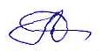 | Протокол № 7 от 29.08.2022   | 01.09.2022
2 | 10. Матери- ально-техниче- ская база, не- обходимая для осуществления образователь- ного процесса  по дисциплине | Новая редакция таблицы  10.1 «Материально-техни- ческое обеспечение дисци- плины» в части состава ли- цензионного программного обеспечения и реквизитов подтверждающих докумен-  тов | Протокол№ 48 от 29.08.2022 | Протокол № 7 от 29.08.2022 | 01.09.2022

Лист регистрации изменений и дополнений к рабочей программе дисциплины

«Основы животноводства» (редакция от 01.09.2023 года)
№ п/п | Раздел | Изменения и дополнения | Дата, № протокола, виза зав. кафедрой | Дата, № про-токола, виза председа-теля методи-ческой комиссии | С какой даты вво-дятся
1 | 9. Учебно-мето- дическое и ин- формационное обеспечение дисциплины | Новая редакция таблицы  - – Перечень ресурсов информационно-телеком- муникационной сети «Ин- тернет»  Новая редакция таблицы  - – Перечень информа- ционных технологий (пе- речень современных про- фессиональных баз дан- ных и информационных справочных систем), ис- пользуемых при осуществ- лении образовательного процесса по дисциплине с  учетом изменения содер- жания сайтов | Протокол № 45 от 30.08.2023 | Протокол  № 8 от 28.08.2023   | 01.09.2023
2 | 10. Матери- ально-техниче- ская база, необ- ходимая для осуществления образователь- ного процесса | Новая редакция таблицы  10.1 «Материально-тех- ническое обеспечение дисциплины» в части со- става лицензионного про- граммного обеспечения и реквизитов подтверждаю- щих документов | Протокол № 45 от 30.08.2023 | Протокол  № 8 от 28.08.2023 | 01.09.2023

Лист регистрации изменений и дополнений к рабочей программе дисциплины

«Основы животноводства» (редакция от 01.09.2024 г.)
№ п/п | Раздел | Изменения и  дополнения | Дата, № протокола, виза зав. кафедрой | Дата, № протокола, виза председателя методической комиссии | С какой даты  вводятся
1 | Раздел 9. Учебно-методическое и информационное обеспечение дисциплины | Новая редакция таблицы  9.2.1 – Перечень ресурсов информационно-телекоммуникационной сети «Интернет»  Новая редакция таблицы  9.2.2 – «Перечень современных профессиональных баз данных и информационных справочных систем» с учетом изменений состава электронных СПС и содержания официальной статистики Росстат и Пензастат | Протокол  № 39  от 26.08.2024 | Протокол  №7  от 27.08.2024 | 01.09.2024

Лист регистрации изменений и дополнений к рабочей программе дисциплины

«Основы животноводства» (редакция от 01.09.2025 г.)
№  п/п | Раздел | Изменения  и дополнения | Дата, №  протокола,  виза зав.  кафедрой | Дата, № протокола, виза председателя методической комиссии | С какой даты вводятся
1 | 9. Учебно-методическое и информационное обеспечение дисциплины | 9.2. Перечень информационных технологий, используемых при осуществлении образовательного процесса по дисциплине, включая перечень программного обеспечения и информационных справочных систем (таблица 9.2.2) | Протокол № 40 от 29.08.2025 | Протокол  № 12 от  29.08.2025 | 01.09.2025
2 | 10. Материально-техническая база, необходимая для осуществления образовательного процесса по дисциплине | Новая редакция таблицы 10.1 «Материально-техническое обеспечение дисциплины» в части состава лицензионного программного обеспечения и реквизитов подтверждающих документов | Протокол № 40 от 29.08.2025 | Протокол  № 12 от  29.08.2025 | 01.09.2025

ЦЕЛЬ И ЗАДАЧИ ДИСЦИПЛИНЫ

Цель дисциплины – состоит в освоении студентами наиболее важных вопросов, которые им предстоит решать для укрепления кормовой базы, что невозможно без знания основ анатомии и физиологии, разведения и кормления сельскохозяйственных животных и птицы, а также технологии производства животноводческой продукции.

Задачи дисциплины:
- Изучение племенных и продуктивных качеств сельскохозяйственных животных;
- Изучение отдельных видов и пород животных и птицы;
- Изучение методов укрепления кормовой базы и полноценного кормления живот-

ных;

- Изучение путей повышения производства продукции животноводства;
- Изучение технологии производства животноводческой продукции.

2 ПЕРЕЧЕНЬ ПЛАНИРУЕМЫХ РЕЗУЛЬТАТОВ ОБУЧЕНИЯ ПО ДИСЦИПЛИНЕ, СООТНЕСЕННЫХ С ПЛАНИРУЕМЫМИ
РЕЗУЛЬТАТАМИ ОСВОЕНИЯ ПРОГРАММЫ БАКАЛАВРИАТА

Дисциплина «Основы животноводства» направлена на формирование общепрофес- сиональной и профессиональной компетенций, самостоятельно определенных Университе- том:
способен решать типовые задачи профессиональной деятельности на основе знаний основных законов математических, естественнонаучных и общепрофессиональных дисци- плин с применением информационно-коммуникационных технологий (ОПК-1);
способен организовать уборку урожая, первичную обработку растениеводческой продукции и закладку ее на хранение (ПКС-12).
Индикаторы и дескрипторы части соответствующей компетенции, формируемой в процессе изучения дисциплины «Основы животноводства», оцениваются при помощи оце- ночных средств, приведенных в таблице 2.1.

Таблица 2.1 – Планируемые результаты обучения по дисциплине «Основы живот- новодства», индикаторы достижения компетенций ОПК-1, ПКС-12, перечень оценочных средств
№  п/п | Код инди- | Наименование  индикатора  достижения  общепрофессио-  нальной  компетенции | Код плани-  руемого  результата  обучения | Планируемые  результаты  обучения | Наимено-  вание  оценоч-  ных  средств
№  п/п | катора до-
№  п/п | стижения
№  п/п | общепро-
№  п/п | фессио-
№  п/п | нальной
№  п/п | компетен-
№  п/п | ции
1. | ИД-1ОПК-1 | Использует ос-  новные законы  естественнона-  учных дисци-  плин для реше-  ния стандарт-  ных задач в об-  ласти агроно-  мии | З6 (ИД-  1ОПК-1) | Знать: анатомию, фи- | Задача
 |  |  |  | зиологию, разведение | (практи-
 |  |  |  | и технологии произ- | ческое за-
 |  |  |  | водства животноводче- | дание);
 |  |  |  | ской продукции | тест
1. | ИД-1ОПК-1 |  | У6 (ИД-  2ОПК-1) | Уметь: создавать необ- | Задача  (практи- ческое за-  дание);  тест
 |  |  |  | ходимые условия для выращивания молод- | Задача  (практи- ческое за-  дание);  тест
 |  |  |  | няка в разном воз- | Задача  (практи- ческое за-  дание);  тест
 |  |  |  | расте, вести учет про- | Задача  (практи- ческое за-  дание);  тест
 |  |  |  | дуктивности сельско- | Задача  (практи- ческое за-  дание);  тест
 |  |  |  | хозяйственных живот- | Задача  (практи- ческое за-  дание);  тест
 |  |  |  | ных | Задача  (практи- ческое за-  дание);  тест
1. | ИД-1ОПК-1 |  | В6 (ИД-  3ОПК-1) | Владеть: методами и | Задача  (практи-  ческое за-  дание);  тест
 |  |  |  | способами содержа- | Задача  (практи-  ческое за-  дание);  тест
 |  |  |  | ния, кормления и раз- | Задача  (практи-  ческое за-  дание);  тест
 |  |  |  | ведения сельскохозяй- | Задача  (практи-  ческое за-  дание);  тест
 |  |  |  | ственных животных и | Задача  (практи-  ческое за-  дание);  тест
 |  |  |  | прогноза его продук- | Задача  (практи-  ческое за-  дание);  тест
 |  |  |  | тивных качеств | Задача  (практи-  ческое за-  дание);  тест
2. | ИД-1ПКС-12 | Организует  уборку урожая,  первичную об-  работку расте-  ниеводческой  продукции и за-  кладку ее на  хранение | З1 (ИД-  1ПКС-12) | Знать: особенности | Задача  (практи-  ческое за-  дание);  тест
 |  |  |  | проведения уборки | Задача  (практи-  ческое за-  дание);  тест
 |  |  |  | урожая, первичную об- | Задача  (практи-  ческое за-  дание);  тест
 |  |  |  | работку растениевод- | Задача  (практи-  ческое за-  дание);  тест
 |  |  |  | ческой продукции и за- | Задача  (практи-  ческое за-  дание);  тест
 |  |  |  | кладку ее на хранение | Задача  (практи-  ческое за-  дание);  тест
2. | ИД-1ПКС-12 |  | У1 (ИД-  2ПКС-12) | Уметь: организовать | Задача  (практи-  ческое за-  дание);  тест
 |  |  |  | проведение уборки | Задача  (практи-  ческое за-  дание);  тест
 |  |  |  | урожая, первичную об- | Задача  (практи-  ческое за-  дание);  тест
 |  |  |  | работку растениевод- | Задача  (практи-  ческое за-  дание);  тест
 |  |  |  | ческой продукции и за- | Задача  (практи-  ческое за-  дание);  тест
 |  |  |  | кладку ее на хранение | Задача  (практи-  ческое за-  дание);  тест
2. | ИД-1ПКС-12 |  | В1 (ИД-  3ПКС-12) | Владеть: полученными | Задача  (практи-  ческое за-  дание);  тест
 |  |  |  | навыками проведения | Задача  (практи-  ческое за-  дание);  тест
 |  |  |  | уборки урожая, пер- | Задача  (практи-  ческое за-  дание);  тест
 |  |  |  | вичную обработку рас- | Задача  (практи-  ческое за-  дание);  тест
 |  |  |  | тениеводческой про- | Задача  (практи-  ческое за-  дание);  тест
 |  |  |  | дукции и закладку ее | Задача  (практи-  ческое за-  дание);  тест
 |  |  |  | на хранение | Задача  (практи-  ческое за-  дание);  тест

В результате изучения дисциплины «Основы животноводства» обучающийся должен получить знания и навыки для успешного освоения следующих трудовых функций и вы- полнения следующих трудовых действий:
Профессиональный стандарт «Агроном», утвержденный приказом Министерства труда и социальной защиты Российской Федерации от 09 июля 2018 г. № 454н (зарегистри- рован Министерством юстиции Российской Федерации 27 июля 2018 г., регистрационный
№ 45230):
Обобщенная трудовая функция – Организация производства продукции растениевод- ства (Код В).
Трудовая функция – Разработка системы мероприятий по повышению эффективности производства продукции растениеводства (Код В/01.6).
Трудовые действия:
Разработка технологий уборки сельскохозяйственных культур, послеуборочной дора- ботки сельскохозяйственной продукции и закладки ее на хранение, обеспечивающих со- хранность урожая.

(с изменениями на 01.03.2022 г) В результате изучения дисциплины «Основы животноводства» обучающийся должен получить знания и навыки для успешного освоения следующих трудовых функций и вы-
полнения следующих трудовых действий:
Профессиональный стандарт «Агроном», утвержденный приказом Министерства труда и социальной защиты РФ от 20 сентября 2021 года N 644 н (зарегистрирован Мини- стерством юстиции Российской Федерации 20 октября 2021 г., регистрационный № 65482). Обобщенная трудовая функция – Организация производства продукции растениевод-
ства (Код B).
Трудовая функция – Разработка системы мероприятий по производству продукции растениеводства (Код B/01.6).
Трудовые действия:
Разработка технологий уборки сельскохозяйственных культур, послеуборочной дора- ботки сельскохозяйственной продукции и закладки ее на хранение, обеспечивающих со- хранность урожая.
Трудовая функция – Управление реализацией технологического процесса производ- ства продукции растениеводства (Код B/02.6).
Трудовые действия:
Контроль хода уборки, послеуборочной доработки сельскохозяйственной продукции и закладки ее на хранение.

Место учебной дисциплины в структуре программы бакалавриата

Дисциплина «Основы животноводства» относится к обязательной части, блока Б1.О.11.
Дисциплина «Основы животноводства» опирается на знания, полученные при осво- ении дисциплин общего среднего образования: «Биология», «Химия», «Математика», «Гео- графия». Является базовой для дисциплин «Кормопроизводство и луговодство», «Эконо- мика и организация предприятий АПК».

4 ОБЪЁМ И СТРУКТУРА ДИСЦИПЛИНЫ

Общая трудоемкость дисциплины составляет 3 зачетных единиц (108 часов).

Таблица 4.1 - Распределение общей трудоемкости дисциплины «Основы животно- водства» по формам и видам учебной работы
№ п/п | Форма и вид учебной работы | Условное обозначение по учебному плану | Трудоёмкость, ч/з.е.
№ п/п | Форма и вид учебной работы | Условное обозначение по учебному плану | очная форма обучения  (1 семестр) | заочная форма обучения  (1 курс, зимняя сессия)
1 | Контактная работа – всего | Контакт часы | 55,1/1,53 | 12,8/0,355
1.1 | Лекции | Лек | 18/0,5 | 4/0,11
1.2 | Семинары и практические заня- тия | Пр | 36/1,0 | 8/0,22
1.3 | Лабораторные работы | Лаб | - | -
1.4 | Текущие консультации, руко- водство и консультации курсо- вых работ (курсовых проектов) | КТ | 0,9/0,025 | 0,6/0,02
1.5 | Сдача зачета (зачёта с оцен- кой), защита курсовой работы (курсового проекта) | КЗ | 0,2/0,005 | 0,2/0,005
1.7 | Предэкзаменационные кон- сультации по дисциплине | КПЭ | - | -
1.8 | Сдача экзамена | КЭ | - | -
2 | Общий объем самостоятельной работы |  | 52,9/1,47 | 95,2/2,645
2.1 | Самостоятельная работа | СР | 52,9/1,47 | 95,2/2,645
2.2 | Контроль (самостоятельная подготовка к сдаче экзамена) | Контроль | - | -
 | Всего |  | 108/3 | 108/3

Форма промежуточной аттестации:
по очной форме обучения – зачет, 1 семестр.
по заочной форме обучения – зачет, 1 курс, зимняя сессия.

Таблица 4.1 - Распределение общей трудоемкости дисциплины «Основы животно- водства» по формам и видам учебной работы (редакция от 01.09.2020 года)
№ п/п | Форма и вид учебной работы | Условное обозначение по учебному плану | Трудоёмкость, ч/з.е.
№ п/п | Форма и вид учебной работы | Условное обозначение по учебному плану | очная форма обучения  (1 семестр) | заочная форма обучения  (1 курс, летняя сессия)
1 | Контактная работа – всего | Контакт часы | 55,1/1,53 | 12,8/0,355
1.1 | Лекции | Лек | 18/0,5 | 4/0,11
1.2 | Семинары и практические занятия | Пр | 36/1,0 | 8/0,22
1.3 | Лабораторные работы | Лаб | - | -
1.4 | Текущие консультации, руковод- ство и консультации курсовых ра- бот (курсовых проектов) | КТ | 0,9/0,025 | 0,6/0,02
1.5 | Сдача зачета (зачёта с оценкой), за- щита курсовой работы (курсового проекта) | КЗ | 0,2/0,005 | 0,2/0,005
1.7 | Предэкзаменационные консульта- ции по дисциплине | КПЭ | - | -
1.8 | Сдача экзамена | КЭ | - | -
2 | Общий объем самостоятельной ра- боты |  | 52,9/1,47 | 95,2/2,645
2.1 | Самостоятельная работа | СР | 52,9/1,47 | 95,2/2,645
2.2 | Контроль (самостоятельная подго- товка к сдаче экзамена) | Контроль | - | -
 | Всего |  | 108/3 | 108/3

Форма промежуточной аттестации:
по очной форме обучения – зачет, 1 семестр.
по заочной форме обучения – зачет, 1 курс, летняя сессия.

5. СОДЕРЖАНИЕ ДИСЦИПЛИНЫ

  - Наименование разделов дисциплины и их содержание

Таблица 5.1- Наименование разделов дисциплины «Основы животноводства» и их со- держание
№ п/п | Наименование раздела дисциплины | Содержание раздела | Код планируе- мого результата обучения
1. | Физиология с основами ана- томии сельско- хозяйственных животных и птицы | - Понятие о животном организме.  - Строение и функции нервной системы.  - Система органов произвольного движения.  - Система органов крово- и лимфообращения. 5 Система органов дыхания.  - Система органов пищеварения.  - Строение и функции молочной железы. | З6 (ИД-1ОПК-1)  У6 (ИД-2ОПК-1)  В6 (ИД-3ОПК-1)
2. | Разведение и кормление сельскохозяй- ственных жи- вотных | - Происхождение и одомашнивание сельско- хозяйственных животных.  - Понятие о породе.  - Экстерьер и конституция сельскохозяй- ственных животных.  - Индивидуальное развитие животных (онто- генез).  - Отбор и подбор животных.  - Методы разведения.  - Оценка питательности кормов.  - Классификация кормов.  - Технология производства кормов.  - Основы нормированного кормления сель- скохозяйственных животных. | З6 (ИД-1ОПК-1)  У6 (ИД-2ОПК-1)  В6 (ИД-3ОПК-1) З1 (ИД-1ПКС-12) У1 (ИД-2 ПКС -12) В1 (ИД-3 ПКС -12)
3. | Скотоводство и технология производства молока и говя- дины | - Биологические и хозяйственные особенно- сти крупного рогатого скота.  - Породы крупного рогатого скота.  - Молочная и мясная продуктивность круп- ного рогатого скота.  - Воспроизводство стада и техника разведе- ния крупного рогатого скота.  - Кормление и содержание крупного рогатого скота.  - Технология выращивания молодняка.  - Технология производства молока и говя- дины. | З6 (ИД-1ОПК-1)  У6 (ИД-2ОПК-1)  В6 (ИД-3ОПК-1)
4. | Свиноводство и технология производства свинины | - Биологические и хозяйственные особенно- сти свиней.  - Основные породы свиней.  - Воспроизводство стада.  - Содержание свиней.  - Кормление свиней.  - Выращивание поросят.  - Откорм свиней.  - Интенсивная система производства сви- нины. | З6 (ИД-1ОПК-1)  У6 (ИД-2ОПК-1)  В6 (ИД-3ОПК-1)

5. | Овцеводство, козоводство и технология производства шерсти и мяса | - Биологические и хозяйственные особенно- сти овец.  - Породы овец.  - Виды продуктивности овец.  - Техника разведения овец.  - Содержание и кормление овец.  - Стрижка овец.  - Биологические особенности коз.  - Породы коз.  - Продуктивности коз (молочная, пуховая, шерстная).  - Кормление и содержание коз. | З6 (ИД-1ОПК-1)  У6 (ИД-2ОПК-1)  В6 (ИД-3ОПК-1)
6. | Птицеводство и технология производства яиц и мяса | - Биологические и хозяйственные особенно- сти птицы.  - Породы и кроссы сельскохозяйственной птицы.  - Продуктивность сельскохозяйственной птицы (яичная, мясная).  - Инкубация яиц сельскохозяйственной птицы.  - Технология производства яиц.  - Технология производства мяса бройлеров. | З6 (ИД-1ОПК-1)  У6 (ИД-2ОПК-1)  В6(ИД-3ОПК-1)
7. | Коневодство и технология производства в коневодстве | - Биологические особенности лошадей.  - Основные породы лошадей.  - Продуктивность лошадей.  - Воспроизводство и техника разведения.  - Содержание и кормление лошадей. | З6 (ИД-1ОПК-1)  У6 (ИД-2ОПК-1)  В6 (ИД-3ОПК-1)

Наименование тем лекций и их объем в часах с указанием рассматриваемых вопросов и формы обучения

Таблица 5.2.1 – Наименование тем лекций и их объем в часах с указанием рассматриваемых вопросов (очная форма обучения)
№ п/п | № раз- дела дисци- плины | Тема лекции | Рассматриваемые вопросы | Вре мя, ч
1 | 2 | 3 | 4 | 5
1. | 1 | Физиология с основами ана- томии сельско- хозяйственных животных | - Понятие о животном организме.  - Строение органов пищеварения.  - Строение и функции молочной железы. | 2
2. | 2 | Разведение сельскохозяй- ственных жи- вотных | - Отбор и подбор животных.  - Методы разведения. | 2
3. | 2 | Кормление сельскохозяй- ственных жи- вотных | - Оценка питательности кормов.  - Классификация кормов.  - Основы нормированного кормле- ния сельскохозяйственных живот- ных. | 2
4. | 3 | Биологические особенности крупного рога- того скота | - Биологические и хозяйственные особенности крупного рогатого скота.  - Молочная и мясная продуктив- ность крупного рогатого скота.  - Воспроизводство стада и техника разведения крупного рогатого скота. | 2
5. | 3 | Технология производства молока и говя- дины | - Кормление и содержание круп- ного рогатого скота.  - Технология выращивания молод- няка.  - Технология производства молока и говядины. | 2
6. | 4 | Свиноводство и технология производства свинины | - Биологические и хозяйственные особенности свиней.  - Воспроизводство стада.  - Содержание свиней.  - Кормление свиней. 5.Выращивание поросят. | 2

 |  |  | 6. Откорм свиней.
7 | 5 | Овцеводство, козоводство и технология производства шерсти и мяса | - Биологические и хозяйственные особенности овец и коз.  - Виды продуктивности овец и коз.  - Техника разведения овец и коз.  - Содержание и кормление овец и коз.  - Стрижка овец. | 2
8 | 6 | Птицеводство и технология производства яиц и мяса | - Биологические и хозяйственные особенности птицы.  - Продуктивность сельскохозяй- ственной птицы.  - Инкубация яиц сельскохозяй- ственной птицы.  - Технология производства яиц.  - Технология производства мяса бройлеров. | 2
9 | 7 | Коневодство и технология производства в коневодстве | - Биологические особенности ло- шадей.  - Продуктивность лошадей.  - Воспроизводство и техника раз- ведения.  - Содержание и кормление лоша- дей. | 2
Итого: |  |  |  | 18

Таблица 5.2.2 – Наименование тем лекций и их объем в часах с указанием рассматриваемых вопросов (заочная форма обучения)

№ п/п | № раздела дисци- плины | Тема лекции | Рассматриваемые вопросы | Время, ч
1 | 2 | 3 | 4 | 5
1 | 2 | Разведение и корм- ление сельскохозяй- ственных живот- ных. | - Отбор и подбор животных.  - Методы разведения.  - Оценка питательности кор- мов.  - Классификация кормов.  - Основы нормированного кормления сельскохозяйствен- ных животных. | 2
2 | 3 | Скотоводство и тех- нология производ- ства молока и говя- дины. | - Биологические и хозяйствен- ные особенности крупного ро- гатого скота.  - Молочная и мясная продук- тивность крупного рогатого скота.  - Воспроизводство стада и тех- ника разведения крупного рога- того скота.  - Кормление и содержание крупного рогатого скота.  - Технология выращивания мо- лодняка.  - Технология производства мо-  лока говядины. | 2
Итого: |  |  |  | 4

Наименование тем практических занятий, их объем в часах и содержание

Таблица 5.3.1 – Наименование тем практических занятий, их объём в часах и содержание (очная форма обучения)

№ п/п | № раздела дисциплины | Тема, содержание работы | Врем я, ч
1 | 2 | 3 | 4
1 | 1 | Практическое занятие №1  Клетка и ткани животного организма. Содержание занятия:  Изучить гистологическое строение животной клетки и характеристику основных групп тканей. | 2
2 | 1 | Практическое занятие №2 Аппарат движения.  Содержание занятия:  Изучить строение и функции системы органов про- извольного движения (скелет и скелетная мускула- тура). | 2
3 | 1 | Практическое занятие №3 Аппарат пищеварения.  Содержание занятия:  Изучить строение и функции пищеварительного ап- парата сельскохозяйственных животных и птицы. | 2
4 | 1 | Практическое занятие №4  Строение, функции органов кровообращения, ды- хания и молочной железы.  Содержание занятия:  Изучить особенности кровообращения и дыхания животных.  Изучить строение и функции молочной железы. | 2
5 | 1 | Практическое занятие №5 Центральная нервная система. Содержание занятия:  Изучить анатомическое строение центральной нерв- ной системы.  Изучить рефлекторную деятельность спинного мозга. | 2
6 | 2 | Практическое занятие №6  Породы сельскохозяйственных животных и птицы. Содержание занятия:  Изучить особенности основных пород сельскохо- зяйственных животных. | 2

7 | 2 | Практическое занятие №7  Оценка животных по экстерьеру и конституции. Содержание занятия:  Освоить терминологию.  Изучить основные стати сельскохозяйственных жи- вотных.  Изучить методы оценки экстерьера. | 2
8 | 2 | Практическое занятие №8  Учет роста и развития сельскохозяйственных жи- вотных.  Содержание занятия:  Изучить методы определения показателей развития сельскохозяйственных животных. | 2
9 | 2 | Практическое занятие №9  Оценка мясной продуктивности сельскохозяйствен- ных животных.  Содержание занятия:  Изучить показатели мясных и откормочных качеств сельскохозяйственных животных разных пород. | 2
10 | 2 | Практическое занятие №10  Учет и оценка молочной продуктивности коров. Содержание занятия:  Изучить хозяйственные показатели количественной и качественной оценки молока, методы их учета. | 2
11 | 2 | Практическое занятие №11  Оценка шерстной и овчинно-меховой продуктивно- сти овец.  Содержание занятия:  Изучить различные виды шерстных волокон, их строение и физико-технические свойства шерсти.  Ознакомиться с овчинно-меховой продуктивностью овец. | 2
12 | 2 | Практическое занятие №12  Химический состав и переваримость кормов. Содержание занятия:  Изучить химический состав кормов, переваримость  питательных веществ кормов и рационов; кормовые достоинства различных групп кормов. | 2
13 | 2 | Практическое занятие №13  Оценка энергетической питательности кормов. Содержание занятия:  Изучить методы и технику оценки питательности кормов в обменной энергии для разных видов сель- скохозяйственных животных. | 2

14 | 2 | Практическое занятие №14 Хозяйственная оценка кормов. Содержание занятия:  Изучить методы органолептической оценки добро- качественности кормов.  В соответствии с требованием ГОСТ оценить добро- качественность отдельных кормов. | 2
15 | 2 | Практическое занятие №15  Кормление сельскохозяйственных животных. Содержание занятия:  Изучить основы нормированного кормления и прин- ципы составления рационов для крупного рогатого скота. | 2
16 | 3 | Практическое занятие №16  Планирование производства молока по группе ко- ров.  Содержание занятия:  Изучить методику составления планов надоя по группе коров. | 2
17 | 4 | Практическое занятие №17  Расчет экономической эффективности использова- ния свиноматок.  Содержание занятия:  Изучить методику расчета экономической эффек- тивности использования свиноматок. | 2
18 | 6 | Практическое занятие №18 Планирование и учет яйценоскости сельскохозяйственной птицы.  Содержание занятия:  Изучить методику расчетов по производству яиц. | 2
Итого: |  |  | 36

Таблица 5.3.2 – Наименование тем практических занятий, их объём в часах и содержание (заочная форма обучения)

№ п/п | № раздела дисциплины | Тема, содержание занятия | Время, ч
1 | 2 | 3 | 4
1 | 2 | Практическое занятие №1  Оценка энергетической питательности кормов. Содержание занятия:  Изучить методы и технику оценки питательности  кормов в обменной энергии для разных видов сель- скохозяйственных животных. | 2
2 | 2 | Практическое занятие №2  Кормление сельскохозяйственных животных. Содержание занятия:  Изучить основы нормированного кормления и принципы составления рационов для крупного ро-  гатого скота. | 2
3 | 3 | Практическое занятие №3  Оценка мясной продуктивности животных. Содержание занятия:  Изучить показатели мясных и откормочных ка- честв сельскохозяйственных животных разных по- род | 2
4 | 3 | Практическое занятие №4  Учет и оценка молочной продуктивности коров. Содержание занятия:  Изучить хозяйственные показатели количествен- ной и качественной оценки молока, методы их  учёта. | 2
Итого: |  |  | 8

Таблица 5.3.3 − Наименование тем практических занятий, их объём в часах и содержание (очная форма обучения) (реализуются в форме практиче- ской подготовки) (редакция от 25.11.2020)
№ п/п | № раздела дисциплины | Тема, содержание занятия | Время, ч.
1 | 2 | 3 | 4
1 | 1 | Технология работы с информационными источни- ками.  Поиск информации. Содержание занятия:  Поиск и обобщение информации в сети Интернет. Отправка и получение информации по электрон- ной почте  Работа со специализированными базами данных Работа с библиотечными каталогами, справоч- ными материалами, периодическими изданиями | 4

Таблица 5.3.4 − Наименование тем практических занятий, их объём в часах и содержание (заочная форма обучения) (реализуются в форме практи- ческой подготовки) (редакция от 25.11.2020)
№ п/п | № раздела дисциплины | Тема, содержание занятия | Время, ч.
1 | 2 | 3 | 4
1 | 1 | Методологические основы научных исследований Содержание занятия:  Поиск информации.  Накопление и обработка информации | 4

Распределение трудоемкости самостоятельной работы (СР) по видам работ с указанием формы обучения

Таблица 5.4.1 – Распределение трудоемкости самостоятельной ра- боты по видам работ (очная форма обучения)

№ п/п | Вид работы | Время  , ч
1 | 2 | 3
1 | Подготовка к выполнению практических работ | 18
2 | Самостоятельное изучение отдельных вопросов | 17,9
3 | Подготовка к тестам | 10
4 | Подготовка к зачету | 7
Итого: |  | 52,9

Таблица 5.4.2 − Распределение трудоёмкости самостоятельной ра- боты по видам работ (заочная форма обучения)

№ п/п | Вид работы | Время  , ч
1 | 2 | 3
1 | Подготовка лекционного материала | 18
2 | Подготовка к практическим работам | 20
3 | Проработка теоретического материала, не рассматриваемого на лекционных занятиях | 51,2
4 | Подготовка к зачету | 6
Итого: |  | 95,2

6 ПЕРЕЧЕНЬ УЧЕБНО-МЕТОДИЧЕСКОГО ОБЕСПЕЧЕНИЯ ДЛЯ САМОСТОЯТЕЛЬНОЙ РАБОТЫ ОБУЧАЮЩИХСЯ
ПО ДИСЦИПЛИНЕ «ОСНОВЫ ЖИВОТНОВОДСТВА»

Перечень учебно-методического обеспечения для самостоятельной ра- боты обучающегося приведены в таблицах 6.1 и 6.2.

Таблица 6.1 – Тема, задания, вопросы и перечень учебно-методического обеспечения для самостоятельного изучения (очная форма обучения)
№ п/п | № раздела дисциплины | Тема, вопросы, задание | Время, ч. | Рекомендуемая литература
1 | 2 | 3 | 4 | 5
1 | 1,2,3,4,5,6,7 | Подготовка к выполнению практи- ческих работ  (З6 (ИД-1_{ОПК-1}), У6 (ИД-2_{ОПК-1}), В6  (ИД-3_{ОПК-1}), З1 (ИД-1_{ПКС-12}), У1  (ИД-2 _{ПКС} ₋₁₂), В1 (ИД-3 _{ПКС} ₋₁₂)) | 12 | Основная и до- полнительная
2 | 1,2,3,4,5,6,7 | Самостоятельное изучение отдель- ных вопросов  (З6 (ИД-1_{ОПК-1}), У6 (ИД-2_{ОПК-1}), В6  (ИД-3_{ОПК-1}), З1 (ИД-1_{ПКС-12}), У1  (ИД-2 _{ПКС} ₋₁₂), В1 (ИД-3 _{ПКС} ₋₁₂)) | 10 | Основная и до- полнительная
3 | 2 | Экстерьер, конституция и онтогенез животных  1. Управление онтогенезом  (З6 (ИД-1_{ОПК-1}), У6 (ИД-2_{ОПК-1}), В6 (ИД-3_{ОПК-1})) | 5 | Доп. 2, 3
4 | 3 | Поточно-цеховая система производ- ства молока  Организация цехов.  (З6 (ИД-1_{ОПК-1}), У6 (ИД-2_{ОПК-1}), В6 (ИД-3_{ОПК-1})) | 5 | Доп. 4
5 | 4 | Интенсивная система производства свинины.  Поточное производство свинины. Однофазная система.  Двухфазная система.  (З6 (ИД-1_{ОПК-1}), У6 (ИД-2_{ОПК-1}), В6 (ИД-3_{ОПК-1})) | 5 | Доп. 4
6 | 1,2,3,4,5,6,7 | Подготовка к тестам  (З6 (ИД-1_{ОПК-1}), У6 (ИД-2_{ОПК-1}), В6  (ИД-3_{ОПК-1}), З1 (ИД-1_{ПКС-12}), У1 (ИД- 2 ПКС -12), В1 (ИД-3 ПКС -12)) | 8 | Основная и до- полнительная

7 | 1,2,3,4,5,6,7 | Подготовка к зачету  (З6 (ИД-1_{ОПК-1}), У6 (ИД-2_{ОПК-1}), В6  (ИД-3_{ОПК-1}), З1 (ИД-1_{ПКС-12}), У1 (ИД- 2 ПКС -12), В1 (ИД-3 ПКС -12)) | 7,9 | Основная и до- полнительная
Итого: |  |  | 52,9

Таблица 6.2 – Тема, задания, вопросы и перечень учебно-методического обеспечения для самостоятельного изучения (заочная форма обучения)
№ п/п | № раздела дисциплины | Тема, вопросы, задание | Время, ч. | Рекомендуемая литература
1 | 2 | 3 | 4 | 5
1 | 1,2,3,4,5,6,7 | Подготовка к выполнению практи- ческих работ  (З6 (ИД-1_{ОПК-1}), У6 (ИД-2_{ОПК-1}), В6  (ИД-3_{ОПК-1}), З1 (ИД-1_{ПКС-12}), У1  (ИД-2 _{ПКС} ₋₁₂), В1 (ИД-3 _{ПКС} ₋₁₂)) | 20 | Основная и до- полнительная
2 | 1,2,3,4,5,6,7 | Самостоятельное изучение отдель- ных вопросов  (З6 (ИД-1_{ОПК-1}), У6 (ИД-2_{ОПК-1}), В6  (ИД-3_{ОПК-1}), З1 (ИД-1_{ПКС-12}), У1  (ИД-2 _{ПКС} ₋₁₂), В1 (ИД-3 _{ПКС} ₋₁₂)) | 20 | Основная и до- полнительная
3 | 2 | Экстерьер, конституция и онтогенез животных  1. Управление онтогенезом  (З6 (ИД-1_{ОПК-1}), У6 (ИД-2_{ОПК-1}), В6 (ИД-3_{ОПК-1})) | 12 | Доп. 2, 3
4 | 3 | Поточно-цеховая система производ- ства молока  Организация цехов.  (З6 (ИД-1_{ОПК-1}), У6 (ИД-2_{ОПК-1}), В6 (ИД-3_{ОПК-1})) | 12 | Доп. 4
5 | 4 | Интенсивная система производства свинины.  Поточное производство свинины. Однофазная система.  Двухфазная система.  (З6 (ИД-1_{ОПК-1}), У6 (ИД-2_{ОПК-1}), В6 (ИД-3_{ОПК-1})) | 11,2 | Доп. 4
6 | 1,2,3,4,5,6,7 | Подготовка к тестам  (З6 (ИД-1_{ОПК-1}), У6 (ИД-2_{ОПК-1}), В6  (ИД-3_{ОПК-1}), З1 (ИД-1_{ПКС-12}), У1 (ИД- 2 ПКС -12), В1 (ИД-3 ПКС -12)) | 10 | Основная и до- полнительная
7 | 1,2,3,4,5,6,7 | Подготовка к зачету  (З6 (ИД-1_{ОПК-1}), У6 (ИД-2_{ОПК-1}), В6  (ИД-3_{ОПК-1}), З1 (ИД-1_{ПКС-12}), У1 (ИД- 2 ПКС -12), В1 (ИД-3 ПКС -12)) | 10 | Основная и до- полнительная
Итого: |  |  | 95,2

Таблица 6.1 – Тема, задания, вопросы и перечень учебно-методического обеспечения для самостоятельного изучения (очная форма обучения) (редак- ция от 01.09.2020 г)
№ п/п | № раздела дисциплины | Тема, вопросы, задание | Время, ч. | Рекомендуемая литература
1 | 2 | 3 | 4 | 5
1 | 1,2,3,4,5,6,7 | Подготовка к выполнению практиче- ских работ  (З6 (ИД-1_{ОПК-1}), У6 (ИД-2_{ОПК-1}), В6  (ИД-3_{ОПК-1}), З1 (ИД-1_{ПКС-12}), У1 (ИД-2  ПКС -12), В1 (ИД-3 ПКС -12)) | 12 | Основная и до- полнительная
2 | 1,2,3,4,5,6,7 | Самостоятельное изучение отдель- ных вопросов  (З6 (ИД-1_{ОПК-1}), У6 (ИД-2_{ОПК-1}), В6  (ИД-3_{ОПК-1}), З1 (ИД-1_{ПКС-12}), У1 (ИД-2  ПКС -12), В1 (ИД-3 ПКС -12)) | 10 | Основная и до- полнительная
3 | 2 | Экстерьер, конституция и онтогенез животных  1. Управление онтогенезом  (З6 (ИД-1_{ОПК-1}), У6 (ИД-2_{ОПК-1}), В6 (ИД-3_{ОПК-1})) | 5 | Доп. 3, 4
4 | 3 | Поточно-цеховая система производ- ства молока  Организация цехов.  (З6 (ИД-1_{ОПК-1}), У6 (ИД-2_{ОПК-1}), В6 (ИД-3_{ОПК-1})) | 5 | Доп. 5
5 | 4 | Интенсивная система производства свинины.  Поточное производство свинины. Однофазная система.  Двухфазная система.  (З6 (ИД-1_{ОПК-1}), У6 (ИД-2_{ОПК-1}), В6 (ИД-3_{ОПК-1})) | 5 | Доп. 5
6 | 1,2,3,4,5,6,7 | Подготовка к тестам  (З6 (ИД-1_{ОПК-1}), У6 (ИД-2_{ОПК-1}), В6  (ИД-3_{ОПК-1}), З1 (ИД-1_{ПКС-12}), У1 (ИД-2  ПКС -12), В1 (ИД-3 ПКС -12)) | 8 | Основная и до- полнительная
7 | 1,2,3,4,5,6,7 | Подготовка к зачету  (З6 (ИД-1_{ОПК-1}), У6 (ИД-2_{ОПК-1}), В6  (ИД-3_{ОПК-1}), З1 (ИД-1_{ПКС-12}), У1 (ИД-2  ПКС -12), В1 (ИД-3 ПКС -12)) | 7,9 | Основная и до- полнительная
Итого: |  |  | 52,9

Таблица 6.2 – Тема, задания, вопросы и перечень учебно-методического обеспечения для самостоятельного изучения (заочная форма обучения) (ре- дакция от 01.09.2020 г)
№ п/п | № раздела дисциплины | Тема, вопросы, задание | Время, ч. | Рекомендуемая литература
1 | 2 | 3 | 4 | 5
1 | 1,2,3,4,5,6,7 | Подготовка к выполнению практиче- ских работ  (З6 (ИД-1_{ОПК-1}), У6 (ИД-2_{ОПК-1}), В6  (ИД-3_{ОПК-1}), З1 (ИД-1_{ПКС-12}), У1 (ИД-2  ПКС -12), В1 (ИД-3 ПКС -12)) | 10 | Основная и до- полнительная
2 | 1,2,3,4,5,6,7 | Самостоятельное изучение отдельных вопросов  (З6 (ИД-1_{ОПК-1}), У6 (ИД-2_{ОПК-1}), В6  (ИД-3_{ОПК-1}), З1 (ИД-1_{ПКС-12}), У1 (ИД-2  ПКС -12), В1 (ИД-3 ПКС -12)) | 10 | Основная и до- полнительная
3 | 1 | Клетка и ткани животного организма  1. Изучить гистологическое строение животной клетки и характеристику ос- новных групп тканей.  (З6 (ИД-1_{ОПК-1}), У6 (ИД-2_{ОПК-1}), В6  (ИД-3_{ОПК-1}) | 2 | Основная
4 | 1 | Аппарат движения  1. Изучить строение и функции си- стемы органов произвольного движе- ния (скелет и скелетная мускулатура). (З6 (ИД-1_{ОПК-1}), У6 (ИД-2_{ОПК-1}), В6  (ИД-3_{ОПК-1}) | 2 | Основная
5 | 1 | Аппарат пищеварения  1. Изучить строение и функции пище- варительного аппарата сельскохозяй- ственных животных и птицы.  (З6 (ИД-1_{ОПК-1}), У6 (ИД-2_{ОПК-1}), В6  (ИД-3_{ОПК-1}) | 2 | Основная
6 | 1 | Строение, функции органов кровооб- ращения, дыхания и молочной железы  - Изучить особенности кровообраще- ния и дыхания животных.  - Изучить строение и функции молоч- ной железы.  (З6 (ИД-1_{ОПК-1}), У6 (ИД-2_{ОПК-1}), В6  (ИД-3_{ОПК-1}) | 2 | Основная
7 | 1 | Центральная нервная система | 2 | Основная

- Изучить анатомическое строение центральной нервной системы.
- Изучить рефлекторную деятель- ность спинного мозга.
(З6 (ИД-1_{ОПК-1}), У6 (ИД-2_{ОПК-1}), В6
(ИД-3_{ОПК-1})
8 | 2 | Породы сельскохозяйственных живот- ных и птицы  1. Изучить особенности основных по- род сельскохозяйственных живот- ных.  (З6 (ИД-1_{ОПК-1}), У6 (ИД-2_{ОПК-1}), В6 (ИД-3_{ОПК-1}) | 2 | Основная, Доп. 2, 3
9 | 2 | Экстерьер, конституция и онтогенез животных  1. Управление онтогенезом  (З6 (ИД-1_{ОПК-1}), У6 (ИД-2_{ОПК-1}), В6 (ИД-3_{ОПК-1}) | 2 | Основная, Доп. 2, 3
10 | 2 | Учет роста и развития сельскохозяй- ственных животных  1. Изучить методы определения пока- зателей развития сельскохозяйствен- ных животных.  (З6 (ИД-1_{ОПК-1}), У6 (ИД-2_{ОПК-1}), В6  (ИД-3_{ОПК-1}) | 3 | Основная, Доп. 2, 3
11 | 2 | Оценка шерстной и овчинно-меховой продуктивности овец  - Изучить различные виды шерстных волокон, их строение и физико-техни- ческие свойства шерсти.  - Ознакомиться с овчинно-меховой продуктивностью овец.  (З6 (ИД-1_{ОПК-1}), У6 (ИД-2_{ОПК-1}), В6  (ИД-3_{ОПК-1}) | 3 | Доп. 2, 3
12 | 2 | Химический состав и переваримость кормов  1. Изучить химический состав кормов, переваримость питательных веществ кормов и рационов; кормовые досто- инства различных групп кормов.  (З6 (ИД-1_{ОПК-1}), У6 (ИД-2_{ОПК-1}), В6  (ИД-3_{ОПК-1}), З1 (ИД-1_{ПКС-12}), У1 (ИД-2  ПКС -12), В1 (ИД-3 ПКС -12)) | 3 | Основная
13 | 2 | Хозяйственная оценка кормов | 4 | Основная

 |  | - Изучить методы органолептической оценки доброкачественности кормов.  - В соответствии с требованием ГОСТ оценить доброкачественность отдельных кормов.  (З1 (ИД-1_{ПКС-12}), У1 (ИД-2 _{ПКС} ₋₁₂), В1 (ИД-3 _{ПКС} ₋₁₂)) |  | Доп. 4
14 | 3 | Тема: Планирование производства мо- лока по группе коров  1. Изучить методику составления планов надоя по группе коров.  (З6 (ИД-1_{ОПК-1}), У6 (ИД-2_{ОПК-1}), В6  (ИД-3_{ОПК-1})) | 4 | Основная Доп. 4
15 | 4 | Тема: Расчет экономической эффек- тивности использования свиноматок  1. Изучить методику расчета экономи- ческой эффективности использования свиноматок.  (З6 (ИД-1_{ОПК-1}), У6 (ИД-2_{ОПК-1}), В6  (ИД-3_{ОПК-1})) | 3 | Основная Доп. 4
16 | 6 | Тема: Планирование и учет яйценоскости сельскохозяйственной птицы  1. Изучить методику расчетов по производству яиц.  (З6 (ИД-1_{ОПК-1}), У6 (ИД-2_{ОПК-1}), В6  (ИД-3_{ОПК-1})) | 3 | Основная Доп. 4
17 | 1,2,3,4,5,6,7 | Подготовка к тестам  (З6 (ИД-1_{ОПК-1}), У6 (ИД-2_{ОПК-1}), В6  (ИД-3_{ОПК-1}), З1 (ИД-1_{ПКС-12}), У1 (ИД-2  ПКС -12), В1 (ИД-3 ПКС -12)) | 28 | Основная и до- полнительная
18 | 1,2,3,4,5,6,7 | Подготовка к зачету  (З6 (ИД-1_{ОПК-1}), У6 (ИД-2_{ОПК-1}), В6  (ИД-3_{ОПК-1}), З1 (ИД-1_{ПКС-12}), У1 (ИД-2  ПКС -12), В1 (ИД-3 ПКС -12)) | 10,2 | Основная и до- полнительная
Итого: |  |  | 95,2

7 ОБРАЗОВАТЕЛЬНЫЕ ТЕХНОЛОГИИ

Таблица 7.1.1 – Образовательные технологии, обеспечивающие разви- тие у обучающихся навыков командной работы, межличностной коммуника- ции, принятия решений, лидерских качеств (очная форма обучения)
№ раздела | Вид занятия | Используемые технологии и рассматриваемые во- просы, планируемые результаты обучения | Время, ч
1 | 2 | 3 | 4
2 | Пр. | Творческое задание, направленное на овладение методами оценки экстерьера животных. Сту- денты проводят глазомерную оценку животных с использованием муляжей и фотографий. Во вто- рой части занятия студенты получают задания, включающие промеры коров, вычисляют воз- можные индексы и строят экстерьерный про- филь. Проводят линейную оценку. На основании полученных данных делаются выводы о типе те- лосложения животных и их соответствия направ- лению продуктивности.  (З6 (ИД-1_{ОПК-1}), У6 (ИД-2_{ОПК-1}), В6 (ИД-3_{ОПК-1})) | 2
2 | Пр. | Работа в малых группах  Биохимические исследования кормов  (З1 (ИД-1_{ПКС-12}), У1 (ИД-2 _{ПКС} ₋₁₂), В1 (ИД-3 _{ПКС} ₋₁₂)) | 2
3 | Пр. | Работа в малых группах  Организация по изучению молочной продуктивно- сти коров  (З6 (ИД-1_{ОПК-1}), У6 (ИД-2_{ОПК-1}), В6 (ИД-3_{ОПК-1})) | 2
3, 4, 5, 7 | Пр. | Работа в малых группах  Организация опытов по изучению мясной продук- тивности у отдельных видов животных (птица, крупный рогатый скот, свиньи, овцы).  (З6 (ИД-1_{ОПК-1}), У6 (ИД-2_{ОПК-1}), В6 (ИД-3_{ОПК-1})) | 2
5 | Пр. | Работа в малых группах  Организация опытов по изучению шерстной про- дуктивности  (З6 (ИД-1_{ОПК-1}), У6 (ИД-2_{ОПК-1}), В6 (ИД-3_{ОПК-1})) | 2
6 | Пр. | Работа в малых группах  Организация опытов по изучению яичной продук- тивности  (З6 (ИД-1_{ОПК-1}), У6 (ИД-2_{ОПК-1}), В6 (ИД-3_{ОПК-1})) | 2
Всего часов по практическим занятиям |  |  | 12
Итого: |  |  | 12

Таблица 7.1.2 – Образовательные технологии, обеспечивающие разви- тие у обучающихся навыков командной работы, межличностной коммуника- ции, принятия решений, лидерских качеств (заочная форма обучения)
№ раздела | Вид занятия | Используемые технологии и рассматриваемые вопросы | Время, ч
1 | 2 | 3 | 4
3 | Пр. | Работа в малых группах  Организация по изучению молочной продуктив- ности коров | 4
3, 4, 5, 7 | Пр. | Работа в малых группах  Организация опытов по изучению мясной про- дуктивности у отдельных видов животных (птица, крупный рогатый скот, свиньи, овцы). | 4
Всего часов по практическим занятиям |  |  | 8
Итого: |  |  | 8

8 ФОНД ОЦЕНОЧНЫХ СРЕДСТВ ПО ДИСЦИПЛИНЕ
«ОСНОВЫ ЖИВОТНОВОДСТВА»

Фонд оценочных средств для проведения текущего контроля успеваемости и промежуточной аттестации обучающихся по дисциплине представлен в Приложе- нии 1.

9 УЧЕБНО-МЕТОДИЧЕСКОЕ И ИНФОРМАЦИОННОЕ ОБЕСПЕЧЕНИЕ ДИСЦИПЛИНЫ

  - Перечень основной и дополнительной учебной литературы, ре- сурсов информационно-телекоммуникационной сети «Интернет» необхо- димых для освоения дисциплины

Основная литература по дисциплине «Основы животновод- ства»

Таблица 9.1.1 – Основная литература по дисциплине «Основы живот- новодства»
№ п/п | Наименование | Количество, экз.
№ п/п | Наименование | всего | в расчете на 100 обу-  чающихся
1 | 2 | 3 | 4
1 | Родионов, Г.В. Основы животноводства: учебник/ Г.В. Родионов, Ю.А. Юлдашбаев, Л.П. Табакова. — Санкт- Петербург: Лань, 2019. — 564 с. — ISBN 978-5-8114-  3824-2.— Текст: электронный// Электронно-библио- течная система «Лань»: [сайт]. — URL: https://e.lanbook.com/book/113391 | Элек- трон- ный ресурс | -

Таблица 9.1.1 – Основная литература по дисциплине «Основы животновод- ства» (редакция от 01.09.2020)
№ п/п | Наименование | Количество, экз.
№ п/п | Наименование | всего | в расчете на 100 обучаю-  щихся
1 | 2 | 3 | 4
1 | Родионов, Г.В. Основы животноводства: учебник / Г.В. Родионов, Ю.А. Юлдашбаев, Л.П. Табакова. — Санкт- Петербург: Лань, 2019. — 564 с. — ISBN 978-5-8114-  3824-2.— Текст: электронный// Электронно-библио- течная система «Лань»: [сайт]. — URL: https://e.lanbook.com/book/113391 | Элек- трон- ный ресурс | -
2. | Губина, А.В. Основы животноводства: учебное посо- бие / А.В. Губина, В.В. Ляшенко, И.В. Каешова. – Пенза: РИО ПГАУ, 2020. – 272 с. http://www.rucont.ru | Элек- трон-  ный ресурс | -

Таблица 9.1.1 – Основная литература по дисциплине «Основы животновод- ства» (редакция от 01.09.2021)
№ п/п | Наименование | Количество, экз.
№ п/п | Наименование | всего | в расчете на 100 обучаю-  щихся
1 | 2 | 3 | 4
1 | Основы животноводства: методические указания / А.В. Губина, В.В. Ляшенко, И.В. Каешова, Н.Ю. Чупшева –  Пенза: РИО ПГАУ, 2021. – 128 с. https://e.lanbook.com/book/261536 | 50 | 109
2. | Губина, А.В. Основы животноводства: учебное посо- бие / А.В. Губина, В.В. Ляшенко, И.В. Каешова. – Пенза: РИО ПГАУ, 2020. – 272 с.  https://e.lanbook.com/book/170962 | Элек- трон- ный ресурс | -

Дополнительная литература по дисциплине «Основы живот- новодства»

Таблица 9.1.2 – Дополнительная литература по дисциплине «Основы жи- вотноводства»
№ п/п | Наименование | Количество, экз.
№ п/п | Наименование | всего | в расчете на 100 обучаю-  щихся
1 | 2 | 3 | 4
2 | Разведение животных [Электронный ресурс]: учебник / В.Г. Кахикало [и др.]. — Электрон. дан. — Санкт-Петер- бург: Лань, 2014. — 448 с. — Режим доступа: https://e.lanbook.com/book/44758 — Загл. с экрана.) | Элек- трон- ный ре-  сурс | -
3 | Туников, Г.М. Разведение животных с основами частной зоотехнии: учебник / Г.М. Туников, А.А. Коровушкин. - Электрон. дан. - Санкт-Петербург: Лань, 2017. - 744 с. (Режим доступа:https://e.lanbook.com/book/91279) | Элек- трон- ный ре-  сурс | -
4 | Основы технологии производства и первичной обра- ботки продукции животноводства: учебное пособие / Л.Ю. Киселев, Ю.И. Забудский, А.П. Голикова, Н.А. Фе- досеева; под редакцией Л. Ю. Киселевой. - Санкт-Петер- бург: Лань, 2012. - 448 с. - ISBN 978-5-8114-1364-5. -  Текст: электронный // Лань: электронно-библиотечная система. – URL: https://e.lanbook.com/book/4980 | Элек- трон- ный ре- сурс | -

Таблица 9.1.2 – Дополнительная литература по дисциплине «Основы жи- вотноводства» (редакция от 01.09.2020)
№ п/п | Наименование | Количество, экз.
№ п/п | Наименование | всего | в расчете на 100 обу- чающихся
1 | 2 | 3 | 4
3 | Разведение животных [Электронный ресурс]: учебник  / В.Г. Кахикало [и др.]. — Электрон. дан. — Санкт-Пе- тербург: Лань, 2014. — 448 с. — Режим доступа: https://e.lanbook.com/book/44758 — Загл. с экрана.) | Элек- трон- ный ре-  сурс | -
4 | Туников, Г.М. Разведение животных с основами част- ной зоотехнии: учебник / Г.М. Туников, А.А. Коро- вушкин. - Электрон. дан. - Санкт-Петербург: Лань, 2017. - 744 с. (Режим до-  ступа:https://e.lanbook.com/book/91279) | Элек- трон- ный ре- сурс | -
5 | Основы технологии производства и первичной обра- ботки продукции животноводства: учебное пособие / Л.Ю. Киселев, Ю.И. Забудский, А.П. Голикова, Н.А. Федосеева; под редакцией Л. Ю. Киселевой. — Санкт- Петербург: Лань, 2012. — 448 с. — ISBN 978-5-8114-  1364-5. — Текст: электронный // Лань: электронно- библиотечная система. – URL: https://e.lanbook.com/book/4980 | Элек- трон- ный ре- сурс | -

Таблица 9.1.2 – Дополнительная литература по дисциплине «Основы жи- вотноводства» (редакция от 01.09.2021)
№ п/п | Наименование | Количество, экз.
№ п/п | Наименование | всего | в расчете на 100 обу- чающихся
1 | 2 | 3 | 4
3 | Разведение животных [Электронный ресурс]: учебник  / В.Г. Кахикало [и др.]. — Электрон. дан. — Санкт-Пе- тербург: Лань, 2014. — 448 с. — Режим доступа: https://e.lanbook.com/book/44758 — Загл. с экрана.) | Элек- трон- ный ре-  сурс | -
4 | Туников, Г.М. Разведение животных с основами част- ной зоотехнии: учебник для вузов / Г.М. Туников, А.А. Коровушкин. — 4-е изд., стер. — Санкт-Петер- бург: Лань, 2021. — 744 с. — Режим доступа:  https://e.lanbook.com/book/166344 | Элек- трон- ный ре- сурс | -
5 | Родионов, Г.В. Основы животноводства: учебник / Г.В. Родионов, Ю.А. Юлдашбаев, Л.П. Табакова. — Санкт- Петербург: Лань, 2019. — 564 с. — ISBN 978-5-8114-  3824-2.— Текст: электронный// Электронно-библио-  течная система «Лань»: [сайт]. — URL: https://e.lanbook.com/book/113391 | Элек- трон- ный ре- сурс | -

Собственные методические издания кафедры по дисциплине
«Основы животноводства»

Таблица 9.1.3 – Собственные методические издания кафедры по дисциплине
«Основы животноводства» (редакция от 01.09.2020)
№ п/п | Наименование | Количество, экз.
№ п/п | Наименование | всего | в расчете на 100  обучающихся
1 | 2 | 3 | 4
1 | Губина, А.В. Основы животноводства: учебное пособие / А.В. Губина, В.В. Ляшенко, И.В. Кае- шова. – Пенза: РИО ПГАУ, 2020. – 272 с.  https://e.lanbook.com/book/170962 | Элек- трон- ный ре- сурс | -

Таблица 9.1.3 – Собственные методические издания кафедры по дисциплине
«Основы животноводства» (редакция от 01.09.2021)
№ п/п | Наименование | Количество, экз.
№ п/п | Наименование | всего | в расчете на 100  обучающихся
1 | 2 | 3 | 4
1 | Губина, А.В. Основы животноводства: учебное пособие / А.В. Губина, В.В. Ляшенко, И.В. Кае- шова. – Пенза: РИО ПГАУ, 2020. – 272 с.  https://e.lanbook.com/book/170962 | Элек- трон- ный ре- сурс | -
2 | Основы животноводства: методические указа- ния / А.В. Губина, В.В. Ляшенко, И.В. Каешова, Н.Ю. Чупшева – Пенза: РИО ПГАУ, 2021. – 128  с. URL: https://e.lanbook.com/book/261536 | Элек- трон- ный ре-  сурс | -

9.2. Перечень информационных технологий, используемых при осуществлении образовательного процесса по дисциплине, включая
перечень программного обеспечения и информационных справочных систем

Таблица 9.2.1 – Перечень ресурсов информационно-телекоммуникационной сети «Интернет»
№ п/п | Наименование | Условия доступа
1 | Электронная библиотека полнотек- стовых документов Пензенского ГАУ  (https://www.rucont.ru/collections/72? isb2b=true) – собственная генерация | Доступ с любого компьютера ло- кальной сети университета по IP- адресам; с личных ПК, мобильных устройств по коллективному или индивидуальному аутентифика-  тору (логин/пароль)
2 | Электронно-библиотечная система  «Национальный цифровой ресурс  «Руконт» (www.rucont.ru) – сторон- няя | Доступ с любого компьютера ло- кальной сети университета по IP- адресам; с личных ПК, мобильных устройств по коллективному или индивидуальному аутентифика-  тору (логин/пароль)
3 | Научная электронная библиотека eLIBRARY.RU (http://elibrary.ru) – сторонняя | Доступны поиск, просмотр и за- грузка полнотекстовых Лицензи- онных материалов через Интернет (в том числе по электронной по- чте) по IP адресам университета без ограничения количества поль- зователей Неограниченный до- ступ с личных компьютеров для  библиографического поиска, про- смотра оглавления журналов.

Таблица 9.2.1 – Перечень ресурсов информационно-телекоммуникационной сети «Интернет» (редакция от 01.09.2023 г.)
№  п/п | Наименование | Условия доступа
1 | Электронный каталог всех ви- дов документов из фондов ЦНСХБ  https://opacg.cnshb.ru/wlib/ | Договор № 02-УТ/2023 с ФГБНУ ЦНСХБ на услуги по обеспечению доступа к электрон- ным информационным ресурсам ФГБНУ ЦНСХБ через терминал удаленного доступа (ТУД) от 27 февраля 2023 г. ИНН/КПП  7708047418/770801001
2 | Электронно-библиотечная си- стема издательства «ЛАНЬ» (https://e.lanbook.com/) – сто- ронняя | Договор № 25-23 с ООО «ЭБС ЛАНЬ» на ока- зание услуги по предоставлению доступа к электронным экземплярам произведений науч- ного, учебного характера, составляющим базу данных ЭБС «ЛАНЬ», от 15 февраля 2023 г.  ИНН/КПП 7811272960/781101001  Договор №110-23 на предоставление доступа к электронным экземплярам произведений ЭБС Лань от 08 августа 2023 г. ИНН/КПП 7801068765/780101001
3 | Электронно-библиотечная си- стема «Национальный цифро- вой ресурс «Руконт» (https://lib.rucont.ru/search) – сторонняя | Договор № 1009/22-22 на предоставление до- ступа к ЭБС «Национальный цифровой ресурс  «Руконт» с ООО «Центральный коллектор библиотек «БИБКОМ» от 23 сентября 2022 г.  ИНН/КПП 7731318722/772301001  до 20 сентября 2023 г.
4 | Электронно-библиотечная си- стема Znanium (https://znanium.com/) – сто- ронняя | Лицензионный договор №952 ЭБС (неисключительная лицензия) на предоставление права доступа к  ЭБС ZNANIUM от 06 апреля 2023 г. ИНН/КПП 9715295648/77150100

Таблица 9.2.1 – Перечень ресурсов информационно-телекоммуникационной сети «Интернет» (редакция от 01.09.2024 г.)
№  п/п | Наименование | Условия доступа
1 | Электронный каталог всех ви- дов документов из фондов ЦНСХБ  https://opacg.cnshb.ru/wlib/ | Договор №01-УТ/2024 с ФГБНУ ЦНСХБ на обеспечение доступа к электронным информационным ресурсам через терминал удаленного доступа от 20 февраля 2024 г. ИНН/КПП 7708047418/770801001
2 | Электронно-библиотечная си- стема издательства «ЛАНЬ» (https://e.lanbook.com/) – сто- ронняя | Договор №НВ28/10-2019 с ООО «ЭБС ЛАНЬ» на оказание услуг по размещению произведений Пензенского ГАУ в Сетевую электронную библиотеку аграрных вузов от 25 ноября 2019 г. ИНН/КПП 7811272960/781101001
3 | eLIBRARY.RU - НАУЧНАЯ ЭЛЕКТРОННАЯ БИБЛИОТЕКА (https://elibrary.ru/defaultx.asp?) – сторонняя | Лицензионный договор №SU-13642/2024 с ООО НЭБ на доступ к электронным изданиям в составе базы данных «НАУЧНАЯ ЭЛЕКТРОННАЯ БИБЛИОТЕКА eLIBRARY.RU» от 15 февраля 2024 г. ИНН/КПП 7729367112/772801001
4 | Электронно-библиотечная си- стема Znanium (https://znanium.com/) – сто- ронняя | Лицензионный договор № 373эбс (исключительная лицензия) на предоставление доступа к «Электронно-библиотечной системе ZNANIUM» от 17 апреля 2024 г. ИНН/КПП 9715295648/771501001

Таблица 9.2.2 – Перечень информационных технологий (перечень современ- ных профессиональных баз данных и информационных справочных систем), ис- пользуемых при осуществлении образовательного процесса по дисциплине «Ос- новы животноводства»
№ п/п | Наименование | Условия доступа
1 | Официальный интернет- портал правовой инфор- мации | http://pravo.gov.ru/ips/ информация в свободном доступе  Помещение для самостоятельной работы аудитория № 1237
2 | Портал Электронная библиотека: Библиотека диссертаций | http://diss.rsl.ru  информация в свободном доступе Помещение для самостоятельной работы аудитория № 1237
3 | ФГБНУ «Федеральный институт промышлен- ной собственности». От- деление «Всероссийская  патентно-техническая библиотека» | http://www1.fips.ru  информация в свободном доступе Помещение для самостоятельной работы аудитория № 1237
4 | ФГБНУ «РОСИНФОР- МАГРОТЕХ» | https://rosinformagrotech.ru информация в свободном доступе  Помещение для самостоятельной работы  аудитория № 1237

Таблица 9.2.2 – Перечень информационных технологий (перечень современ- ных профессиональных баз данных и информационных справочных систем, исполь- зуемых при осуществлении образовательного процесса по дисциплине «Основы животноводства» (редакция от 01.09.2020 г.)
№ п/п | Наименование | Условия доступа
1 | Электронная библиотека полнотекстовых до- кументов Пензенского ГАУ (https://lib.rucont.ru/collection/72) – собственная генерация | Доступ с любого компьютера ло- кальной сети университета по IP- адресам; с личных ПК, мобильных устройств по коллективному или индивидуальному аутентификатору (логин/пароль)
2 | Электронный каталог научной библиотеки Пензенского ГАУ в рамках Сводного каталога библиотек АПК (www.cnsb.ru ) – собственная генерация | Доступ свободный с любого ком- пьютера локальной сети универси- тета по IP-адресам; с личных ПК,  мобильных устройств, имеющих выход в Интернет
3 | Электронно-библиотечная система издатель- ства «ЛАНЬ» (http://e.lanbook.com ) – сторон- няя | Доступ с любого компьютера ло- кальной сети университета по IP- адресам; с личных ПК, мобильных устройств через Личный кабинет по индивидуальному аутентифика- тору (логин/пароль); возможность  удаленной регистрации и работы
4 | Электронно-библиотечная система «Нацио- нальный цифровой ресурс  «Руконт» (https://lib.rucont.ru/search) - сторон- няя | Доступ с любого компьютера ло- кальной сети университета по IP- адресам; с личных ПК, мобильных устройств по коллективному или индивидуальному аутентификатору (логин/пароль)
5 | Электронно-библиотечная система ZNANIUM.COM (http://znanium.com/) – сто- ронняя | С любого компьютера локальной сети университета по IP-адресам; с личных ПК, мобильных устройств по индивидуальным ключам до-  ступа
6 | Электронно –библиотечная система  «ЮРАЙТ» (https://www.biblio- online.ru/organization/D29908D2-89ED-437E- BD12-6AF958CB0CD7) - сторонняя | Доступ с любого компьютера ло- кальной сети университета по IP- адресам; с личных ПК, мобильных устройств по индивидуальному аутентификатору (логин/пароль)
7 | Электронно- библиотечная система  «BOOK.ru» (Издательство «КНОРУС») (https://www.book.ru/) – сторонняя | Доступ с любого компьютера ло- кальной сети университета по IP- адресам; с личных ПК, мобильных устройств по индивидуальному аутентификатору (логин/пароль)
8 | Электронно- библиотечная система «Agrilib» (www.ebs.rgazu.ru) - сторонняя | С любого компьютера локальной сети университета по IP-адресам; с личных ПК, мобильных устройств  по индивидуальному аутентифика- тору (логин/пароль)

Регистрационный код:
penzgsha1359 (вводить только один раз).
9 | Электронная библиотека Издательского цен- тра «Академия»  (www.academia-moscow.ru)-сторонняя | Доступ с любого компьютера ло- кальной сети университета по IP- адресам; с личных ПК, мобильных устройств по индивидуальному  аутентификатору (логин/пароль)
10 | Электронные ресурсы Федерального государ- ственного бюджетного научного учреждения  «Центральная научная сельскохозяйственная библиотека» (ФГБНУ ЦНСХБ) www.cnshb.ru www.цнсхб.рф - сторонняя | Доступ с любого компьютера ло- кальной сети университета; с лич- ных ПК, мобильных устройств, имеющих выход в Интернет Доступ к лицензионным ресурсам через терминал удаленного доступа Пензенского ГАУ согласно дого- вору  Заказ документов через службу ЭДД (электронной доставки доку- ментов)
11 | Научная электронная библиотека eLIBRARY.RU (http://elibrary.ru) – сторонняя | Доступны поиск, просмотр и за- грузка полнотекстовых Лицензион- ных материалов через Интернет (в том числе по электронной почте) по IP адресам университета без ограничения количества пользова- телей Неограниченный доступ с личных компьютеров для библио- графического поиска, просмотра  оглавления журналов.
12 | Национальная электронная библиотека  (https://rusneb.ru) - сторонняя | В электронном читальном зале НБ  (ауд. 5202)
13 | Российское образование. Федеральный пор- тал. Единое окно доступа к образовательным  ресурсам (http://window.edu.ru/) - сторонняя | Доступ свободный  Помещение для самостоятельной работы аудитория № 1237
14 | Ресурсы Федерального центра информаци-  онно-образовательных ресурсов http://fcior.edu.ru/- сторонняя | Доступ свободный  Помещение для самостоятельной работы аудитория № 1237
15 | Репозиторий Министерства сельского хозяй- ства РФ (http:// elib.mcx.ru)- сторонняя | Доступ свободный  Помещение для самостоятельной работы аудитория № 1237
16 | ФГБУ «Аналитический центр Минсельхоза России» (https://www.mcxac.ru/ - сторонняя | Доступ свободный  Помещение для самостоятельной работы аудитория № 1237
17 | Официальный интернет-портал правовой ин- формации (http://pravo.gov.ru/ips) - сторонняя | Доступ свободный  Помещение для самостоятельной работы аудитория № 1237
18 | Национальная платформа «Открытое образо- вание» (https://openedu.ru/)- сторонняя | Доступ свободный  Помещение для самостоятельной работы аудитория № 1237
19 | Федеральный портал «Информационно-ком- муникативные технологии в образовании» | Доступ свободный  Помещение для самостоятельной работы аудитория № 1237

(http://window.edu.ru/resource/832/7832) - сто-
ронняя
20 | Электронная библиотека: Библиотека диссер- таций (http://diss.rsl.ru/?menu=clients&lang=ru)  - сторонняя | Доступ свободный  Помещение для самостоятельной работы аудитория № 1237
21 | ФГБНУ «Федеральный институт промышлен- ной собственности». Отделение «Всероссий- ская патентно-техническая библиотека»  (https://www1.fips.ru/)- сторонняя | Доступ свободный  Помещение для самостоятельной работы аудитория № 1237
22 | Электронные ресурсы Пензенской областной библиотеки им. М.Ю. Лермонтова (http://  liblermont.ru) - сторонняя | Доступ свободный  Помещение для самостоятельной работы аудитория № 1237

Таблица 9.2.2 – Перечень информационных технологий (перечень современ- ных профессиональных баз данных и информационных справочных систем, исполь- зуемых при осуществлении образовательного процесса по дисциплине «Основы животноводства» (редакция от 01.09.2021 года)
№ п/п | Наименование | Условия доступа
1 | Электронная библиотека полнотекстовых до- кументов Пензенского ГАУ (https://lib.rucont.ru/collection/72) – собствен- ная генерация | Доступ с любого компьютера ло- кальной сети университета по IP-ад- ресам; с личных ПК, мобильных устройств по коллективному или индивидуальному аутентификатору (логин/пароль)
2 | Электронный каталог научной библиотеки Пензенского ГАУ в рамках Сводного ката- лога библиотек АПК (www.cnsb.ru ) – соб- ственная генерация | Доступ свободный с любого компь- ютера локальной сети университета по IP-адресам; с личных ПК, мо-  бильных устройств, имеющих вы- ход в Интернет
3 | Электронно-библиотечная система издатель- ства «ЛАНЬ» (http://e.lanbook.com ) – сторон- няя | Доступ с любого компьютера ло- кальной сети университета по IP-ад- ресам; с личных ПК, мобильных устройств через Личный кабинет по индивидуальному аутентификатору (логин/пароль); возможность уда-  ленной регистрации и работы
4 | Электронно-библиотечная система «Нацио- нальный цифровой ресурс «Руконт» (https://lib.rucont.ru/search) - сторонняя | Доступ с любого компьютера ло- кальной сети университета по IP-ад- ресам; с личных ПК, мобильных устройств по коллективному или индивидуальному аутентификатору (логин/пароль)
5 | Электронно-библиотечная система ZNANIUM.COM (http://znanium.com/) – сто- ронняя | С любого компьютера локальной сети университета по IP-адресам; с личных ПК, мобильных устройств по индивидуальным ключам до-  ступа
6 | Электронно –библиотечная система  «ЮРАЙТ» (https://www.biblio- online.ru/organization/D29908D2-89ED-437E- BD12-6AF958CB0CD7) - сторонняя | Доступ с любого компьютера ло- кальной сети университета по IP-ад- ресам; с личных ПК, мобильных устройств по индивидуальному аутентификатору (логин/пароль)
7 | Электронно- библиотечная система  «BOOK.ru» (Издательство «КНОРУС») (https://www.book.ru/) – сторонняя | Доступ с любого компьютера ло- кальной сети университета по IP-ад- ресам; с личных ПК, мобильных устройств по индивидуальному аутентификатору (логин/пароль)
8 | Электронно- библиотечная система «Agrilib» (www.ebs.rgazu.ru) - сторонняя | С любого компьютера локальной сети университета по IP-адресам; с личных ПК, мобильных устройств  по индивидуальному аутентифика- тору (логин/пароль)

Регистрационный код:
penzgsha1359 (вводить только один раз).
9 | Электронная библиотека Издательского цен- тра «Академия»  (www.academia-moscow.ru)-сторонняя | Доступ с любого компьютера ло- кальной сети университета по IP-ад- ресам; с личных ПК, мобильных устройств по индивидуальному  аутентификатору (логин/пароль)
10 | Электронные ресурсы Федерального госу- дарственного бюджетного научного учре- ждения «Центральная научная сельскохозяй- ственная библиотека» (ФГБНУ  ЦНСХБ) www.cnshb.ru www.цнсхб.рф - сто- ронняя | Доступ с любого компьютера ло- кальной сети университета; с лич- ных ПК, мобильных устройств, имеющих выход в Интернет Доступ к лицензионным ресурсам через терминал удаленного доступа Пензенского ГАУ согласно дого- вору  Заказ документов через службу ЭДД (электронной доставки доку- ментов)
11 | Научная электронная библиотека eLIBRARY.RU (http://elibrary.ru) – сторонняя | Доступны поиск, просмотр и за- грузка полнотекстовых Лицензион- ных материалов через Интернет (в том числе по электронной почте) по IP адресам университета без огра- ничения количества пользователей Неограниченный доступ с личных компьютеров для библиографиче- ского поиска, просмотра оглавления  журналов.
12 | Национальная электронная библиотека  (https://rusneb.ru) - сторонняя | В электронном читальном зале НБ  (ауд. 5202)
13 | Российское образование.  Федеральный портал. Единое окно доступа к образовательным ресурсам (http://window.edu.ru/ )- сторонняя | Доступ свободный  Помещение для самостоятельной работы аудитория № 1237
14 | Ресурсы Федерального центра информаци-  онно-образовательных ресурсов http://fcior.edu.ru/- сторонняя | Доступ свободный  Помещение для самостоятельной работы аудитория № 1237
15 | Репозиторий Министерства сельского хозяй- ства РФ (http:// elib.mcx.ru)- сторонняя | Доступ свободный  Помещение для самостоятельной работы аудитория № 1237
16 | ФГБУ «Аналитический центр Минсельхоза России» (https://www.mcxac.ru/ - сторонняя | Доступ свободный  Помещение для самостоятельной работы аудитория № 1237
17 | Электронная библиотека: Библиотека дис- сертаций (http://diss.rsl.ru/?menu=clients&lang=ru) - сто-  ронняя | Доступ свободный  Помещение для самостоятельной работы аудитория № 1237
18 | Электронные ресурсы Пензенской областной  библиотеки им. М.Ю. Лермонтова (http:// liblermont.ru) - сторонняя | Доступ свободный  Помещение для самостоятельной работы аудитория № 1237

Таблица 9.2.2 – Перечень информационных технологий (перечень современ- ных профессиональных баз данных и информационных справочных систем, исполь- зуемых при осуществлении образовательного процесса по дисциплине «Основы животноводства» (редакция от 01.09.2022 года)
№  п/п | Наименование | Условия доступа
1 | Электронная библиотека полнотексто- вых документов Пензенского ГАУ (https://lib.rucont.ru/collection/72) – соб- ственная генерация | Доступ с любого компьютера локальной сети университета по IP-адресам; с лич- ных ПК, мобильных устройств по коллек- тивному или индивидуальному аутенти- фикатору (логин/пароль)  Лицензионный договор №РКТ-063/21 с ООО «Национальный цифровой ресурс  «Руконт» на использование «Программ- ного комплекса для поиска текстовых заимствований «РУКОНТекст» от 16 сентября 2021 г. ИНН/КПП  7702823270/770201001
2 | «Национальный цифровой ресурс  «Руконт» на использование «Про- граммного комплекса для поиска тек- стовых заимствований «РУКОН- Текст»  https://text.rucont.ru | Лицензионный договор №РКТ-063/21 с ООО «Национальный цифровой ресурс  «Руконт» на использование «Программ- ного комплекса для поиска текстовых заимствований «РУКОНТекст» от 16 сентября 2021 г. ИНН/КПП  7702823270/770201001
3 | Электронный каталог научной библио- теки Пензенского ГАУ в рамках Свод- ного каталога библиотек АПК (www.cnsb.ru) – собственная генерация | Доступ свободный с любого компьютера локальной сети университета по IP-адре- сам; с личных ПК, мобильных устройств, имеющих выход в Интернет  Договор № 03-НТС/2022 с Федераль- ным государственным бюджетным научным учреждением «Центральная научная сельскохозяйственная библио- тека» на оказание услуг по созданию и ведению автоматизированной системы  «Сводный каталог библиотек НИУ АПК» от 14 марта 2022 г. ИНН/КПП  7708047418/770801001
4 | Электронно-библиотечная система из- дательства «ЛАНЬ» (http://e.lanbook.com) – сторонняя | Доступ с любого компьютера локальной сети университета по IP-адресам; с лич- ных ПК, мобильных устройств через Личный кабинет по индивидуальному аутентификатору (логин/пароль); воз- можность удаленной регистрации и ра-  боты

Лицензионный договор № 112-22 на предоставление права использования программного обеспечения с ООО «Из- дательство ЛАНЬ» от 01 июля 2022 г.
ИНН/КПП 7801068765/780101001
5 | Электронно –библиотечная система  «ЮРАЙТ» (https://www.biblio- online.ru/organization/D29908D2-89ED- 437E-BD12-6AF958CB0CD7) - сторон-  няя | Доступ с любого компьютера локальной сети университета по IP-адресам; с лич- ных ПК, мобильных устройств по инди- видуальному аутентификатору (логин/па- роль)  Договор на безвозмездное использова- ние произведений в ЭБС ЮРАЙТ № 779 с ООО «Электронное издательство ЮРАЙТ» от 01 февраля 2019 г.  ИНН/КПП 7703523085/772001001
6 | Электронная библиотека КИБЕРЛЕ- НИНКА | Доступ с любого компьютера локальной сети университета по IP-адресам; с лич- ных ПК, мобильных устройств Лицензионный договор № 17020-01 с ООО «Итеос» (Электронная библиотека КИБЕРЛЕНИНКА) от 02 февраля 2018  г. ИНН/КПП 7724761154/772401001
7 | Электронно- библиотечная система  «Agrilib» (www.ebs.rgazu.ru) - сторон- няя | С любого компьютера локальной сети университета по IP-адресам; с личных ПК, мобильных устройств по индивиду- альному аутентификатору (логин/пароль) Регистрационный код: penzgsha1359 (вво- дить только один раз).  Дополнительное соглашение № 7 с ФГБОУ ВО РГАЗУ к Лицензионному договору №ПДД 47/14 от 05 июня 2014 г. на предоставление доступа к ЭБС AGRILIB от 25октября 2021 г.  ИНН/КПП 5001007713/500101001
8 | Электронные ресурсы Федерального государственного бюджетного науч- ного учреждения «Центральная науч- ная сельскохозяйственная библиотека» (ФГБНУ  ЦНСХБ) www.cnshb.ru www.цнсхб.рф  - сторонняя | Доступ с любого компьютера локальной сети университета; с личных ПК, мобиль- ных устройств, имеющих выход в Интер- нет  Договор № 05-ЭДД/2022 с Федераль- ным государственным бюджетным научным учреждением «Центральная научная сельскохозяйственная библио- тека» на оказание информационных  услуг по электронной доставке

документов от 14 марта 2022 г.
ИНН/КПП 7708047418/770801001
9 | Научная электронная библиотека eLIBRARY.RU (http://elibrary.ru) – сто- ронняя | Доступны поиск, просмотр и загрузка полнотекстовых Лицензионных материа- лов через Интернет (в том числе по элек- тронной почте) по IP адресам универси- тета без ограничения количества пользо- вателей Неограниченный доступ с лич- ных компьютеров для библиографиче- ского поиска, просмотра оглавления жур- налов.  Лицензионный договор № SU- 13642/2022 на доступ к изданиям в со- ставе базы данных «НАУЧНАЯ ЭЛЕК- ТРОННАЯ БИБЛИОТЕКА eLIBRARY»  от 02 марта 2022 г. ИНН/КПП  7729367112/772801001
10 | Российское образование. Федеральный портал. Единое окно доступа к образо- вательным ресурсам  (http://window.edu.ru/) - сторонняя | Доступ свободный  Помещение для самостоятельной работы аудитория № 1237
11 | Репозиторий Министерства сельского хозяйства РФ (http:// elib.mcx.ru)- сто-  ронняя | Доступ свободный  Помещение для самостоятельной работы аудитория № 1237
12 | ФГБУ «Аналитический центр Мин- сельхоза России»  (https://www.mcxac.ru/ - сторонняя | Доступ свободный  Помещение для самостоятельной работы аудитория № 1237
13 | Электронная библиотека: Библиотека диссертаций (http://diss.rsl.ru/?menu=clients&lang=ru)  - сторонняя | Доступ свободный  Помещение для самостоятельной работы аудитория № 1237
14 | Электронные ресурсы Пензенской об- ластной библиотеки им. М.Ю. Лермон-  това (http:// liblermont.ru) - сторонняя | Доступ свободный  Помещение для самостоятельной работы аудитория № 1237

Таблица 9.2.2 – Перечень информационных технологий (перечень современ- ных профессиональных баз данных и информационных справочных систем, исполь- зуемых при осуществлении образовательного процесса по дисциплине «Основы животноводства» (редакция от 01.09.2023 г).
№ п/п | Наименование | Условия доступа
1. | Электронная библиотека полнотекстовых докумен- тов Пензенского ГАУ (https://pgau.ru/strukturnyepodrazdeleniya/nauchnaya- biblioteka/elektronnayabiblioteka-pgau) - собственная генерация | Доступ с любого компью- тера локальной сети уни- верситета по IP-адресам; с личных ПК, мобильных устройств по коллектив- ному или индивидуальному аутентификатору (логин/па- роль), через Личный каби- нет; возможность регистра- ции для удаленной работы  по IP.
2. | Электронный каталог научной библиотеки Пензен- ского ГАУ (https://ebs.pgau.ru/Web/Search/Simple) – собственная генерация | Доступ свободный с лю- бого компьютера локальной сети университета по IPадресам; с личных ПК, мобильных устройств через Личный кабинет; возмож- ность регистрации для уда-  ленной работы по IP
3. | Электронно-библиотечная система издательства  «ЛАНЬ» (https://e.lanbook.com/) – сторонняя | Доступ с любого компью- тера локальной сети уни- верситета по IP-адресам; с личных ПК, мобильных устройств через Личный ка- бинет по индивидуальному аутентификатору (логин/па-  роль); возможность удален- ной регистрации и работы
4. | Электронно-библиотечная система «Национальный цифровой ресурс «Руконт» (https://lib.rucont.ru/search) – сторонняя | Доступ с любого компью- тера локальной сети уни- верситета по IP-адресам; с личных ПК, мобильных устройств по коллектив- ному или индивидуальному аутентификатору (логин/па- роль); возможность реги- страции для удаленной ра- боты по IP:
5. | Электронно-библиотечная система ZNANIUM.COM (http://znanium.com/) – сторонняя | С любого компьютера ло- кальной сети университета по IP-адресам; с личных ПК, мобильных устройств по индивидуальным клю-  чам доступа

6. | Образовательная платформа Юрайт. Для вузов и ссузов. (https://urait.ru/) – сторонняя | Доступ с любого компью- тера локальной сети уни- верситета по IP-адресам; с личных ПК, мобильных устройств по индивидуаль- ному аутентификатору (ло-  гин/пароль), через Личный кабинет
7. | Электронно-библиотечная система "AgriLib" Науч- ная и учебно-методическая литература для аграр- ного образования (http://ebs.rgazu.ru/) - сторонняя | С любого компьютера ло- кальной сети университета по IP-адресам; с личных ПК, мобильных устройств по индивидуальному аутен- тификатору (логин/пароль) Регистрационный код: penzgsha1359 (вводить  только один раз).
8. | Электронная библиотека Издательского центра  «Академия» (https://academia-moscow.ru/elibrary/) - сторонняя | Доступ с любого компью- тера локальной сети уни- верситета по IP-адресам; с личных ПК, мобильных устройств по индивидуаль- ному аутентификатору (ло-  гин/пароль)
9. | Электронные ресурсы Федерального государствен- ного бюджетного научного учреждения «Централь- ная научная сельскохозяйственная библиотека» (ФГБНУ ЦНСХБ) http://www.cnshb.ru/  - сторонняя | Доступ с любого компью- тера локальной сети уни- верситета; с личных ПК, мобильных устройств, име- ющих выход в Интернет Доступ к лицензионным ре- сурсам через терминал уда- ленного доступа Пензен- ского ГАУ согласно еже- годно  заключаемому договору За- каз документов через службу ЭДД (электронной  доставки документов) со- гласно договору
10. | eLIBRARY.RU - НАУЧНАЯ ЭЛЕКТРОННАЯ БИБ-  ЛИОТЕКА (https://www.elibrary.ru/defaultx.asp) – сторонняя | Доступны поиск, просмотр и загрузка полнотекстовых Лицензионных материалов через Интернет (в том числе по электронной по- чте) по IP адресам универ- ситета без ограничения ко- личества пользователей Не- ограниченный доступ с личных компьютеров для библиографического по- иска, просмотра оглавления  журналов.

11. | Справочно-правовая система «КОНСУЛЬТАНТ+»  (www.consultant.ru/) – сторонняя | В залах университета (ауд.  1237, 5202) без пароля
12. | Центр цифровой трансформации в сфере АПК  (https://cctmcx.ru/) - сторонняя | Доступ свободный
13. | Технологический портал Минсельхоза России  (http://usmt.mcx.ru/opendata) - сторонняя | Доступ свободный
14. | Федеральная служба государственной статистики  (https://rosstat.gov.ru/) – сторонняя | Доступ свободный
15. | Библиотека им. М.Ю. Лермонтова  (https://www.liblermont.ru/) - сторонняя | Доступ свободный
16. | Территориальный орган Федеральной службы госу- дарственной статистики по Пензенской области  (https://58.rosstat.gov.ru/) - сторонняя | Доступ свободный
17. | Сводный Каталог Библиотек России  (https://skbr21.ru/#/) - сторонняя | Доступ свободный
18. | Федеральный портал «Информационно-коммуника- тивные технологии в образовании» (http://window.edu.ru/resource/832/7832) - сторонняя | Доступ свободный Помещение для самостоя- тельной работы аудитория  № 5202

Таблица 9.2.2 – Перечень информационных технологий (перечень современных профессиональных баз данных и информационных справочных систем), используемых при осуществлении образовательного процесса по дисциплине «Основы животноводства» (редакция от 01.09.2024)
№ п/п | Наименование | Условия доступа
1 | Электронная библиотека полнотекстовых документов Пензенского ГАУ (https://pgau.ru/strukturnye-podrazdeleniya/nauchnaya-biblioteka/elektronnaya-biblioteka-pgau.html) - собственная генерация | Доступ с любого компьютера локальной сети университета по IP-адресам; с личных ПК, мобильных устройств по коллективному или индивидуальному аутентификатору (логин/пароль), через Личный кабинет; возможность регистрации для удаленной работы по IP.
2 | Электронный каталог научной библиотеки Пензенского ГАУ (https://ebs.pgau.ru/Web/Search/Simple) – собственная генерация | Доступ свободный с любого компьютера локальной сети университета по IP-адресам; с личных ПК, мобильных устройств через Личный кабинет; возможность регистрации для удаленной работы по IP
3 | Электронный каталог всех видов документов из фондов ЦНСХБ https://opacg.cnshb.ru/wlib/ | Доступ свободный с любого компьютера локальной сети университета по IP-адресам; с личных ПК
4 | Сводный каталог библиотек АПК http://www.cnshb.ru/artefact3/ia/is1.asp?lv=11&un=svkat&p1=&em=c2R | Доступ свободный с любого компьютера локальной сети университета по IP-адресам; с личных ПК
5 | Электронно-библиотечная система издательства «ЛАНЬ» (https://e.lanbook.com/) – сторонняя | Доступ с любого компьютера локальной сети университета по IP-адресам; с личных ПК, мобильных устройств через Личный кабинет по индивидуальному аутентификатору (логин/пароль); возможность удаленной регистрации и работы
6 | Электронно-библиотечная система «Национальный цифровой ресурс «Руконт» (https://lib.rucont.ru/search) – сторонняя | Доступ с любого компьютера локальной сети университета по IP-адресам; с личных ПК, мобильных устройств по коллективному или индивидуальному аутентификатору (логин/пароль); возможность регистрации для удаленной работы по IP:
7 | Электронно-библиотечная система Znanium (https://znanium.ru/) – сторонняя | С любого компьютера локальной сети университета по IP-адресам; с личных ПК, мобильных устройств по индивидуальным ключам доступа
8 | Электронно-библиотечная система "AgriLib" |Научная и учебно-методическая литература для аграрного образования (https://ebs.rgazu.ru/) – сторонняя | С любого компьютера локальной сети университета по IP-адресам; с личных ПК, мобильных устройств по индивидуальному аутентификатору (логин/пароль) Регистрационный код: penzgsha 1359 (вводить только один раз).
9 | Электронная библиотека Издательского центра «Академия» (https://academia-moscow.ru/) - сторонняя | Доступ с любого компьютера локальной сети университета по IP-адресам; с личных ПК, мобильных устройств по индивидуальному аутентификатору (логин/пароль)
10 | Электронные ресурсы и библиотеки Федерального государственного бюджетного научного учреждения «Центральная научная сельскохозяйственная библиотека» (ФГБНУ ЦНСХБ) http://www.cnshb.ru/  - сторонняя | Доступ с любого компьютера локальной сети университета; с личных ПК, мобильных устройств, имеющих выход в Интернет  Доступ к лицензионным ресурсам через терминал удаленного доступа Пензенского ГАУ согласно ежегодно заключаемому договору  Заказ документов через службу ЭДД (электронной доставки документов) согласно ежегодно заключаемому договору
11 | eLIBRARY.RU - НАУЧНАЯ ЭЛЕКТРОННАЯ БИБЛИОТЕКА (https://elibrary.ru/defaultx.asp?) – сторонняя | Доступны поиск, просмотр и загрузка полнотекстовых Лицензионных материалов через Интернет (в том числе по электронной почте) по IP адресам университета без ограничения количества пользователей Неограниченный доступ с личных компьютеров для библиографического поиска, просмотра оглавления журналов.
12 | НЭБ — Национальная электронная библиотека — скачать и читать онлайн книги, диссертации, учебные пособия (https://rusneb.ru/) – сторонняя | Доступ в зале обеспечения цифровыми ресурсами и сервисами, коворкинга НБ (ауд. 5202)
13 | Научная электронная библиотека «КИБЕРЛЕНИНКА» (https://cyberleninka.ru/) - сторонняя | Доступ свободный
14 | Центр цифровой трансформации в сфере АПК (https://cctmcx.ru/)- сторонняя | Доступ свободный
15 | Технологический портал Минсельхоза России (http://usmt.mcx.ru/opendata) – сторонняя | Доступ свободный
16 | Федеральная служба государственной статистики (https://rosstat.gov.ru/) – сторонняя | Доступ свободный
17 | Портал Национального фонда подготовки кадров - НФПК (https://www.ntf.ru/) – сторонняя | Доступ свободный
18 | Ассоциированные региональные библиотечные консорциумы АРБИКОН (https://arbicon.ru/) – сторонняя | Доступ свободный
19 | ФИПС - Федеральное государственное бюджетное учреждение Федеральный институт промышленной собственности (https://www1.fips.ru/)- сторонняя | Доступ свободный
20 | Территориальный орган Федеральной службы государственной статистики по Пензенской области (https://58.rosstat.gov.ru/) – сторонняя | Доступ свободный
21 | Сводный Каталог Библиотек России (https://skbr21.ru/#/) - сторонняя | Доступ свободный
22 | Центр «ЛИБНЕТ» (http://www.nilc.ru/skk/)- сторонняя | Доступ свободный
23 | РОСИНФОРМАГРОТЕХ (https://rosinformagrotech.ru/) – стороння | Доступ свободный

Таблица 9.2.2 – Перечень информационных технологий (перечень современных профессиональных баз данных и информационных справочных систем, используемых при осуществлении образовательного процесса по дисциплине «Основы животноводства» (редакция от 01.09.2025)
№ п/п | Наименование | Условия доступа
1 | Электронная библиотека Пензенского ГАУ (https://ebs.pgau.ru/Web)  - собственная генерация | Доступ с любого компьютера локальной сети университета по IP-адресам; с личных ПК, мобильных устройств по коллективному или индивидуальному аутентификатору (логин/пароль), через Личный кабинет; возможность регистрации для удаленной работы по IP.
2 | Электронный каталог научной библиотеки Пензенского ГАУ (https://ebs.pgau.ru/Web) – собственная генерация | Доступ свободный с любого компьютера локальной сети университета по IP-адресам; с личных ПК, мобильных устройств через Личный кабинет
3 | Электронный каталог всех видов документов из фондов ЦНСХБ https://opacg.cnshb.ru/wlib/ | Доступ свободный с любого компьютера локальной сети университета по IP-адресам; с  личных ПК
4 | Электронно-библиотечная система издательства «ЛАНЬ» (https://e.lanbook.com/) – сторонняя Доступ с любого компьютера локальной сети университета по IP-адресам; с личных ПК, мобильных устройств через | Личный кабинет по индивидуальному аутентификатору (логин/пароль); возможность удаленной регистрации и работы
5 | Электронно-библиотечная система «Национальный цифровой ресурс «Руконт» (https://lib.rucont.ru/search) – сторонняя | Доступ с любого компьютера локальной сети университета по IP-адресам; с личных ПК, мобильных устройств по коллективному или индивидуальному аутентификатору (логин/пароль); возможность регистрации для удаленной работы по IP:
6 | Электронно-библиотечная система Znanium (https://znanium.ru/) – сторонняя | С любого компьютера локальной сети университета по IP-адресам; с личных ПК, мобильных устройств по индивидуальным ключам доступа
7 | Образовательная платформа Юрайт. Для вузов и ссузов. (https://urait.ru/) – сторонняя | Доступ с любого компьютера локальной сети университета по IP-адресам; с личных ПК, мобильных устройств по индивидуальному аутентификатору (логин/пароль), через Личный кабинет
8 | eLIBRARY.RU - НАУЧНАЯ ЭЛЕКТРОННАЯ БИБЛИОТЕКА (https://elibrary.ru/defaultx.asp?) – сторонняя | Доступны поиск, просмотр и загрузка полнотекстовых Лицензионных материалов через Интернет (в том числе по электронной почте) по IP адресам университета без ограничения Неограниченный доступ с личных компьютеров для библиографического поиска, просмотра оглавления журналов

МАТЕРИАЛЬНО-ТЕХНИЧЕСКАЯ БАЗА, НЕОБХОДИМАЯ ДЛЯ ОСУЩЕСТВЛЕНИЯ ОБРАЗОВАТЕЛЬНОГО ПРОЦЕССА ПО ДИСЦИПЛИНЕ

Таблица 10.1 – Материально-техническое обеспечение по дисциплине «Основы животноводства»
№ п/п | Наименование дисциплины (модуля), прак- тик в соответ- ствии с учебным планом | Наименование учебных аудиторий и помещений для самостоятельной работы | Перечень оборудова- ния и технических средств обучения, наличие возможно- сти подключения к сети «Интернет» | Перечень лицензионного и свободно распро- страняемого про- граммного обес- печения, в т.ч. отечественного производства.  Реквизиты подтверждающего документа
1 | 2 | 3 | 4 | 5
1 | «Основы живот- новодства» | Учебная аудито- рия для проведе- ния учебных заня- тий  440014, Пензенская область, г. Пенза, ул. Ботаническая, д. 30;  аудитория 4429 Лаборатория ско- товодства, свино- водства  «Учебный центр  «Русмолко»» | Специализирован- ная мебель: столы аудиторные 2-х местные, скамьи аудиторные 2-х местные, стул мяг- кий, трибуна боль- шая, доска.  Оборудование и технические сред- ства обучения, наборы демонстра- ционного оборудо- вания и учебно- наглядных посо- бий, комплект ли- цензионного и сво- бодно распростра- няемого программ- ного обеспечения: плакаты.  Набор демонстраци- онного оборудова- ния (мобильный) Ноутбук Samsung Intel Pentium dual- core, 2.30 GHz, 4096  Mb  Проектор Acer | - MS Windows 7 (лицензия OEM, поставлялась вме- сте с оборудова- нием)  - MS Office 2007 (лицензия  №46298560)  - Kaspersky End- point Security for Windows (лицензия 0B00- 180528-071646- 623-441)  - 7-zip (GNU GPL)  - Unreal Commander (GNU GPL)  Yandex Browser (GNU Lesser Gen- eral Public License
2 | «Основы живот- новодства» | Учебная аудито- рия для проведе- ния учебных заня- тий | Специализирован- ная мебель:  1. Стол аудиторный 2-х местный – 18 шт.; | Достаточный уро- вень освещенности

 |  | 440014, Пензенская область, г. Пенза, ул. Ботаническая, д. 30;  аудитория 4422 Лаборатория жи- вотноводства | - Скамья аудитор- ная 2-х местная – 3 шт.;  - Холодильник Орск – 1 шт.;  - Сейф – 1 шт.;  - Стол для приборов  – 2 шт.;  - Стул мягкий – 1 шт.;  - Стол однотумбо- вый – 1 шт.;  - Стол – 1 шт.;  - Корзина – 1 шт.;  - Тумбы селекцио- нера – 3 шт.;  - Шкаф – 2 шт.;  - Доска – 1 шт. Оборудование и технические сред- ства обучения,  наборы демонстра- ционного оборудо- вания и учебно- наглядных посо- бий, комплект ли- цензионного и сво- бодно распростра- няемого программ- ного обеспечения:  - Весы – 1 шт.;  - Микроскоп МБР-1  – 1 шт.;  - Прибор для опре- деления чистоты мо- лока – 1 шт.;  - Прибор ПЭДМ – 1 шт.  - Стенды;  - Муляжи.  Набор демонстра- ционного оборудо- вания (мобильный)
3 | «Основы живот- новодства» | Помещение для хранения и про- филактического обслуживания учебного оборудо- вания  440014, Пензенская область, г. Пенза, | Специализирован- ная мебель 1. Стол однотумбовый – 1 шт;  - Стол сборный – 1 шт;  - Шкаф металличе- ский- 1 шт; | Достаточный уро- вень освещенно- сти

 |  | ул. Ботаническая, д.30;  аудитория 4421 | Технические сред- ства обучения  - Стол титроваль- ный – 1 шт;  - Стол лаборатор- ный – 2 шт;  - Вытяжной шкаф – 2 шт;  - Шкаф медицин- ский со с стеклян- ными дверцами – 1 шт;  - Шкаф сушильный  – 1 шт;  - Печь муфельная – 1 шт;  - Весы ВЛДК -1 шт  - Магнитная ме- шалка ММ2А – 1 шт;  - Дистиллятор – 1 шт;  - Термостат – 1 шт;  - рН-метр порт – 2шт;  - рН-метр стац – 1шт  - Эпидиаскоп – 1 шт
4 | «Основы живот- новодства» | Учебная аудито- рия для проведе- ния учебных заня- тий и помещение для самостоятель- ной работы 440014, Пензенская область, г.Пенза, ул.Ботаническая, д.30;  аудитория 4207 Компьютерный класс | Специализирован- ная мебель:  - Стол аудиторный 2-х местный – 9 шт.;  - Скамья аудитор- ная 2-х местная – 8 шт.;  - Компьютерный стол – 13 шт.;  - Стол компьютер- ный двух тумбовый  – 1 шт.;  - Стул жесткий – 12 шт.;  - Стул мягкий – 1 шт.;  - Кресло офисное – 1 шт.;  - Шкаф угловой – 1 шт.;  - Корзина – 2 шт.;  - Огнетушитель – 1 шт.;  - Жалюзи – 3 шт.; | - MSWindows 7 (61350963, 2012) илиMSWindows 10 (69766168, 69559101- 69559104, 2018 и 9879093834, 2020) илиLinuxMint (GNUGPL);  - MS Office 2010 (61403663, 2013) илиMS Office 2016 (69766168 и 69559104, 2018)илиMS Of- fice 2019 (9879093834, 2020)или Libre Of- fice (GNU GPL);  - СПС «Консуль- тантПлюс» («До- говор об инфор- мационной под- держке» от 03 мая

 |  |  | - Настенная ве- шалка – 1 шт.;  - Доска маркерная  – 1 шт. Технические сред- ства обучения, наборы демонстра- ционного оборудо- вания и учебно- наглядных посо- бий, комплект ли- цензионного про- граммного обеспе- чения: Персональный ком- пьютер – 13 шт.  - LinuxMint (GNUGPL);  - Libre Office (GNU GPL);  - Mozilla Firefox (GNU Lesser General Public License);  - КонсультантПлюс («Договор об инфор- мационной под- держке» с ООО  «Агентство деловой информации» от 25  февраля 2019 г.);  - FreeBASIC (GNU GPL).  Доступ в электрон- ную информаци- онно-образователь- ную среду универси- тета;  Выход в Интернет. Плакаты Компьютер и безопасность. | 2018 года (бес- срочный));  - НЭБ РФ(только на ПК с ОС Win- dows).
5 | «Основы живот- новодства» | Помещение для самостоятельной работы  440014, Пензенская область, г. Пенза, ул. Ботаническая, д. 30;  аудитория 1237  Читальный зал сельскохозяйствен- ной, естественно- научной | Специализирован- ная мебель:  - Стол читательский  – 72 шт.;  - Стол компьютер- ный – 6 шт.;  - Стол однотумбо- вый – 1 шт.;  - Стул – 84 шт.;  - Шкаф-витрина для выставок – 6 шт. | - MSWindows 7 (61350963, 2012) илиMSWindows 10 (69766168, 69559101- 69559104, 2018 и 9879093834, 2020) илиLinuxMint (GNUGPL);  - MS Office 2010 (61403663, 2013) илиMS Office

 |  | литературы и пе- риодики, электрон- ный читальный зал, читальный зал научных работни- ков; специальная библиотека  * Читальный зал с выходом в сеть  Интернет | Технические сред- ства обучения, ком- плект лицензион- ного программного обеспечения: Персональный ком- пьютер – 4 шт.  - MSWindows 7 (46298560, 2009);  - MS Office 2010 (60774449, 2012);  - Kaspersky Endpoint Security for Windows (лицензия 0B00- 190412-110723-443- 1365, срокдей- ствиядо 05.06.2020 г.);  - Yandex Browser (GNU Lesser General Public License);  - 7-zip (GNU GPL);  - Unreal Commander (GNU GPL);  - КонсультантПлюс («Договор об инфор- мационной под- держке» с ООО  «Агентство деловой информации» от 25  февраля 2019 г.). Доступ в электрон- ную информаци- онно-образователь- ную среду универси- тета;  Выход в Интернет. | 2016 (69766168 и  69559104,  2018)илиMS Of- fice 2019  (9879093834,  2020)или Libre Of- fice (GNU GPL);  - СПС «Консуль- тантПлюс» («До- говор об инфор- мационной под- держке» от 03 мая 2018 года (бес- срочный)

* - лицензионное программное обеспечение отечественного производства;
** - свободно распространяемое программное обеспечение отечественного производства.

Таблица 10.1 – Материально-техническое обеспечение дисциплины «Основы жи- вотноводства» (редакция от 01.09.2020 г.)
№ п/п | Наименование дисциплины  в соответствии с учебным планом | Наименование спе- циальных помеще- ний и помещений для самос-тоятель- ной  работы | Оснащенность специальных по- мещений и поме- щений  для самостоятель- ной  работы | Перечень лицен- зионного про- граммного обес- печения.  Реквизиты под- тверждающего документа
1 | 2 | 3 | 4 | 5
1 | «Основы живот- новодства» | Учебная аудитория для проведения учебных занятий 440014, Пензенская область, г. Пенза, ул. Ботаническая, д. 30;  аудитория 4429 Лаборатория ското- водства, свиновод- ства  «Учебный центр  «Русмолко»» | Специализиро- ванная мебель: столы аудиторные двухместные, стол обычный, стул мягкий, доска учебная.  Набор демонстра- ционного обору- дования (мобиль- ный)  Ноутбук Samsung Intel Pentium dual- core, 2.30 GHz,  4096 Mb  Проектор Acer | - MS Windows 7 (лицензия OEM, поставлялась вме- сте с оборудова- нием)  - MS Office 2007 (лицензия  №46298560)  - Kaspersky End- point Security for Windows (лицензия 0B00- 180528-071646- 623-441)  - 7-zip (GNU GPL)  - Unreal Com- mander (GNU GPL)  - Yandex Browser (GNU Lesser Gen-  eral Public License
2 | «Основы живот- новодства» | Учебная аудитория для проведения учебных занятий 440014, Пензенская область, г. Пенза, ул. Ботаническая, д. 30;  аудитория 4422 Лаборатория жи- вотноводства | Специализиро- ванная мебель:  - Стол аудитор- ный 2-х местный  – 18 шт.;  - Скамья ауди- торная 2-х мест- ная – 3 шт.;  - Холодильник Орск – 1 шт.;  - Сейф – 1 шт.;  - Стол для при- боров – 2 шт.;  - Стул мягкий – 1 шт.; | Достаточный уро- вень освещенности

- Стол однотум- бовый – 1 шт.;
- Стол – 1 шт.;
- Корзина – 1 шт.;
- Тумбы селек- ционера – 3 шт.;
- Шкаф – 2 шт.;
- Доска – 1 шт. Оборудование и технические средства обуче- ния, наборы де- монстрацион- ного оборудова- ния и учебно- наглядных посо- бий, комплект лицензионного и свободно распро- страняемого про- граммного обес- печения:
- Весы – 1 шт.;
- Микроскоп МБР-1 – 1 шт.;
- Прибор для определения чи- стоты молока – 1 шт.;
- Прибор ПЭДМ
– 1 шт.
- Стенды;
- Муляжи.
Набор демон- страционного
оборудования (мобильный)
3 | «Основы живот- новодства» | Учебная аудитория для проведения учебных занятий 440014, Пензенская область, г. Пенза, ул. Ботаническая, д. 30;  аудитория 4435 Кабинет русского языка и культуры речи Компьютерный  класс | Специализиро- ванная мебель: столы для студен- тов, стол для пре- подавателя, лавки, компьютерные столы, стулья.  Оборудование и технические средства обуче- ния, наборы де- монстрацион- ного оборудова-  ния и учебно- | MS Windows 10  (9879093834,  2020);  - MS Office 2019 (9879093834, 2020);  - 1С:Предприятие (Договор пере- дачи прав № 052/ТСС/08 от 15 апреля 2008 г. с ООО «Технолинк Софт Сервис», г.  Пенза);

 |  | Кабинет математи- ческого моделирова- ния | наглядных посо- бий, комплект лицензионного и свободно распро- страняемого про- граммного обес- печения: персо- нальные компью- теры, плакаты.  - MS Windows 10 (9879093834, 2020);  - MS Office 2019 (9879093834, 2020);  - 1С:Предприятие (Договор пере- дачи прав  № 052/ТСС/08 от 15 апреля 2008 г. с ООО «Техно- линк Софт Сер- вис», г. Пенза);  - СПС «Консуль- тантПлюс» («До- говор об инфор- мационной под- держке» от 03 мая 2018 года (бес- срочный)). Доступ в элек- тронную инфор- мационно-образо- вательную среду университета; Выход в Интер- нет.  Набор демон- страционного оборудования (мобильный) Ноутбук Samsung Intel Pentium dual- core, 2.30 GHz,  4096 Mb  Проектор Acer | - СПС «Консуль- тантПлюс» («До- говор об инфор- мационной под- держке» от 03 мая 2018 года (бес- срочный)).
4 | «Основы живот- новодства» | Помещение для са- мостоятельной ра- боты  440014, Пензенская область, г. Пенза, | Специализиро- ванная мебель: столы читатель- ские, столы ком-  пьютерные, стол однотумбовый, | - MSWindows 7 (46298560, 2009);  - MSOffice 2010 (61403663, 2013);  - СПС «Консуль- тантПлюс»

 |  | ул. Ботаническая, д. 30;  аудитория 1237  Читальный зал сель- скохозяйственной, естественнонаучной литературы и пери- одики, электронный читальный зал, чи- тальный зал науч- ных работников; специальная библио- тека | стулья, шкафы- витрины для вы- ставок.  Оборудование и технические средства обуче- ния, комплект лицензионного и свободно распро- страняемого про- граммного обес- печения: персо- нальные компью- теры.  Доступ в элек- тронную инфор- мационно-образо- вательную среду университета;  Выход в Интер- нет. | («Договор об ин- формационной поддержке» от 03  мая 2018 года (бессрочный)*
5 | «Основы живот- новодства» | Помещение для са- мостоятельной ра- боты  440014, Пензенская область, г. Пенза, ул. Ботаническая, д. 30;  аудитория 5202  Читальный зал гума- нитарных наук, элек- тронный читальный зал  Помещение для научно-исследова- тельской работы | Специализиро- ванная мебель: столы читатель- ские, столы ком- пьютерные, сту- лья, шкафы-вит- рины для выста- вок.  Оборудование и технические средства обуче- ния, комплект лицензионного и свободно распро- страняемого про- граммного обес- печения: персо- нальные компью- теры.  Доступ в элек- тронную инфор- мационно-образо- вательную среду университета; Выход в Интер- нет. | Комплект лицен- зионного про- граммного обес- печения:  - MSWindows 10 (69766168, 2018) или Linux Mint (GNUGPL);  - MS Office 2016 (69766168, 2018) или Libre Office (GNU GPL);  - Kaspersky End- point Security for Windows (лицензия 0B00- 190412-110723- 443-1365, срок действия до 05.06.2020 г.);  - Mozilla Firefox (GNU Lesser Gen- eral Public Li- cense) (на Linux Mint);  - Yandex Browser (GNU Lesser Gen- eral Public Li- cense) (наПКс MS Windows)**;

- 7-zip (GNU GPL);
- Unreal Com-man- der (GNU GPL) (наПКс MS Win- dows);
- Консультант- Плюс («Договор об информацион- ной поддержке» с ООО «Агентство деловой информа- ции» от 25 фев-
раля 2019 г.)*
* - лицензионное программное обеспечение отечественного производства;
** - свободно распространяемое программное обеспечение отечественного производства.

Таблица 10.1 – Материально-техническое обеспечение дисциплины «Основы жи- вотноводства» (редакция от 01.09.2021 года)

Наименование дисциплины  в соответствии с учебным планом | Наименование специальных по- мещений и поме- щений для са- мос-тоятельной работы | Оснащенность специальных помещений и помещений  для самостоятельной работы | Перечень лицензион- ного программного обеспечения.  Реквизиты подтвер- ждающего документа
«Основы живот- новодства» | Учебная аудито- рия для проведе- ния учебных заня- тий  440014, Пензенская область, г. Пенза, ул. Ботаническая, д. 30;  аудитория 4429 Лаборатория ско- товодства, свино- водства  «Учебный центр  «Русмолко»» | Специализированная мебель: столы аудиторные двухмест- ные, стол обычный, стул мяг- кий, доска учебная.  Набор демонстрационного обо- рудования (мобильный) Ноутбук Samsung  Intel Pentium dual-core, 2.30 GHz, 4096 Mb  Проектор Acer | - MS Windows 7 (ли- цензия OEM, поставлялась вместе с оборудованием)  - MS Office 2007 (лицензия №46298560)  - Kaspersky Endpoint Security for Windows (лицензия 0B00-180528- 071646-623-441)  - 7-zip (GNU GPL)  - Unreal Commander (GNU GPL)  - Yandex Browser (GNU Lesser General Public Li- cense
«Основы живот- новодства» | Учебная аудито- рия для проведе- ния занятий семи- нарского типа, курсового проек- тирования (выпол- нения курсовых работ), групповых и индивидуальных консультаций, те- кущего контроля и промежуточной ат- тестации  440014, Пензенская область, г. Пенза, ул. Ботаническая, д. 30;  аудитория 4427 Лаборатория гене- тики сельскохозяй-  ственных живот- ных | Специализированная мебель: столы аудиторные 2-х местные, стол, стул мягкий, трибуна ма- лая, лампа бактерицидная, шкафы, доска.  Технические средства обуче- ния, наборы демонстрацион- ного оборудования и учебно- наглядных пособий: термостат биологический, эпипроектор ЭП-С-5. | Достаточный уровень освещенности
«Основы живот- новодства» | Помещение для са- мостоятельной ра- боты  440014, Пензенская область, г. Пенза, ул. Ботаническая, д. 30;  аудитория 1237  Читальный зал  сельскохозяйствен- ной, естественно- научной литера- туры и периодики,  электронный | Специализированная мебель: столы читательские, столы ком- пьютерные, стол однотумбо- вый, стулья, шкафы-витрины для выставок.  Оборудование и технические средства обучения, комплект лицензионного и свободно распространяемого про- граммного обеспечения: пер- сональные компьютеры.  Доступ в электронную инфор- мационно-образовательную среду университета; | - MS Windows 7 (46298560, 2009);  - MS Office 2010 (61403663, 2013);  - Yandex Browser (GNU Lesser General Public Li- cense);  - СПС «Консультант- Плюс» («Договор об ин- формационной под- держке» от 03 мая 2018 года (бессрочный)).

 | читальный зал, чи- тальный зал науч- ных работников;  специальная библио- тека | Выход в Интернет.
«Основы живот- новодства» | Помещение для са- мостоятельной ра- боты  440014, Пензенская область, г. Пенза, ул. Ботаническая, д. 30;  аудитория 5202  Читальный зал гу- манитарных наук, электронный чи- тальный зал Помещение для научно-исследова- тельской работы | Специализированная мебель: столы читательские, столы ком- пьютерные, стулья, шкафы-вит- рины для выставок.  Оборудование и технические средства обучения, комплект лицензионного и свободно распространяемого про- граммного обеспечения: пер- сональные компьютеры, МФУ. Доступ в электронную инфор- мационно-образовательную среду университета;  Выход в Интернет. | Комплект лицензионного программного обеспече- ния:  - MS Windows 10 (V9414975, 2021);  - MS Office 2019 (V9414975, 2021).  - Yandex Browser (GNU Lesser General Public Li- cense);  - СПС «Консультант- Плюс» («Договор об ин- формационной под- держке» от 03 мая 2018 года (бессрочный));  - НЭБ РФ.
«Основы живот- новодства» | Помещение для хранения и профи- лактического об-  служивания учеб- ного оборудования 440014, Пензенская область, г. Пенза, ул. Ботаническая,  д. 30;  аудитория 4426 | Специализированная мебель: столы однотумбовые, стол ком- пьютерный, стол двухтумбо- вый, шкаф трехстворчатый, шкаф двухстворчатый, тум- бочка, мойка с раковиной, шкаф книжный двухстворча- тый, стулья мягкие, сейф, тумба для документов.  Технические средства обуче- ния, набор учебно-наглядных пособий, комплект лицензи- онного программного обеспе- чения: персональные компью- теры, принтеры, МФУ, весы торзионные, возрастные изме- нения зубов лошади, динамо- метр, овчины.  - MS Windows 7 (61350963,  2012);  - MS Office 2010 (61403663,  2013). | Отсутствует
* - лицензионное программное обеспечение отечественного производства;
** - свободно распространяемое программное обеспечение отечественного производства.

Таблица 10.1 – Материально-техническое обеспечение дисциплины «Основы жи- вотноводства» (редакция от 01.09.2022 года)
Наименование дисциплины  в соответствии с учебным планом | Наименование специальных по- мещений и поме- щений для само- стоятельной работы | Оснащенность специальных помещений и помещений  для самостоятельной работы | Перечень лицензион- ного программного обеспечения.  Реквизиты подтвер- ждающего документа
«Основы жи- вотноводства» | Помещение для самостоятель- ной работы 440014, Пензен- ская область,  г. Пенза, ул. Бо- таническая,  д. 30;  аудитория 1237 Читальный зал сельскохозяй- ственной, есте- ственнонаучной литературы и периодики, элек- тронный чи- тальный зал, чи- тальный зал научных работ- ников; специаль- ная библиотека | Специализированная мебель: столы читатель- ские, столы компьютер- ные, стол однотумбовый, стулья, шкафы-витрины для выставок.  Доступ в электронную ин- формационно-образова- тельную среду универси- тета;  Выход в Интернет. | Технические сред- ства обучения, ком- плект лицензионного программного обес- печения: персональ- ные компьютеры.  - MS Windows 7 (46298560, 2009);  - MS Office 2010 (61403663, 2013);  - СПС «Консультант- Плюс» («Договор об информационной под- держке» от 03 мая 2018 года (бессроч- ный)).  Тактильные таблички, предупреждающие знаки, доступные рас- ширенные входы и пути движения, доста- точный уровень осве- щенности
«Основы жи- вотноводства» | Помещение для хранения и про- филактиче- ского обслужи- вания учебного оборудования 440014, Пензен- ская область,  г. Пенза, ул. Бо- таническая,  д. 30;  аудитория 4421 | Специализированная мебель: стол однотумбо- вый, стол сборный, шкаф металлический.  Технические средства обучения, наборы демон- страционного оборудова- ния и учебно-наглядных пособий: стол титроваль- ный, столы лабораторные, вытяжные шкафы, шкаф медицинский со стеклян- ными дверцами, шкаф су- шильный, печь муфель- ная, весы ВЛДК, магнит- ная мешалка ММ2А, ди- стиллятор, термостат, рН- метры порт, рН-метр стац,  эпидиаскоп. | Доступные расширен- ные входы, достаточ- ный уровень освещен- ности
«Основы жи- вотноводства» | Учебная ауди- тория для | Специализированная мебель: столы | Достаточный уровень освещенности

 | проведения за- нятий лекцион- ного типа, заня- тий семинар- ского типа, кур- сового проекти- рования (вы- полнения кур- совых работ), групповых и  индивидуаль- ных консульта- ций, текущего контроля и про- межуточной ат- тестации 440014, Пензен- ская область,  г. Пенза, ул. Бо- таническая,  д. 30;  аудитория 4422 Лаборатория животновод-  ства | аудиторные 2-х местные, скамьи аудиторные 2-х местные, столы для при- боров, стул мягкий, стол однотумбовый, тумбы се- лекционера, шкаф для му- ляжей, доска.  Технические средства обучения, наборы демон- страционного оборудова- ния и учебно-наглядных пособий, комплект ли- цензионного программ- ного обеспечения: весы, микроскоп МБР-1, прибор для определения чистоты молока, прибор ПЭДМ, стенды, муляжи.  Набор демонстрацион- ного оборудования (мо- бильный)
«Основы жи- вотноводства» | Учебная ауди- тория для про- ведения заня- тий лекцион- ного типа, заня- тий семинар- ского типа, кур- сового проекти- рования (вы- полнения кур- совых работ), групповых и индивидуаль- ных консульта- ций, текущего контроля и про- межуточной ат- тестации 440014, Пензен- ская область,  г. Пенза, ул. Бо- таническая,  д. 30;  аудитория 4429 Лаборатория скотоводства, свиноводства | Специализированная мебель: столы аудитор- ные 2-х местные, скамьи аудиторные 2-х местные, стул мягкий, трибуна большая, доска.  Технические средства обучения, наборы демон- страционного оборудова- ния и учебно-наглядных пособий, комплект ли- цензионного программ- ного обеспечения: пла- каты.  Набор демонстрацион- ного оборудования (мо- бильный) | Достаточный уровень освещенности

«Учебный центр
«Русмолко»»
«Основы жи- | Помещение для | Специализированная | Технические сред-
вотноводства» | самостоятель- | мебель: столы читатель- | ства обучения, ком-
 | ной работы | ские, столы компьютер- | плект лицензионного
 | 440014, Пензен- | ные, стулья, шкафы-вит- | программного обес-
 | ская область, | рины для выставок. | печения: персональ-
 | г. Пенза, ул. Бо- | Доступ в электронную ин- | ные компьютеры,
 | таническая, | формационно-образова- | МФУ.
 | д. 30; | тельную среду универси- | - MS Windows 10
 | аудитория 5202 | тета; | (V9414975, 2021);
 | Читальный зал | Выход в Интернет. | - MS Office 2019
 | гуманитарных |  | (V9414975, 2021).
 | наук, электрон- |  | - СПС «Консультант-
 | ный читальный |  | Плюс» («Договор об
 | зал |  | информационной под-
 | Помещение для |  | держке» от 03 мая
 | научно-исследо- |  | 2018 года (бессроч-
 | вательской ра- |  | ный));
 | боты |  | - НЭБ РФ.
* - лицензионное программное обеспечение отечественного производства;
** - свободно распространяемое программное обеспечение отечественного производства.

Таблица 10.1 – Материально-техническое обеспечение дисциплины «Основы жи- вотноводства» (редакция от 01.09.2023 года)
Наименование дисциплины  в соответствии с учебным планом | Наименование специальных по- мещений и поме- щений для само- стоятельной работы | Оснащенность специальных помещений и помещений  для самостоятельной работы | Перечень лицензион- ного программного обеспечения.  Реквизиты подтвер- ждающего документа
«Основы жи- вотноводства» | Помещение для самостоятель- ной работы 440014, Пензен- ская область, г. Пенза, ул. Бота- ническая, д. 30;  аудитория 1237 Зал обслужива- ния научными ресурсами, ав- томатизации RFID-техноло- гий, коворкинга Отдел учета и хранения фондов | Специализированная мебель: столы читатель- ские, столы компьютер- ные, стол однотумбовый, стулья, шкафы-витрины для выставок.  Доступ в электронную ин- формационно-образова- тельную среду универси- тета;  Выход в Интернет. | Оборудование и тех- нические средства обучения, комплект лицензионного и сво- бодно распространя- емого программного обеспечения, в том числе отечествен- ного производства: персональные компь- ютеры.  - MS Windows 7 (46298560, 2009);  - MS Office 2010 (61403663, 2013);  - Yandex Browser (GNU Lesser General Public License);  - СПС «Консультант- Плюс» («Договор об информационной под- держке» от 03 мая 2018 года (бессроч- ный)).  Тактильные таблички, предупреждающие знаки, доступные рас- ширенные входы и пути движения, доста- точный уровень осве-  щенности
«Основы жи- вотноводства» | Учебная ауди- тория для про- ведения учеб- ных занятий 440014, Пензен- ская область, г. Пенза, ул. Бота- ническая, д. 30;  аудитория 4226 Лаборатория технологии пе- реработки | Специализированная мебель: столы 2-х мест- ные, стол преподаватель- ский, лавки, столы лабора- торные, трибуна, доска классная, стул, столы ла- бораторные, мойка двой- ная лабораторная, сейф металлический.  Оборудование и техниче- ские средства обучения:  комплект КОХП для хле- бопекарного | Доступные расширен- ные входы, достаточ- ный уровень освещен- ности

 | продукции рас- тениеводства | оборудования (ШРЛ-0,65 СПУ, ШХП-0,65СПУ),  пурка ПХ-1, щуп амбар- ный ША 2.85, электро- плитка, весы лаборатор- ные, пресс для отжима масла (ручной), ИДК-5М (измеритель деформации клейковины), прибор Жу- равлева ПЖ-1М (опреде- ление пористости хлеба), весы лабораторные MWP- 3000, термостат лабора- торный ТС30/120, шкаф сушильный (ШС-80-02-  СПУ), плакаты.
«Основы жи- вотноводства» | Учебная ауди- тория для про- ведения учеб- ных занятий 440014, Пензен- ская область, г. Пенза, ул. Бота- ническая, д. 30;  аудитория 4422 Лаборатория животновод- ства | Специализированная мебель: столы аудитор- ные 2-х местные, скамьи аудиторные 2-х местные, столы для приборов, стул мягкий, стол однотумбо- вый, тумбы селекционера, шкаф для муляжей, доска. Оборудование и техниче- ские средства обучения: весы, микроскоп МБР-1, прибор для определения чистоты молока, прибор  ПЭДМ, стенды, муляжи. | Достаточный уровень освещенности
«Основы жи- вотноводства» | Учебная ауди- тория для про- ведения учеб- ных занятий 440014, Пензен- ская область, г. Пенза, ул. Бота- ническая, д. 30;  аудитория 4429 Лаборатория скотоводства, свиноводства  «Учебный центр  «Русмолко» | Специализированная мебель: столы аудитор- ные 2-х местные, скамьи аудиторные 2-х местные, стул мягкий, трибуна большая, доска.  Оборудование и техниче- ские средства обучения: набор демонстрационного оборудования (мобиль- ный), плакаты. | Достаточный уровень освещенности

«Основы жи- вотноводства» | Помещение для самостоятель- ной работы 440014, Пензен- ская область, г. Пенза, ул. Бота- ническая, д. 30;  аудитория 5202 Зал обеспечения цифровыми ре- сурсами и серви- сами, коворкинга Помещение для научно-исследо- вательской ра- боты | Специализированная мебель: парты треуголь- ные, столы компьютер- ные, стол сотрудника, вит- рина для книг, стулья.  Оборудование и техниче- ские средства обучения, комплект лицензионного и свободно распростра- няемого программного обеспечения, в том числе отечественного произ- водства: персональные компьютеры, телевизор, экранизированное устрой- ство книговыдачи, считы- ватели электронных чита- тельских билетов/банков- ских карт.  - MS Windows 10 (V9414975, 2021);  - MS Office 2019 (V9414975, 2021).  - Yandex Browser (GNU Lesser General Public Li- cense);  - СПС «Консультант- Плюс» («Договор об ин- формационной под- держке» от 03 мая 2018 года (бессрочный));  - НЭБ РФ.  Доступ в электронную ин- формационно-образова- тельную среду универси- тета;  Выход в Интернет. | Доступные расширен- ные входы и пути дви- жения, достаточный уровень освещенности
* - лицензионное программное обеспечение отечественного производства;
** - свободно распространяемое программное обеспечение отечественного производства.

Таблица 10.1 – Материально-техническое обеспечение дисциплины «Основы живот-новодства» (редакция от 01.09.2025 г)
Наименование дисциплины  в соответствии с учебным планом | Наименование специальных помещений и помещений для самостоятельной работы | Оснащенность специальных помещений и помещений для самостоятельной работы | Перечень лицензионного программного обеспечения.  Реквизиты подтверждающего документа
«Основы жи- вотноводства» | Помещение для самостоятельной работы 440014, Пензенская область, г. Пенза, ул. Ботаническая, д. 30;  аудитория 1237 Зал обслуживания научными ресурсами, автоматизации RFID-техноло- гий, коворкинга Отдел учета и хранения фондов | Специализированная мебель: столы читательские, столы компьютерные, стол однотумбовый, стулья, шкафы-витрины для выставок. | Оборудование и технические средства обучения, комплект лицензионного и свободно распространяемого программного обеспечения, в том числе отечественного производства: персональные компьютеры.  - MS Windows 7 (46298560, 2009);  - MS Office 2010 (61403663, 2013);  - СПС «Консультант- Плюс» («Договор об информационной под- держке» от 03 мая 2018 года (бессрочный)).  Доступ в электронную ин формационно-образовательную среду университета;  Выход в Интернет.Тактильные таблички, предупреждающие знаки, доступные рас ширенные входы и пути движения, достаточный уровень освещенности
«Основы жи- вотноводства» | Учебная аудитория для проведения занятий семинарского типа, курсового проектирования (выполнения курсовых работ), групповых и индивидуальных консультаций, текущего контроля и промежуточной аттестации  440014, Пензенская область, г. Пенза, ул. Ботаническая, д. 30;  аудитория 4427  Лаборатория генетики сельскохозяйственных животных | Специализированная мебель: столы аудиторные 2-х местные, стол, стул мягкий, трибуна малая, лампа бактерицидная, шкафы, доска.  Технические средства обучения, наборы демонстрационного оборудования и учебно-наглядных пособий: термостат биологический, эпипроектор ЭП-С-5. | Достаточный уровень освещенности
«Основы жи- вотноводства» | Учебная аудитория для проведения занятий лекционного типа, занятий семинарского типа, курсового проектирования (выполнения курсовых работ), групповых и индивидуальных консультаций, текущего контроля и промежуточной аттестации  440014, Пензенская область, г. Пенза, ул. Ботаническая, д. 30;  аудитория 4429  Лаборатория скотоводства, свиноводства  «Учебный центр «Русмолко»» | Специализированная мебель: столы аудиторные 2-х местные, скамьи аудиторные 2-х местные, стул мягкий, трибуна большая, доска.  Технические средства обучения, наборы демонстрационного оборудования и учебно-наглядных пособий, комплект лицензионного программного обеспечения: плакаты.  Набор демонстрационного оборудования (мобильный) | Достаточный уровень освещенности
«Основы жи- вотноводства» | Помещение для самостоятельной работы  440014, Пензенская область, г. Пенза, ул. Ботаническая, д. 30;  аудитория 5202  Зал обеспечения цифровыми ресурсами и сервисами, коворкинга  Помещение для научно-исследовательской работы | Специализированная мебель: парты треугольные, столы компьютерные, стол сотрудника, витрина для книг, стулья.  Технические средства обучения, комплект лицензионного программного обеспечения: персональные компьютеры, телевизор, экранизированное устройство книговыдачи, считыватели электронных читательских билетов/банковских карт.  • MS Windows 10 (V9414975, 2021);  • MS Office 2019 (V9414975, 2021).  • СПС «КонсультантПлюс» («Договор об информационной поддержке» от 03 мая 2018 года (бессрочный));  • НЭБ РФ.  Доступ в электронную информационно-образовательную среду университета;  Выход в Интернет. | Доступные расширенные входы и пути движения, достаточный уровень освещенности
* - лицензионное программное обеспечение отечественного производства;
** - свободно распространяемое программное обеспечение отечественного производства.

МЕТОДИЧЕСКИЕ УКАЗАНИЯ ДЛЯ ОБУЧАЮЩЕГОСЯ ПО ОСВОЕНИЮ ДИСЦИПЛИНЫ

Методические рекомендации к лекционным и практическим занятиям. Основными видами теоретических учебных занятий по дисциплине являются лекции, практические занятия, самостоятельная работа. Для закрепления зна- ний теоретического курса необходимо посещать лекции и практические заня- тия. В ходе лекционных занятий обучающимся рекомендуется выполнятьсле- дующие действия: вести конспектирование учебного материала; обращатьвни- мание на категории, формулировки, раскрывающие содержание тех или иных явлений и процессов, научные выводы и практические рекомендации по их применению; задавать преподавателю уточняющие вопросы с целью уяснения теоретических положений, разрешения спорных ситуаций. Желательно оста- вить в рабочих конспектах поля, на которых во внеаудиторное время можно сделать пометки из рекомендованной литературы, дополняющие материал прослушанной лекции, а также подчеркивающие особую важность тех или иных теоретических положений. Практические занятия, активизируют, учеб- ную работу обучающихся, помогают им лучше усвоить учебный материал, развивают самостоятельность, инициативу, наблюдательность, склонность к научным исследованиям. При подготовке к практическим занятиям обучаю- щимся необходимо изучить материалы лекции, соответствующий раздел ос- новной литературы, ознакомиться с дополнительной литературой, новыми публикациями в периодических изданиях. В ходе подготовки к практическим занятиям необходимо освоить основные понятия, элементытехнологии, отве- тить на контрольные вопросы. Самостоятельная работа является важной ча- стью изучения дисциплины: проработка лекционного материала, разбор прак- тических занятий, проработка рекомендуемой литературы, подготовка к за- чету.
Советы по планированию и организации времени, необходимого для изу- чения дисциплины.
Рекомендуется следующим образом организовать время, необходимое для изучения дисциплины:
Изучение конспекта лекции в тот же день после лекции – 10-15 минут.
Повторение лекции за день перед следующей лекцией – 10-15 минут.
Изучение теоретического материала по учебнику и конспекту – 1 час в неделю. Подготовка к практическому занятию – 1 час. Тогда общие затраты времени на освоение курса студентами составят около 2,5 часов в неделю

Рекомендации по работе с литературой:
При подборе литературы следует обращаться к предметно тематическим каталогам и библиографическим справочникам библиотеки, а также использо- вать систему Internet.
Изучение литературы по выбранной теме нужно начинать с общих ра- бот. При изучении литературы желательно соблюдать следующие рекоменда- ции:
- начинать следует с литературы, раскрывающей теоретические ас- пекты изучаемого вопроса - монографий и журнальных статей, после этого ис- пользовать инструктивные материалы;
- детальное изучение обучающимися литературных источников за- ключается в их конспектировании и систематизации (выписки, цитаты, крат- кое изложение содержания литературного источника или характеристика фак- тического материала);
- изучая литературные источники, необходимо следить за оформле- нием выписок, чтобы в дальнейшем было легко ими пользоваться;
- стараться ориентироваться на последние данные по соответствую- щей проблеме, опираться на авторитетные источники, точно указывать, откуда взяты материалы; при отборе фактов из литературы под- ходить к ним крити- чески.
- рекомендуется, кроме «заучивания» материала, добиться понима- нияизучаемой темы дисциплины. С этой целью после прочтения очередной главы желательно выполнить несколько простых упражнений на соответству- ющую тему. Кроме того, очень полезно мысленно задать себе и попробовать ответить на следующие вопросы: о чем эта глава, какие новые понятия в ней введены, каков их смысл, для чего служат и какими свойствами обладают ис- пользуемые здесь математические модели и методы. При изучении теоретиче- ского материала всегда полезно рисовать схемы или графики.
Методические рекомендации по подготовке к тестированию
После изучения каждой темы обучающимся предлагается выполнить те- стовые задания. Специфика выполнения заданий заключается в том, что кроме теоретических знаний, полученных на лекционных и практических занятиях, в них включены знания, полученные при выполнении заданий самостоятель- ной работы. Это позволяет всесторонне проверить уровень усвоения матери- ала курса и подготовить обучающегося к итоговой аттестации.
Методические рекомендации по подготовке к зачету
Готовясь к зачету, студенту полезно повторять материал по вопросам. Прочитав вопрос, он должен сначала вспомнить и обязательно кратко записать все, что знает по этому вопросу, и лишь затем проверить себя по учеб-нику.

Особое внимание нужно обратить на подзаголовки, главы или параграфы учебника, на правила и выделенный текст.
Студенту, готовящемуся получить зачет, нужно составить четкий план подготовки. Достижение цели и чувство выполненного долга - мощный сти- мул.
Обязательно следует чередовать работу и отдых, например, 40 минут за- нятий, затем 10 минут – перерыв. В конце каждого дня подготовки следует проверить, как вы усвоили материал: вновь кратко запишите планы всех во- просов, которые были проработаны в этот день.

СЛОВАРЬ ТЕРМИНОВ

Ареал (от лат. аrea – площадь, пространство) – часть земной поверхно- сти, в пределах которой в естественных условиях встречается определенная группа организмов – тот или иной вид, род, семейство и т.д.
Барда – отход спиртового производства при переработке зерна (ячмень, кукуруза, овес, просо и др.), картофеля, патоки.
Бесплодие – неспособность зрелого организма производить потомство.
Бонитировка сельскохозяйственных животных – комплексная оценка племенных животных для определения порядка их использования.
Бройлер (англ. broiler – жарить на огне) – мясной цыпленок, отличаю- щийся интенсивным ростом, скороспелостью, низкими затратами корма, даю- щий нежное, сочное мясо.
Валух – кастрированный баран.
Вол – кастрированный самец крупного рогатого скота в возрасте старше двух лет (до двух лет – волик).
Вольера – помещение для содержания пушных зверей, кроликов, собак, птиц, диких животных.
Вымя (uber) – молочная железа самок сельскохозяйственных млекопи- тающих.
Габитус (от лат. habitus – внешность, наружность) – облик животного и растительного организма, определяемый совокупностью внешних морфологи- ческих признаков.
Ген (от греч. genos – род, происхождение) – наследственный фактор, ма- териальная единица наследственности, ответственная за формирование ка- кого-либо элементарного признака.
Генотип (от ген и греч. typos – отпечаток) – генетическая (наследствен- ная) конституция организма, совокупность всех его генов.
Гетерозис (от греч. heteroisis – изменение, превращение) – «гибридная сила», увеличение мощности и жизнеспособности гибридов первого поколе- ния по сравнению с родительскими формами, при различных скрещиваниях животных или растений.
Гибридизация – скрещивание разнородных в наследственном отноше- нии организмов.
Гигиена животных, зоогигиена (от греч. zoon – животное и hygieinos – здоровый) – наука об охране здоровья животных.
Голяк – шкура преждевременно родившегося каракульского ягненка или плода в возрасте 90…120 суток, извлеченного из утробы павшей или за- битой суягной матки.
Гомогенизация молока (от греч. homogenes – однородный) – механиче- ское дробление жировых шариков в молоке (сливках) с целью равномерного распределения жира в общей массе продукта и предотвращения его отстаива- ния.
Жиромер (бутирометр) – прибор для определения процентного содер- жания жира в молоке и молочных продуктах.

овец.
Жиропот шерсти – смесь выделений сальных и потовых желез кожи

Заменители цельного молока (ЗЦМ) – кормовые смеси, по питатель-

ности, переваримости и биологической ценности, максимально приближаю- щиеся к натуральному цельному молоку и пригодные для его замены в рацио- нах телят, поросят, ягнят.
Запуск коров – прекращение доения коровы перед отелом.
Зеленый конвейер – система производства и использования зеленых кормов, позволяющая бесперебойно и равномерно обеспечивать ими живот- ных.
Инбридинг (англ. inbreeding, от in – в, внутри и breeding – разведение)
– разведение «в себе», скрещивание близкородственных форм в пределах од- ной популяции организмов.
Индексы телосложения животных – показатели, выражающие отноше- ние анатомически связанных между собой промеров тела (в процентах).
Инкубатор (от лат. incubo, здесь – высиживаю птенцов) – аппарат для искусственного вывода молодняка сельскохозяйственной птицы из яиц.
Инкубация (от лат. incubatio – высиживание яиц) – вывод молодняка из яиц сельскохозяйственной птицы в инкубаторах.
Интерьер сельскохозяйственных животных – внутреннее строение (ана- томическое и гистологическое) органов и тканей, биохимические и физиоло- гические особенности организма сельскохозяйственных животных, связанные с их продуктивностью и племенными качествами.
Каракульча – шкурка преждевременно родившегося ягненка (выки- дыша в последний период суягности – 120…140 суток).
Кастрация животных (от лат. castracio – оскопление, холощение) – удаление половых желез у самцов и самок или разрушение семенных канати- ков у самцов с целью прекращения у них половой функции.
Кинология (от греч. kynos – собака и logos – слово, учение) – наука о собаках.
Классность животных – принадлежность сельскохозяйственных жи- вотных к бонитировочным классам, устанавливаемым в результате оценки по комплексу признаков.
Клетка (cellula) – основная структурно-функциональная единица всех организмов, элементарная живая система.
Комбикорм (комбинированный корм) – готовые смеси из измельченных кормов, составленные по научно обоснованным рецептам. Предназначены для кормления животных всех видов.
Кондиции сельскохозяйственных животных (от лат. condicio – усло- вие, состояние) – показатели физиологического состояния животных, характе- ризующиеся главным образом определенной степенью упитанности животных и обусловленные кормлением, содержанием, направлением использования.
Корма – продукты растительного, животного, микробиологического и химического происхождения, употребляемые для кормления сельскохозяй- ственных животных.

Конституция сельскохозяйственных животных – совокупность мор- фологических, биологических и хозяйственных свойств животного, характе- ризующих его как единое целое.
Кросс – гибридное потомство отселекционированных на сочетаемость специализированных линий.
Кумыс (от тюрк. кымыз) – кисломолочный напиток из кобыльего (реже коровьего и верблюжьего) молока.
Курдюк (от тюрк. куйрук – хвост) – подкожные жировые отложения у некоторых пород овец в виде двух больших подушек на задней части крестца, у корня хвоста.
Лактация (от лат. lacto – кормлю молоком) у сельскохозяйственных жи- вотных образование и накопление молока в вымени, а также выведение его во время сосания и доения.
Лактоденсиметр (от лат. lactis – молоко, densus – густой, плотный и греч. metreo – измеряю) – молочный ареометр, прибор для определения плот- ности цельного и обезжиренного молока, пахты и сыворотки.
Лошак – гибрид от скрещивания ослицы с жеребцом.
Мастит – воспаление молочной железы.
Масть животных – окраска, определяемая пигментацией кожи и кож- ных покровов (кроющего волоса, шерсти, щетины).
Мезга – отход крахмального производства, используемая в качестве корма для сельскохозяйственных животных.
Меланж яичный (от франц. mélange – смесь) – яичная масса, законсер- вированная замораживанием.
Меласса (от франц. melasse), патока кормовая – отход свеклосахарного производства. Темно-бурая, сиропообразная жидкость, используется для сдаб- ривания грубых и концентрированных кормов.
Молозиво – секрет молочной железы млекопитающих, вырабатывае- мый в первые 7 – 10 суток после родов.
Молоко – секрет молочной железы млекопитающих, вырабатываемый в период лактации; биологическая жидкость сложного химического состава, фи- зиологически предназначенная для вскармливания детенышей.
Моцион животных (от лат. motionis – движение) – прогулка на свежем воздухе.
Нагул сельскохозяйственных животных – откорм на пастбище круп- ного рогатого скота, овец, лошадей, предназначенных для убоя на мясо.
Наследственность – свойство организмов обеспечивать материальную и функциональную преемственность между поколениями, а также обусловли- вать специфический характер индивидуального развития в определенных условиях внешней среды.
Нетель – стельная самка крупного рогатого скота до первого отела.
Норма кормления – научно обоснованная суточная потребность опре- деленного животного в энергии, питательных и минеральных веществах, ви- таминах.

Обезжиренное молоко (устар. обрат) – пищевой и кормовой продукт, получаемый при сепарировании цельного молока в процессе производства сливок, сметаны и масла.
Обезроживание (декорнуация) – искусственное предупреждение роста рогов животного или их удаление.
Обмен веществ (метаболизм) – совокупность химических и связанных с ними энергетических процессов превращения поступающих извне и возни- кающих в клетках веществ; лежит в основе жизнедеятельности живых орга- низмов и является одним из основных признаков жизни.
Оборот стада – движение поголовья скота и птицы в хозяйстве за опре- деленный календарный период (обычно год).
Овоскоп (от лат. ovum – яйцо и греч. skopeo – смотрю, рассматриваю) – прибор для определения качества яиц просвечиванием электрическими лам- пами.
Овчина – шкура, снятая с овцы в возрасте 5 – 7 мес. и старше, площадью не менее 18 дм².
Онтогенез (от греч. ontos – сущее и genesis – возникновение, развитие)
– развитие особи, вся совокупность её преобразований от зарождения до конца жизни.
Отава – трава, отросшая на кормовых угодьях после скашивания или стравливания.
Отара – стадо овец, сформированное для совместной пастьбы и содер- жания.
Отёл – роды у коров, буйволиц, оленей.
Отродье животных – группа животных одной породы, обладающая спе- цифическими особенностями в связи с приспособленностью к местным при- родным и хозяйственным условиям.
Пахта – обезжиренные сливки, получаемые при сбивании сливочного масла.
Племенное ядро – группа маток (лучших по продуктивности, породно- сти, типу), предназначенная для получения ремонтного молодняка.
Половой цикл – периодически повторяющийся комплекс морфофизио- логических процессов в организме половозрелых самок, связанный с размно- жением.
Помесь – животное, полученное в результате спаривания двух и более пород.
Порода – целостная устойчивая (консолидированная) группа сельскохо- зяйственных животных одного вида (крупный рогатый скот, лошади, овцы, свиньи и др.), общего происхождения, имеющих сходные экстерьерно-консти- туциональные и хозяйственно полезные признаки, передающиеся по наслед- ству, а также предъявляющих сходные требования к условиям жизни.
Породность животных (кровность) – наличие у животных признаков, типичных для той или иной породы.
Премиксы (от лат. prae – вперед, предварительно и misceo – смешиваю)
– обогатительные смеси биологически активных веществ

микробиологического и химического синтеза, применяемые для повышения питательности комбикормов и улучшения биологического действия их на ор- ганизм сельскохозяйственных животных.
Препотентность (от лат. praepotens – более могущественный) – способ- ность производителя или самки передавать с повышенной устойчивостью свои индивидуальные качества потомству.
Приплод – потомство животных.
Пробник – самец сельскохозяйственных животных, используемый для выявления самок в состоянии половой охоты.
Раздой коров – комплекс мероприятий, направленных на более полное использование потенциальных продуктивных возможностей животных.
Сакман – группа овец с подсосными ягнятами одинакового возраста и развития.
Скороспелость с.-х. животных – скорость достижения животными со- стояния зрелости (половой, хозяйственной и др.).
Стельность – беременность у коров и телок.
Стресс (от англ. stress – напряжение) – состояние организма животного, возникающее в ответ на действие сильных раздражителей, или стрессоров (пе- реохлаждение, интоксикация, инфекция, травма, нервно-мышечная пере- грузка и др.).
Структура стада – соотношение в стаде разных половых и возрастных групп животных (в процентах к общему поголовью).
Табун – стадо лошадей или верблюдов, сформированное для содержа- ния в течение круглого года.
Тавро – клеймо, выжженное на коже или рогах животного.
Тырло (стойбище) – место отдыха скота на пастбище.
Удой – количество молока, получаемое от сельскохозяйственных живот- ных (коровы, овцы, кобылы и др.) за учетный период (сутки, месяц, лактацию, пожизненно).
Упитанность животных – степень накопления в теле животных резерв- ных питательных веществ.
Упряжь (сбруя) – приспособление для запряжки лошадей или других упряжных животных (вол, верблюд, олень, собака и др.).
Фенотип (от греч. phaino – являю, обнаруживаю и typos – отпечаток, форма, образец) – особенности строения и жизнедеятельности организма, обу- словленные взаимодействием его генотипа с условиями среды.
Фураж (франц. fourrage) – корма, концентрированные (зерновые) и гру- бые (сено, солома и др.), заготовляемые для сельскохозяйственных животных. Шед (от англ. shed) – навес с двускатной крышей, под которым нахо-
дятся ряды клеток с пушными зверями.
Экструдер (от лат. extrudo – выталкиваю) – машина для баротермиче- ской обработки смесей кормового зерна и карбамида (мочевины), приготовле- ния высокожелатинизированного корма для сельскохозяйственных животных и карбамидного концентрата.

Яловость (бесплодие) – отсутствие оплодотворения у взрослых самок по истечении физиологического срока после родов.
Ярка – молодая (от рождения до 1,5 лет), не бывшая в случке овца.
Яхобаб – шкурки каракульских переросших ягнят (7 – 12 суток).

Приложение №1 к рабочей программе дисциплины
«Основы животноводства»
одобренной методической комиссией агрономического факультета (протокол № 11 от 20 мая 2019 г.)
и утвержденной деканом 20 мая 2019 г.
А.Н. Арефьев

МИНИСТЕРСТВО СЕЛЬСКОГО ХОЗЯЙСТВА РОССИЙСКОЙ ФЕДЕРАЦИИ
Федеральное государственное бюджетное образовательное учреждение высшего образования
«Пензенский государственный аграрный университет»

ФОНД ОЦЕНОЧНЫХ СРЕДСТВ ПО ДИСЦИПЛИНЕ ОСНОВЫ ЖИВОТНОВОДСТВА
Направление подготовки

35.03.04 Агрономия

Направленность (профиль) программы

Агробизнес

Форма обучения – очная, заочная

Пенза – 2019

1 ПЕРЕЧЕНЬ КОМПЕТЕНЦИЙ С УКАЗАНИЕМ ЭТАПОВ ИХ ФОРМИРОВАНИЯ

Конечным результатом освоения программы дисциплины является дости- жение показателей форсированности компетенций «знать», «уметь», «владеть», определенных по отдельным компетенциям.
Таблица 1.1 – Дисциплина «Основы животноводства» направлена на фор- мирование компетенций
Код и наименование компетенции | Код и наименование индикатора достижения  компетенции | Этапы формирования компетенции
ОПК-1- способен решать ти- повые задачи профессио- нальной деятельности на ос- нове знаний основных зако- нов математических и есте- ственных наук с примене- нием информационно-ком- муникационных технологий. | ИД-1ОПК-1 – демонстрирует знание основных законов математических, есте- ственно-научных и обще- профессиональных дисци- плин, необходимых для ре- шения типовых задач в об- ласти агрономии. | З6 (ИД-1ОПК-1) - анатомию, физиологию, разведение и технологии производства животноводческой продук- ции  У6 (ИД-2ОПК-1) - создавать необходимые условия для выращивания молодняка в разном возрасте, вести учет продуктивности с.-х. живот- ных  В6 (ИД-3ОПК-1) - методами и способами содержания, кормления и разведения сельскохозяйственных жи- вотных и прогноза его про-  дуктивных качеств
ПКС-12 – способен организо- вать уборку урожая, первич- ную обработку растениевод- ческой продукции и закладку ее на хранение | ИД-1 ПКС-12 – участвует в ор- ганизации уборки урожая, первичной обработке расте- ниеводческой продукции и закладке ее на хранение | З1 (ИД-1ПКС-12) - особенно- сти уборки урожая, первич- ную обработку растение- водческой продукции и за- кладку ее на хранение;  У1 (ИД-2ПКС-12) - организо- вать уборку урожая, первич- ную обработку растение- водческой продукции и за- кладку ее на хранение  В1 (ИД-3ПКС-12) - навыками организации уборки уро- жая, первичную обработку растениеводческой продук- ции и закладку ее на хране-  ние

2 ПАСПОРТ ФОНДА ОЦЕНОЧНЫХ СРЕДСТВ ПО ДИСЦИПЛИНЕ

Таблица 2.1 – Паспорт фонда оценочных средств по дисциплине «Основы животноводства»
№ п/п | Контролируемые разделы (темы) дисциплины | Код контролируемой ком- петенции | Код и содержание индикатора достижения компетенции | Планируемые результаты | Наименова- ние оценоч- ного средства
1 | - Физиология с основами ана- томии сельскохозяйственных животных и птицы  - Разведение и кормление сельскохозяйственных живот- ных  - Скотоводство и технология производства молока и говя- дины  - Свиноводство и технология производства свинины  - Овцеводство, козоводство и технология производства шер- сти и мяса  - Птицеводство и технология производства яиц и мяса  - Коневодство и технология производства в коневодстве | ОПК-1 - способен решать типовые задачи профессио- нальной деятельности на основе знаний основных за- конов математических и естественных наук с приме- нением информационно- коммуникационных техно- логий. | ИД-1ОПК-1 - использует основные законы есте- ственнонаучных дисци- плин для решения стан- дартных задач в области агрономии | З6 (ИД-1ОПК-1) - анатомию, физиологию, разведение и технологии производства животноводческой про-  дукции | Задания; вопросы к тестам; вопросы . к зачету
 |  |  |  | У6 (ИД-2ОПК-1) - создавать необходимые условия для выращивания молодняка в разном возрасте, вести учет продуктивности с.-х.  животных | Задания; вопросы к тестам; вопросы . к зачету
 |  |  |  | В6 (ИД-3ОПК-1) - методами и способами содержания, кормления и разведения сельскохозяйственных жи- вотных и прогноза его про- дуктивных качеств | Задания; вопросы к тестам; вопросы . к зачету

2 | 2. Разведение и кормление сельскохозяйственных живот- ных | ПКС-12 – способен органи- зовать уборку урожая, пер- вичную обработку растени- еводческой продукции и за- кладку ее на хранение | ИД-1ПКС-12 - организует уборку урожая, первич- ную обработку растение- водческой продукции и закладку ее на хранение | З1 (ИД-1ПКС-12) - особенно- сти уборки урожая, пер- вичную обработку расте- ниеводческой продукции и  закладку ее на хранение; | Задания; вопросы к тестам; вопросы . к зачету
 |  |  |  | У1 (ИД-2ПКС-12) - организо- вать уборку урожая, пер- вичную обработку расте- ниеводческой продукции и закладку ее на хранение; | Задания; вопросы к тестам; вопросы . к зачету
 |  |  |  | В1 (ИД-3ПКС-12) - навыками организации уборки уро- жая, первичную обработку растениеводческой про- дукции и закладку ее на  хранение. | Задания; вопросы к тестам; вопросы . к зачету

3 Контрольные мероприятия и применяемые оценочные средства по дисциплине

Таблица 3.1 – Контрольные мероприятия и применяемые оценочные средства по дисциплине «Основы животноводства»
Индикатор достижения контролируемой компетенции | Наименование контрольных мероприятий
Индикатор достижения контролируемой компетенции | Тестирование | Решение задач, творческих заданий | Зачет
Индикатор достижения контролируемой компетенции | Наименование материалов оценочных средств
Индикатор достижения контролируемой компетенции | Фонд тестовых заданий | Типовые задачи, творческие задания | Вопросы к зачету
З6 (ИД-1ОПК-1) знает: анатомию, физиологию, разведение и технологии производства животноводческой продукции | + | + | +
У6 (ИД-2ОПК-1) умеет: создавать необходимые условия для выращивания молодняка в разном возрасте, вести учет продуктивности с.-х. животных | + | + | +
В6 (ИД-3ОПК-1) владеет: методами и способами содержания, кормления и разведения сельскохозяйственных животных и прогноза его продуктивных качеств | + | + | +
З1 (ИД-1ПКС-12) знает: особенности уборки урожая, первичную обработку растение- водческой продукции и закладку ее на хранение | + | + | +
У1 (ИД-2ПКС-12) умеет: организовать уборку урожая, первичную обработку растение- водческой продукции и закладку ее на хранение | + | + | +
В1 (ИД-3ПКС-12) владеет: навыками организации уборки урожая, первичную обработку растениеводческой продукции и закладку ее на хранение | + | + | +

4 Показатели и критерии оценивания компетенций
Таблица 4.1 – Критерии и шкалы для интегрированной оценки уровня сформированности компетенции
Индикаторы компетенции | Оценки сформированности индикатора компетенций
Индикаторы компетенции | Неудовлетворительно | удовлетворительно | хорошо | отлично
ОПК-1 - способен решать типовые задачи профессиональной деятельности на основе знаний основных законов математических и естественных наук с применением информационно-коммуникационных технологий.
З6 (ИД-1ОПК-1) знает: анатомию, физиологию, разведение и технологии производства животноводческой продукции
Полнота знаний | Уровень знаний ниже мини- мальных требований, имели место грубые ошибки | Минимально допустимый уровень знаний, допущено много негрубых ошибок | Уровень знаний в объеме, соответствующем про- грамме подготовки, допу- щено несколько негрубых ошибок | Знает анатомию, физиоло- гию, разведение и техноло- гии производства животно- водческой продукции
У6 (ИД-2ОПК-1) умеет: создавать необходимые условия для выращивания молодняка в разном возрасте, вести учет продуктивности с.-х. животных
Наличие умений | Не продемонстрированы ос- новные умения, имели место грубые ошибки | Продемонстрированы ос- новные умения, решены ти- повые задачи с негрубыми ошибками, выполнены все задания, но не в полном объеме | Продемонстрированы все основные умения, решены все основные задачи с не- грубыми ошибками, выпол- нены все задания в полном объеме, но некоторые с недочетами | Умеет создавать необходи- мые условия для выращива- ния молодняка в разном воз- расте, вести учет продук- тивности с.-х. животных
В6 (ИД-3ОПК-1) владеет: методами и способами содержания, кормления и разведения сельскохозяйственных животных и прогноза его про- дуктивных качеств
Наличие навыков (владение опытом) | При решении стандартных задач не продемонстриро- ваны базовые навыки, имели место грубые ошибки | Имеется минимальный набор навыков для решения стандартных задач с некото- рыми недочетами | Продемонстрированы базо- вые навыки при решении стандартных задач с некото- рыми недочетами | Владеет методами и спосо- бами содержания, кормле- ния и разведения сельскохо- зяйственных животных и прогноза его продуктивных качеств
Характеристика сформированно-  сти компетенции | Компетенция в полной мере не сформирована. Имею-  щихся знаний, умений, | Сформированность компе- тенции соответствует мини-  мальным требованиям. | Сформированность компе- тенции в целом соответ-  ствует требованиям. | Сформированность компе- тенции полностью соответ-  ствует требованиям.

 | навыков недостаточно для решения практических (профессиональных) задач | Имеющихся знаний, уме- ний, навыков в целом доста- точно для решения практи- ческих (профессиональных) задач, но требуется допол- нительная практика по большинству практических  задач | Имеющихся знаний, уме- ний, навыков и мотивации в целом достаточно для реше- ния стандартных практиче- ских (профессиональных) задач | Имеющихся знаний, уме- ний, навыков и мотивации в полной мере достаточно для решения сложных практи- ческих (профессиональных) задач
ПКС-12 – способен организовать уборку урожая, первичную обработку растениеводческой продукции и закладку ее на хранение
З1 (ИД-1ПКС-12) знает: особенности уборки урожая, первичную обработку растениеводческой продукции и закладку ее на хранение
Полнота знаний | Уровень знаний ниже мини- мальных требований, имели место грубые ошибки | Минимально допустимый уровень знаний, допущено много негрубых ошибок | Уровень знаний в объеме, соответствующем про- грамме подготовки, допу- щено несколько негрубых ошибок | Знает особенности уборки урожая, первичную обра- ботку растениеводческой продукции и закладку ее на хранение
У1 (ИД-2ПКС-12) умеет: организовать уборку урожая, первичную обработку растениеводческой продукции и закладку ее на хранение
Наличие умений | Не продемонстрированы ос- новные умения, имели ме- сто грубые ошибки | Продемонстрированы ос- новные умения, решены ти- повые задачи с негрубыми ошибками, выполнены все задания, но не в полном объеме | Продемонстрированы все основные умения, решены все основные задачи с не- грубыми ошибками, выпол- нены все задания в полном объеме, но некоторые с недочетами | Умеет организовать уборку урожая, первичную обра- ботку растениеводческой продукции и закладку ее на хранение
В1 (ИД-3ПКС-12) владеет: навыками организации уборки урожая, первичную обработку растениеводческой продукции и закладку ее на хра- нение.
Наличие навыков (владение опытом) | Не продемонстрированы ба- зовые навыки, имели место грубые ошибки | Имеется минимальный набор навыков для решения стандартных задач | Продемонстрированы базо- вые навыки при решении стандартных задач | Владеет навыками реализа- ции технологии животно- водства на основе углублен- ных знаний

Характеристика сформированно- сти компетенции | Компетенция в полной мере не сформирована. Имею- щихся знаний, умений, навыков недостаточно для решения практических (профессиональных) задач | Сформированность компе- тенции соответствует мини- мальным требованиям. Имеющихся знаний, уме- ний, навыков в целом доста- точно для решения практи- ческих (профессиональных) задач, но требуется допол- нительная практика по большинству практических  задач | Сформированность компе- тенции в целом соответ- ствует требованиям. Имею- щихся знаний, умений, навыков и мотивации в це- лом достаточно для реше- ния стандартных практиче- ских (профессиональных) задач | Сформированность компе- тенции полностью соответ- ствует требованиям. Имею- щихся знаний, умений, навыков и мотивации в пол- ной мере достаточно для ре- шения сложных практиче- ских (профессиональных) задач

5 ТИПОВЫЕ КОНТРОЛЬНЫЕ ЗАДАНИЯ И ИНЫЕ МАТЕРИАЛЫ, НЕОБХОДИМЫЕ ДЛЯ ОЦЕНКИ ЗНАНИЙ, УМЕНИЙ, НАВЫКОВ И (ИЛИ) ОПЫТА ДЕЯТЕЛЬНОСТИ
ПО ДИСЦИПЛИНЕ

Вопросы для промежуточной аттестации (зачёта) по оценке освоения индикатора достижение компетенций

Вопросы для промежуточной аттестации (зачёта) по оценке освое- ния индикатора достижение компетенций ИД-1ОПК-1, ИД-1ПКС-1

Раздел 1 Физиология с основами анатомии сельскохозяйственных
животных и птицы (ИД-1_{ОПК-1})
    - Что называется организмом и каковы его основные свойства?
    - Что понимают под терминами «аппарат», «система», «орган»?
    - Опишите строение нервной системы и назовите функции, которые она выполняет.
    - Что называется рефлексом?
    - Что такое скелет, какие соединения костей скелета вы знаете?
    - Какие существуют формы костей?
    - Какие функции выполняет скелет в организме домашних животных?
    - Указать, как делятся мышцы по форме.
    - Какие функции выполняет скелетная мускулатура?
    - Назовите основные функции крови.
    - Из каких форменных элементов состоит кровь?
    - Из каких органов состоит система кровообращения?
    - Из каких отделов состоит сердце?
    - Каково значение малого и большого кругов кровообращения?
    - Из каких фаз состоит цикл сердечной деятельности?
    - какую функцию выполняет дыхательная система?
    - Из каких органов состоит система дыхания?
    - Перечислите органы пищеварения.
    - Из каких отделов состоит желудок у полигастричных животных?
    - Какой процесс называется пищеварением?
    - Каково строение вымени коров?
    - Какой гормон обусловливает молокоотдачу?

дей.
Раздел 2 Разведение сельскохозяйственных животных (ИД-1ОПК-1)
- Назовите диких предков крупного рогатого скота, овец, свиней, лоша-

- Дайте определение понятия породы.
- Что такое структура породы?
- Какие существуют классификации пород?
- Что понимают под конституцией животных?

- Какие существуют типы конституции сельскохозяйственных живот- ных по М.Ф. Кулешову, У. Дюрсту и И.П. Павлову?
- Перечислите основные стати сельскохозяйственных животных.
- Что следует понимать под экстерьером и интерьером животных?
- Какие существуют методы оценки экстерьера?
- Охарактеризуйте основные закономерности роста и развития живот-

ных.

- Какие факторы влияют на онтогенез?
- Какова продолжительность жизни и хозяйственного использования

животных?
- Как оценивают абсолютную и относительную скорость роста живот-

ных?

- Что понимают под отбором и подбором?
- Какие существуют формы и типы подбора?
- Что такое бонитировка?
- В чем сущность гомогенного и гетерогенного подбора?
- Дайте классификацию методов разведения сельскохозяйственных

животных.
- Что понимают под инбридингом?
- Какие виды скрещивания применяют при разведении животных?
- Что такое линия и семейство?
- В чем биологическая сущность гетерозиса?

ница? сти?
Раздел 2 Кормление сельскохозяйственных животных (ИД-1ПКС-1)
- Какие питательные вещества входят в состав кормов?
- Какие факторы влияют на состав и питательность кормов?
- Что понимается под переваримостью питательных веществ корма?
- Что такое овсяная кормовая единица и энергетическая кормовая еди-

- Что называется кормами и кормовыми добавками?
- Как классифицируются корма по происхождению и по питательно-

- Какие существуют способы заготовки сена?
- Какие существуют способы подготовки соломы к скармливанию?
- В чем заключается сущность силосования?
- Какие корма являются источниками каротина?
- Чем отличается силос от сенажа?
- Каково значение корнеклубнеплодов в питании животных?
- В чем заключается подготовка к скармливанию зерновых кормов?
- Какие отходы технических производств используются в кормлении

животных?
- Дайте характеристику кормам животного происхождения.
- Назовите основные источники небелкового азота для жвачных жи- вотных.
- Дайте характеристику комбикормам и премиксам.

- Что такое норма кормления?
- Какие надо учитывать показатели при определении потребности жи- вотного в питательных веществах?
- Что такое рацион и его структура?
- Какая разница между нормой кормления и рационом?
- Как характеризуются основные типы кормления животных?
- Назовите показатели, по которым балансируют рационы кормления для разных видов животных.

Раздел 3: «Скотоводство и технология производства молока и говядины» (ИД-1_{ОПК-1})
- Методы изучения экстерьера крупного рогатого скота (опишите каж- дый из них). Приборы для измерения животных.
- Индексы телосложения (для чего они вычисляются, формулы индек- сов, назначение каждого из них)
- Какие типы конституции выделял в своей классификации П.Н. Куле- шов. Дать им характеристику.
- По каким показателям оценивают молочную продуктивность. Какова цель этой оценки
- Из каких периодов состоит межотельный период коровы, их техно- логически обоснованная продолжительность.
- Основные факторы, влияющие на молочную продуктивность, дайте краткую характеристику каждому из них
- Какие показатели характеризуют мясную продуктивность, дать им краткую характеристику.
- Какие факторы влияют на мясную продуктивность, дать им краткую характеристику.
- Поведение коров во время половой охоты.
- Три стадии отела коров. Опишите их.
- Индивидуальный рост и развитие крупного рогатого скота
- Учет роста и развития
- Образование молока, выделение молока и извлечение его из вымени
- Системы содержания крупного рогатого скота (охарактеризуйте каждую из них)
- Дайте характеристику технологии производства молока при беспри- вязном содержании (разные варианты)
- Дайте характеристику технологии производства молока при привяз- ном содержании при доении в молокопровод и в доильное ведро
- Дайте характеристику технологии производства молока при привяз- ном содержании при доении в доильном зале
- Назовите положительные и отрицательные аспекты привязного со- держания
- Назовите положительные и отрицательные аспекты беспривязного содержания

- Поточно-цеховая система содержания коров. Дать общую оценку и охарактеризовать каждый цех, его назначение.

Раздел 4: «Свиноводство и технология производства свинины» (ИД-1_{ОПК-1})
- Перечислите хозяйственно-биологические особенности свиней.
- Какие основные породы свиней разводят в России?
- Что включает в себя система воспроизводства стада свиней?
- Из каких периодов состоит цикл воспроизводства?
- Что такое структура стада свиней?
- Перечислите производственные группы свиней.
- Перечислите типы свиноводческих хозяйств.
- Назовите сроки полового созревания свиней.
- Каковы особенности выращивания и доращивания поросят?
- Какие корма лучше использовать для мясного и беконного откорма?
- Какие показатели характеризуют продуктивность свиней?
- Какие системы выращивания свиней применяются при интенсивном производстве свинины?
- Откормочные качества свиней.
- Мясные качества свиней.
- Состав и свойства молока свиноматок.
- Кормление и содержание поросят сосунов.
- Кормление и содержание отъёмышей.
- Корма, используемые в свиноводстве.
- Породы и породные группы свиней.
- Техника кормления свиней.

овец?
Раздел 5: «Овцеводство, козоводство и технология производства шерсти и мяса» (ИД-1_{ОПК-1})
- Значение овцеводства в народном хозяйстве страны.
- Где и когда были одомашнены овцы?
- Характеристика диких предков домашних овец.
- Каковы биологические особенности овец?
- В каком возрасте наступает половая зрелость ярок и баранов?
- Что положено в основу производственной классификации пород

- Какие существуют типы шерстных волокон?
- Назовите и дайте характеристику физико-техническим свойствам

шерсти.
- Какие факторы влияют на качество шерсти?
- Какие шкурки относят к овчинам?
- Как подразделяются овчины?
- По каким свойствам и признакам оценивают смушки?
- Назовите способы случки овец.
- Как кормят и содержат овец в стойловый период?
- Какие существуют способы стрижки овец?

- В чем заключаются преимущества электромеханической стрижки?
- Расскажите о хозяйственно-биологических особенностях коз.
- Какие породы коз вам известны?
- Когда и как проводят ческу пуха у коз?
- Как организуют кормление и содержание коз?
- Определение возраста, живой массы и упитанности овец.
- Как происходит формирование сакманов?
- Что такое смушки, как их получают и используют?
- Какова техника зимнего содержания и кормления овец в условиях региона?
- Как организуется летнее содержание и кормление овец?
- Какие системы содержания вам известны?
- В чем заключаются особенности кормления суягных маток и молод- няка в стойловый период?
- Содержание овец в стойловый и зимний периоды.
- Как осуществляют выращивание ягнят?
- В каком возрасте и как проводят отъем ягнят от маток?

Раздел 6: «Птицеводство и технология производства яиц и мяса» (ИД-1_{ОПК-1})
  - История, современное состояние и перспективы развития птице- водства.
  - Принципы организации производства яиц и мяса птицы на про- мышленной основе.
  - Происхождение и процесс одомашнивания с.-х. птицы.
  - Биологические и хозяйственные особенности с.-х. птицы.
  - Морфология яйца.
  - Химический состав и питательная ценность яиц с.-х. птицы.
  - Методы расчета яйценоскости.
  - Яйценоскость и факторы, влияющие на нее.
  - Учет яичной продуктивности.
  - Мясная продуктивность и факторы, влияющие на нее.
  - Особенности мясной продуктивности разных видов с.-х. птицы.
  - Химический состав и питательная ценность мяса с.-х. птицы.
  - Методы оценки мясной продуктивности с.-х. птицы.
  - Оценка птицы после убоя. Категории тушек птицы.
  - Яичные породы кур.
  - Мясные породы кур.
  - Комбинированные породы и кроссы кур.
  - Породы уток, гусей, индеек.
  - Кроссы яичных кур.
  - Кроссы мясных кур.
  - Методы разведения птицы.
  - Инкубационные качества яиц, методы их определения.

шек.
  - Способы выращивания ремонтного молодняка.
  - Технологические параметры выращивания птицы.
  - Особенности кормления птицы.
  - Кормление бройлеров.
  - Кормление кур промышленных несушек.
  - Кормление родительского стада.
  - Способы содержания кур промышленных несушек.
  - Клеточное оборудование для содержания промышленных несу-

  - Технология содержания кур на полу.
  - Выращивание бройлеров на глубокой подстилке.
  - Побочная продукция птицеводства.

Раздел 7: «Коневодство и технология производства в коневодстве» (ИД-1_{ОПК-1})
- Перечислите хозяйственно-биологические особенности лошадей.
- Назовите породы рысистых лошадей.
- Какие породы относятся к верховым?
- Назовите виды продуктивности лошадей.
- Каковы показатели мясной продуктивности лошади?
- Назовите основные рабочие качества лошадей.
- Из каких составных элементов состоит конная упряжь?
- Назовите способы воспроизводства в коневодстве.
- Каков возраст наступления половой зрелости и случной возраст кобыл?
- Какова продолжительность жеребости кобыл?
- Назовите виды случек в коневодстве.
- Какие системы и формы содержания применяют в коневодстве?
- Перечислите хозяйственно-биологические особенности лошадей.
- Какие корма входят в рацион лошадей?
- Каковы особенности химического состава молока лошади?
- Расскажите об особенностях кормления и содержания дойных кобыл.
- Выращивание молодняка.
- Как формируются табуны лошадей?
- Когда наступает половая зрелость и случной возраст лошади?
- Классификация конских пород.
- Что входит в понятие «рабочие качества лошади»?
- Перечислите факторы, влияющие на работоспособность лошади.
- Режим использования лошадей и уход за ними.
- В чем состоит значение тренинга и испытаний лошадей?

МИНИСТЕРСТВО СЕЛЬСКОГО ХОЗЯЙСТВА РОССИЙСКОЙ ФЕДЕРАЦИИ
федеральное государственное бюджетное образовательное учреждение высшего образования
«Пензенский государственный аграрный университет»

Кафедра «Производство продукции животноводства»
наименование кафедры

КОМПЛЕКТ ЗАДАНИЙ ДЛЯ ВЫПОЛНЕНИЯ ТИПОВЫХ ЗАДАЧ

Коды контролируемых индикаторов достижения компетенции компетенций
ИД-1_{ОПК-1} - использует основные законы естественнонаучных дисциплин для решения стандартных задач в области агрономии
ИД-1_{ПКС-12} - организует уборку урожая, первичную обработку растениевод- ческой продукции и закладку ее на хранение

(ОЧНАЯ, ЗАОЧНАЯ ФОРМА ОБУЧЕНИЯ)

По дисциплине «Основы животноводства»
наименование дисциплины

Задание 1. Рассмотреть под микроскопом и зарисовать строение живот- ной клетки.
Освоение индикатора достижения компетенции ИД-1_{ОПК-1}
Задание 2. Рассмотреть под микроскопом и зарисовать гистологическое строение эпителиальной, мышечной, нервной тканей.
Освоение индикатора достижения компетенции ИД-1_{ОПК-1}
Задание 3. Ознакомиться с общими закономерностями строения ске- лета. Освоение индикатора достижения компетенции ИД-1_{ОПК-1}
Задание 4. Ознакомиться с общими закономерностями строения пище- варительного аппарата моногастричных и жвачных животных.
Освоение индикатора достижения компетенции ИД-1_{ОПК-1}
Задание 5. Пользуясь наглядными пособиями, зарисовать и описать:
  - большой и малый круги кровообращения, строение сердца;
  - строение органов дыхания;
  - строение вымени коровы.
Освоение индикатора достижения компетенции ИД-1_{ОПК-1}
Задание 6. Пользуясь наглядными пособиями, зарисовать строение го- ловного мозга и рефлекторную дугу.
Освоение индикатора достижения компетенции ИД-1_{ОПК-1}
Задание 7. Описать и охарактеризовать указанные породы по следую- щей схеме:
- место и метод выведения, направление продуктивности;
- особенности экстерьера и конституции;
- продуктивные качества (живая масса при рождении и во взрослом состоянии, убойный выход, молочная продуктивность – удой за лактацию, содержание жира и белка в молоке, настриг шерсти, тонина, выход чистой шерсти; много- плодие, скороспелость, молочность, яйценоскость);
- направление племенной работы;
- зона распространения породы.
Породы крупного рогатого скота: черно-пестрая, голштино-фризская, симментальская, калмыцкая, герефордская.
Породы свиней: крупная белая, крупная черная, ландрас, дюрок, эстон- ская беконная.
Породы овец: советский меринос, цигайская, куйбышевская, сараджин- ская, романовская, каракульская.
Породы лошадей: ахалтекинская, орловская рысистая, русская донская рысистая, русский тяжеловоз.
Породы птицы: куры: русская белая, плимутрок; утки: пекинская, му- скусная; гуси: холмогорская, крупная серая; индейки: северокавказская.
Освоение индикатора достижения компетенции ИД-1_{ОПК-1}
Задание 8. На контуре коровы обозначить границы отдельных статей и записать их название.
Освоение индикатора достижения компетенции ИД-1_{ОПК-1}
Задание 9. Разработать список основных промеров. Указать, каким ин- струментом, и в каких точках берется промер.

Освоение индикатора достижения компетенции ИД-1_{ОПК-1}
Задание 10. На основании промеров животных вычислить индексы те- лосложения.
Освоение индикатора достижения компетенции ИД-1_{ОПК-1}
Задание 11. По данным индивидуального задания вычислить абсолют- ный, среднесуточный и относительный прирост живой массы телочек и быч- ков.
Освоение индикатора достижения компетенции ИД-1_{ОПК-1}
Задание 12. Сравнить животных по откормочным и мясным качествам. Освоение индикатора достижения компетенции ИД-1_{ОПК-1}
Задание 13. По данным индивидуальных заданий определите фактиче- ский удой за лактацию, средний процент жира за лактацию, количество мо- лочного жира, удой за 305 дней лактации, высший суточный удой. По данным среднесуточных удоев графически изобразить лактационную кривую.
Освоение индикатора достижения компетенции ИД-1_{ОПК-1}
Задание 14. Приготовить препараты разных типов шерстных волокон, просмотреть их под микроскопом и зарисовать микроскопическую картину каждого типа волокна.
Освоение индикатора достижения компетенции ИД-1_{ОПК-1}
Задание 15. На основании данных о химическом составе кормов выпи- сать корма с большим и малым содержанием питательных веществ.
Освоение индикатора достижения компетенции ИД-1_{ПКС-12}
Задание 16. Используя табличные данные, распределить корма по ос- новным группам согласно принятой классификации.
Освоение индикатора достижения компетенции ИД-1_{ПКС-12}
Задание 17. Определить питательность кукурузы для крупного рогатого скота и свиней, используя коэффициенты Ж. Аксельсона и оформить резуль- тат в виде таблицы.
Освоение индикатора достижения компетенции ИД-1_{ПКС-12}
Задание 18. Определить питательность 1 кг корма в об- менной энергии для крупного рогатого скота, овец, свиней, лошадей и птицы.
Освоение индикатора достижения компетенции ИД-1_{ПКС-12}
Задание 19. Оценить качество сена. Оценить качество соломы и предло- жить способы подготовки ее к скармливанию. Дать характеристику и опреде- лить качество фуражного зерна. Произвести оценку качества образца силоса.
Освоение индикатора достижения компетенции ИД-1_{ПКС-12}
Задание 20. Определить суточные нормы кормления для различных по- ловозрастных групп крупного рогатого скота.
Освоение индикатора достижения компетенции ИД-1_{ПКС-12}
Задание 21. Определить норму кормления и составить рацион для дой- ной коровы в стойловый период с живой массой 500 кг средней упитанности, суточным удоем 15 кг, жирностью молока 3,8 %, в возрасте 4-х отелов, 4-й месяц лактации.
Определить структуру рациона. Освоение индикатора достижения ком- петенции ИД-1_{ПКС-12}

Задание 22. Согласно данных индивидуального задания, составить план удоя по группе коров.
Освоение индикатора достижения компетенции ИД-1_{ОПК-1}
Задание 23. Рассчитать экономическую эффективность использования свиноматок на ферме с поголовьем 100 маток и 10 хряков-производителей при двух различных циклах воспроизводства. Продолжительность подсосного пе- риода для первого цикла 26 дней, для второго 60 дней; холостой период – 7 дней и 21 день. Многоплодие восемь и 10 поросят. На основании сделанных расчетов сравнить экономическую эффективность использования свиноматок.
Освоение индикатора достижения компетенции ИД-1_{ОПК-1}
Задание 24. Используя нормативы отбраковки несушек и план средней яйценоскости одной головы с возрастом, рассчитать среднемесячное поголовье кур, составить план производства яиц на заданное посадочное поголовье промышленного стада. Количество кур-несушек на начало года 10000 голов. Продолжительность использования кур – один год. Плановая среднегодовая яйценоскость на одну курицу–несушку 245 яиц.
Согласно полученным данным определить: яйценоскость на среднюю несушку за год; производство яиц на одно птице–место; использование птице– мест; оборот поголовья.

МИНИСТЕРСТВО СЕЛЬСКОГО ХОЗЯЙСТВА РОССИЙСКОЙ ФЕДЕРАЦИИ
федеральное государственное бюджетное образовательное учреждение высшего образования
«Пензенский государственный аграрный университет»

Кафедра «Производство продукции животноводства»
наименование кафедры

ФОНД ТЕСТОВЫХ ЗАДАНИЙ

Коды контролируемых индикаторов достижения компетенции

ИД-1_{ОПК-1} – демонстрирует знание основных законов математических, есте- ственно-научных и общепрофессиональных дисциплин, необходимых для решения типовых задач в области агрономии.
ИД-1 _{ПКС}-₁₂ – участвует в организации уборки урожая, первичной обработке растениеводческой продукции и закладке ее на хранение

По дисциплине «Основы животноводства»
наименование дисциплины

Тестовые задания закрытого типа
Вопросы для текущего контроля знаний по оценке освоения инди- катора достижение компетенций ИД-1_{ОПК-1;} ИД-1 _{ПКС-12.}

вариант задания 1.

К какому направлению продуктивности относится герефордская порода КРС?
- мясному
- мясо-молочному
- молочно-мясному
- молочному

вариант задания 2.

Кто является предком крупного рогатого скота?
- зубр
- тур
- бизон
- як

вариант задания 3.

Что не является структурной единицей породы:
- семейство
- породный тип
- род
- отродье

вариант задания 4.

Акклиматизация – это:
- постройка помещений – акклиматизаторов
- изменение климатических условий
- создание необходимого климата
- приспособляемость животных к новым условиям

вариант задания 5.

Назовите метод, не относящийся к оценке экстерьера
- глазомерная оценка
- гистологическая оценка
- путем измерения
- построение экстерьерного профиля

вариант задания 6.

Каким инструментом измеряют глубину груди?
- мерная палка
- циркуль Вилькенса
- мерная лента
- угломер Дюрста

вариант задания 7.

Какие типы конституции относятся к классификации И.П. Павлова?
- дыхательный, пищеварительный, мускульный, нервный
- узкотелый, широкотелый, сухой
- сильный, уравновешенный быстрый, сильный уравновешенный медленный, без- удержный, слабый

- грубый, нежный, рыхлый, плотный, крепкий

вариант задания 8.

Процесс формирования тканей и органов, называется…
- абсолютный прирост
- развитие
- относительный прирост
- рост

вариант задания 9.

Сколько типов конституции выделяют по классификации П.Н. Кулешова?
- один
- два
- три
- четыре

вариант задания 10.

В каком возрасте от кур яичного направления продуктивности начинают получать продукцию?
1. 3 – 4 мес.
2. 5 – 6 мес.
3. 9 – 10 мес.
4. 11 – 12 мес.

вариант задания 11.

Какой коэффициент используется для оценки уровня генетической изменчивости?
- коэффициент корреляции
- коэффициент повторяемости
- коэффициент наследуемости
- коэффициент регрессии

вариант задания 12.

Как называется наружный слой шерстного волокна?
- чешуйчатый
- корковый
- подкорковый
- сердцевинный

вариант задания 13.

Для перевода молока фактической жирности в молоко базисной жирности использу- ется формула:
1. У ×100
Ж.М .
К × Ж
ф ф
2.
Жб
3. Wt - W0 ×100%
(W0 + Wt) : 2
4. A × B × K
100

вариант задания 14.

Какая из перечисленных пород свиней относится к беконному типу?
1. ландрас
2. северокавказская
3. крупная белая
4. беркширская

вариант задания 15.

С каких пород овец получают каракульские смушки?
- каракульская
- сараджинская
- эдильбаевская
- сокольская

вариант задания 16.

Какие промеры берутся мерной палкой?
- обхват пясти
- ширина в маклоках
- высота в холке
- глубина груди

вариант задания 17.

Какие промеры берутся мерной лентой?
- ширина в маклоках
- обхват груди за лопатками
- глубина груди
- обхват пясти

вариант задания 18.

Перечислите показатели, относящиеся к откормочным качествам животных.
- живая масса
- убойный выход
- приросты живой массы
- коэффициент мясности

вариант задания 19.

Какие из перечисленных кормов являются сочными?
- убойный выход
- силос
- корнеплоды
- концентраты

вариант задания 20.

Какими мерными инструментами измеряют обхват и длину туловища?
- мерная палка
- циркуль Вилькенса
- мерная лента
- угломер Дюрста

вариант задания 21.

Факторы, влияющие на формирование конституции:
- наследственность

- искусственный отбор
- условия содержания беременных самок
- условия внешней среды

вариант задания 22.

Какие из перечисленных животных относятся к жвачным?
- лошадь
- крупнорогатый скот
- овца, коза
- свинья

вариант задания 23.

Какие породы выведены при использовании межвидовой гибридизации?
- порода мясного крупного рогатого скота Санта Гертруда
- орловская рысистая порода
- буденовская порода лошадей
- украинская степная белая порода свиней

вариант задания 24.

Назовите способы мечения, которыми животным устанавливаются гнездовые и ин- вентарные номера:
- татуировка
- нумерация холодом
- нумерация выщипами
- закрепление бирок

вариант задания 25.

Укажите, какие принципы присвоения кличек не допускаются в животноводстве:
- кличка должна быть простой, легко запоминаться
- кличка не должна порочить животное
- кличка не должна соответствовать человеческим именам
- кличка должна даваться по названиям цветов, растений

Тестовые задания открытого типа

Вопросы для текущего контроля знаний по оценке освоения инди- катора достижение компетенций ИД-1_{ОПК-1;} ИД-1 _{ПКС-12.}

вариант задания 1.

Общее телосложение организма, обусловленное анатомо-физиологическими особен- ностями строения, называется ….
вариант задания 2.

Внешний вид животного, наружные формы в целом и особенности отдельных частей тела (стати), называется…..
вариант задания 3.

Научно обоснованный набор кормов, составленный на основе норм кормления на определенный промежуток времени (сутки, месяц, квартал, год), называют … вариант задания 4.
Процентное соотношение кормов или групп кормов к общей энергетической пита- тельности, называется …

вариант задания 5.

Количество питательных веществ, необходимое для удовлетворения потребности жи- вотного для поддержания жизнедеятельности организма и получение намеченной про- дукции хорошего качества, называется …
вариант задания 6.

Отношение переваренных питательных веществ к принятым с кормом, выраженное в процентах, называют …
вариант задания 7.

Отношение убойной массы к предубойной выраженное в процентах, называется …
вариант задания 8.

Период от отёла коровы до последующего её оплодотворения или время от окончания одной беременности до начала следующей, называется …
вариант задания 9.

Время от отела коровы до запуска, называется …
вариант задания 10.

Период от запуска коровы до отела, называется …
вариант задания 11.

Период от плодотворного осеменения коровы до отела, называется …
вариант задания 12.

Непроизвольная ответная реакция организма на раздражение, называется …
вариант задания 13.

Графическое изображение процентного отклонения промеров конкретного животного или группы животных от стандартных промеров по породе, линии или родственной группе, называется …
вариант задания 14.

Шерсть, не распадающуюся на отдельные клочки после стрижки, и полученную в виде целого пласта, называется …
вариант задания 15.

Процент оплодотворенных яиц от числа заложенных на инкубацию, называется …
вариант задания 16.

Количество яиц, снесенных курицей подряд без перерыва, называется …
вариант задания 17.

Форма гомогамии, скрещивание близкородственных форм в пределах одной популя- ции организмов (животных или растений), называется …
вариант задания 18.

Подсосный метод выращивания телят применяется в …
вариант задания 19.

Откорм животных на пастбищах, называется …
вариант задания 20.

Из-за дефицита железа в молозиве свиноматки у поросят развивается …
вариант задания 21.

Группа овец с подсосными ягнятами одинакового возраста и развития, называется…
вариант задания 22.

Возраст снесения первого яйца у птиц, называется …
вариант задания 23.

Целостная группа домашних животных одного вида, созданная трудом человека в определенных социально-экономических условиях, имеющая общую историю разви- тия и происхождения, общность требований к технологии производства, природным условиям и отличающаяся от других пород признаками продуктивности, типом тело- сложения и стойко передающая свои качества потомству, называется …
вариант задания 24.

Состояние упитанности животного, обусловленное кормлением, содержанием и ха- рактером использования, называется …
вариант задания 25.

Отношение в туше массы мякоти к массе костей, называется …

6 МЕТОДИЧЕСКИЕ МАТЕРИАЛЫ, ОПРЕДЕЛЯЮЩИЕ ПРОЦЕДУРЫ ОЦЕНИ- ВАНИЯ ЗНАНИЙ, УМЕНИЙ, НАВЫКОВ И (ИЛИ) ОПЫТА ДЕЯТЕЛЬНОСТИ, ХА- РАКТЕРИЗУЮЩИХ ЭТАПЫ ФОРМИРОВАНИЯ КОМПЕТЕНЦИЙ

Оценивание знаний, умений и навыков проводится с целью определения уровня сформированности компетенций: (ИД-1 ОПК-1) и (ИД-1 ПКС-12) по регламентам текущего кон- троля и промежуточной аттестации.
Задания для текущего контроля и проведения промежуточной аттестации направ- лены на оценивание:
Задания для текущего контроля и проведения промежуточной аттестации направ- лены на оценивание:
- уровня освоения теоретических понятий, научных основ профессиональной дея- тельности;
- степени готовности обучающегося применять теоретические знания и професси- онально значимую информацию;
- сформированности когнитивных дескрипторов, значимых для профессиональной деятельности.
Процедура оценивания знаний, умений, навыков, индивидуальных способностей студентов осуществляется с помощью контрольных мероприятий, различных образователь- ных технологий и оценочных средств, приведенных в паспорте фонда оценочных средств (табл. 2.1).
Для оценивания результатов освоения компетенций в виде знаний (воспроизводить и объяснять учебный материал с требуемой степенью научной точности и полноты) исполь- зуются следующие контрольные мероприятия:
- Выполнение задач, творческих заданий;
- Зачёт.
Для оценивания результатов освоения компетенций в виде умений (решать типич- ные задачи на основе воспроизведения стандартных алгоритмов решения) и владений (ре- шать усложненные задачи на основе приобретенных знаний, умений и навыков, с их при- менением в нестандартных ситуациях, формируется в процессе получения опыта деятель- ности) используются следующие контрольные мероприятия:
- Тестирование;
- Выполнение задач, творческих заданий;
- Зачёт.

Процедура и критерии оценки знаний при текущем контроле успеваемости в форме тестирования
Текущий контроль успеваемости в форме тестирования возможен после изучения первого раздела дисциплины «Основы животноводства».
Использование тестовых заданий возможно при всех видах контроля. Оптимальным является применение тестов в сочетании с другими формами контроля. Это обеспечивает максимально объективные оценки, как усвоению содержания обучения, так и мыслитель- ной деятельности студента. Основным недостатком традиционной методики контроля яв- ляется направленность на контроль возможностей памяти студентов. Она успешно может применяться при проведении входного контроля, можно ее использовать и при текущем контроле.
Критерии оценки тестовых работ: оценка «зачтено» выставляется студенту, если ко- личество правильных ответов составляет 50 и более процентов; оценка «не зачтено» вы- ставляется студенту, если количество правильных ответов менее 50%. Примерная схема и требования к оформлению тестовых заданий дана в приложении 1. Результаты тестирова- ния оцениваются в процентах с последующим переводом в пятибалльную систему оценки: более 91 % правильно решенных тестовых заданий – «отлично», 91…71 % – «хорошо»,

71…51 % – «удовлетворительно» и менее 51 % – «неудовлетворительно».

Процедура и критерии оценки умений при выполнении типовых задач (очная форма обучения)
Рабочая программа дисциплины «Основы животноводства» предполагает выпол- нение задач, творческих заданий.
Задачи, творческие задания направлены на решение и отработку умений и навыков решения практических задач по обработке результатов эксперимента: (ИД-1 ОПК-1) и (ИД-1
ПКС-12).
В обязанности преподавателя входит оказание методической помощи и консульти- рование обучающихся. Задача, творческое задание представляется обучающимся в пись- менной форме на рецензирование ведущему преподавателю через электронно-обучающую среду университета.
Задачи, творческие задания выполняются обучающимся самостоятельно, при воз- никновении затруднений обучающийся может дистанционно получить письменную кон- сультацию в электронной информационно-образовательной среде университета, отослав соответствующий вопрос на почту ведущему преподавателю или получить контактную консультацию в заранее назначенное время по расписанию, составленному соответствую- щей кафедрой и размещенной на информационном стенде.
Ведущий преподаватель отслеживает в электронной информационно-образователь- ной среде университета степень выполнения обучающимся задач, творческих заданий и при ее завершении готовит рецензию. В представленной рецензии, он или засчитывает работу при отсутствии значимых ошибок, либо отправляет ее на доработку.
После необходимой доработки замечаний сделанных преподавателем в рецензии, обучающийся обязан исправить замечания, а преподаватель выполнить повторную рецен- зию с учетом сделанных ранее замечаний. Не допускается выполнение задач, творческих заданий заново, все необходимые исправления делаются непосредственно в представлен- ной работе в виде работ над ошибками.
Ведущий преподаватель во время зачёта вправе задать несколько вопросов обучаю- щемуся по методике и порядку расчетов приведенных в задаче, творческом задании, с це- лью проверки степени освоения обучающимся умений и навыков решения практических задач.
При оценке выполненной работы преподаватель учитывает полноту раскрытия тео- ретических вопросов, а также методику и точность решения практических заданий, акку- ратность выполнения, соответствие ее требованиям ЕСКД.
Критерии оценки выполнения задач, творческих заданий:
- соответствие работы заданию;
- точность воспроизведения учебного материала (воспроизведение терминов, алго- ритмов, методик, правил, фактов и т.п.);
- правильное использование алгоритма выполнения действий (методики, технологии

и т.д.);

- логика рассуждений;
- неординарность подхода к решению.
Выполненная контрольная работа оценивается: «зачтено» или «не зачтено».
«Зачтено» – в случае если задача, творческое задание выполнена в соответствии с

требованиями указанными в методических указаниях. При этом допускаются не значитель- ные отклонения и ошибки в целом не влияющие на результаты проверок сделанных в конце работы.
Содержание задачи, творческого задания выполненной обучающимся демонстри- рует достаточные знания и умения по соответствующего индикатор достижения компетен- ции: (ИД-1 ОПК-1) и (ИД-1 ПКС-12) приведенные в таблице 2.1 ФОСа.

«Незачтено» – в случае если задача, творческое задание выполнены с нарушениями требований, указанными в методических указаниях. При этом допущены значительные от- клонения ошибки, отрицательно влияющие на результаты проверок в конце работы.
Содержание задачи, творческого задания выполненные обучающимся не позволяет сделать вывод о достаточности знаний и умений по соответствующего индикатор достиже- ния компетенции: (ИД-1 ОПК-1) и (ИД-1 ПКС-12) приведенные в таблице 2.1 ФОСа.

Процедура и критерии оценки знаний и умений при промежуточной аттестации в форме экзамена (зачета)
Зачет преследует цель оценить полученные теоретические знания, умение интегри- ровать полученные знания и применять их к решению практических задач по видам дея- тельности, определенными основной профессиональной образовательной программой в ча- сти компетенций, формируемых в рамках изучаемой дисциплины.
Зачет сдаются всеми обучающимися в обязательном порядке в строгом соответствии с учебными планами основной профессиональной образовательной программы по направ- лению подготовки (специальности) и утвержденными учебными рабочими программами по дисциплинам.
Зачет– это форма контроля знаний, полученных обучающимся в ходе изучения дис- циплины в целом или промежуточная (по окончании семестра) оценка знаний студента по отдельным разделам дисциплины, курсовым работам, различного вида практикам.
Деканы факультетов Университета в исключительных случаях на основании заявле- ний студентов имеют право разрешать обучающимся, успешно осваивающим программу курса, досрочную сдачу зачетов при условии выполнения ими установленных практических работ без освобождения от текущих занятий по другим дисциплинам.
Форма проведения Зачета (устная, письменная и др.) устанавливается рабочей про- граммой дисциплины. Вопросы, задачи, задания для зачета определяются фондом оценоч- ных средств рабочей программы дисциплины.
Не позднее, чем за 20 дней до начала промежуточной аттестации преподаватель вы- дает студентам очной формы обучения вопросы и задания для зачета по теоретическому курсу. Обучающимся заочной формы обучения вопросы и задания для зачета выдаются уполномоченным лицом (преподавателем соответствующей дисциплины, методистом) до окончания предшествующей промежуточной аттестации. Контроль за исполнением дан- ными мероприятиями и их исполнением возлагается на заведующего кафедрой.
При явке на зачет обучающийся обязан иметь при себе зачетную книжку, которую он предъявляет преподавателю в начале проведения зачета.
Зачеты по дисциплине принимаются преподавателями, ведущими практические за- нятия в группах или читающими лекции по данной дисциплине.
Во время зачета экзаменуемый имеет право с разрешения преподавателя пользо- ваться учебными программами по курсу, картами, справочниками, таблицами и другой справочной литературой. При подготовке к устному зачету экзаменуемый ведет записи в листе устного ответа, который затем (по окончании зачета) сдается экзаменатору. Обучаю- щийся, испытавший затруднения при подготовке к ответу по выбранному им билету, имеет право на выбор второго билета с соответствующим продлением времени на подготовку. При окончательном оценивании ответа обучающегося оценка снижается на один балл. Вы- дача третьего билета обучающемуся не разрешается. Если обучающийся явился на зачет, взял билет или вопрос и отказался от ответа, то в экзаменационной (зачетной) ведомости ему выставляется оценка «не зачтено» без учета причины отказа.
Нарушениями учебной дисциплины во время промежуточной аттестации являются:
- списывание (в том числе с использованием мобильной связи, ресурсов Интернет, а также литературы и материалов, не разрешенных к использованию на экзамене или зачете);
- обращение к другим обучающимся за помощью или консультацией при подготовке ответа по билету или выполнении зачетного задания;

- прохождение промежуточной аттестации лицами, выдающими себя за обучающе- гося, обязанного сдавать экзамен (зачет);
- некорректное поведение обучающегося по отношению к преподавателю (в том числе грубость, обман и т.п.).
Нарушения обучающимся дисциплины на зачетах пресекаются. В этом случае в эк- заменационной ведомости ему выставляется оценка «не зачтено».
Присутствие на зачетах посторонних лиц не допускается.
По результатам зачета в экзаменационную (зачетную) ведомость выставляются оценки «зачтено» или «не зачтено», по результатам зачета с оценкой - «отлично»; «хо- рошо»; «удовлетворительно»; «неудовлетворительно».
Экзаменационная ведомость является основным первичным документом по учету успеваемости студентов.
Экзаменационная ведомость независимо от формы контроля содержит следующую общую информацию: наименование Университета; наименование документа; номер се- местра; учебный год; форму контроля (экзамен, зачет, курсовая работа (проект)); название дисциплины; дату проведения экзамена, зачета; номер группы, номер курса, фамилию, имя, отчество преподавателя; далее в форме таблицы – фамилию, имя, отчество обучающегося,
№ зачетной книжки или билета.
Экзаменационная ведомость для оформления результатов сдачи зачета содержит до- полнительную информацию в форме таблицы о результатах сдачи зачета (цифрой и пропи- сью) и подпись экзаменатора по каждому обучающемуся. Ниже в табличной форме дается сводная информация по группе (численность явившихся студентов, численность сдавших на «зачтено», «незачтено», численность не допущенных к сдаче зачета, численность не явившихся студентов, средний балл по группе).
Экзаменационные ведомости заполняются шариковой ручкой. Запрещается за- полнение ведомостей карандашом, внесение в них любых исправлений и дополнений. Положительные оценки заносятся в экзаменационную ведомость и зачетную книжку, не- удовлетворительная оценка проставляется только в экзаменационной ведомости. Каждая оценка заверяется подписью преподавателя, принимающего зачет.
Неявка на зачет отмечается в экзаменационной ведомости словами «не явился». Обу- чающийся, не явившийся по уважительной причине на зачет в установленный срок, пред- ставляет в деканат факультета оправдательные документы: справку о болезни; объясни- тельную; вызов на соревнование, олимпиаду и т.п.
По окончании зачета преподаватель-экзаменатор подводит суммарный оценочный итог выставленных оценок и представляет экзаменационную (зачетную) ведомость в дека- нат факультета в последний рабочий день недели, предшествующей экзаменационной сес- сии.
Преподаватель-экзаменатор несет персональную ответственность за правильность оформления экзаменационной ведомости, экзаменационных листов, зачетных книжек.
При выставлении оценки при зачете преподаватель учитывает показатели и крите- рии оценивания компетенции, которые содержатся в фонде оценочных средств по дисци- плине.
Экзаменатор имеет право выставлять отдельным студентам в качестве поощрения за хорошую работу в семестре зачет по результатам текущей (в течение семестра) аттестации без сдачи зачета.
При несогласии с результатами зачета по дисциплине обучающийся имеет право по- дать апелляцию на имя ректора Университета.
Обучающимся, которые не могли пройти промежуточную аттестацию в общеуста- новленные сроки по уважительным причинам (болезнь, уход за больным родственником, участие в региональных межвузовских олимпиадах, в соревнованиях и др.), подтвержден- ным соответствующими документами, деканом факультета устанавливаются дополнитель- ные сроки прохождения промежуточной аттестации. Приказ о продлении промежуточной

аттестации обучающемуся, имеющему уважительную причину, подписывается ректором Университета на основе заявления студента и представления декана, в котором должны быть оговорены конкретные сроки окончания промежуточной аттестации.
Такому обучающемуся должна быть предоставлена возможность пройти промежу- точную аттестацию по соответствующей дисциплине не более двух раз в пределах одного года с момента образования академической задолженности. В указанный период не вклю- чаются время болезни обучающегося, нахождение его в академическом отпуске или от- пуске по беременности и родам. Сроки прохождения обучающимся промежуточной атте- стации определяются деканом факультета.
Возможность пройти промежуточную аттестацию не более двух раз предоставляется обучающемуся, который уже имеет академическую задолженность. Таким образом, указан- ные два раза представляют собой повторное проведение промежуточной аттестации или, иными словами, проведение промежуточной аттестации в целях ликвидации академиче- ской задолженности.
Если повторная промежуточная аттестация в целях ликвидации академической за- долженности проводится во второй раз, то для ее проведения создается комиссия не менее чем из трех преподавателей, включая заведующего кафедрой, за которой закреплена дис- циплина. Заведующий кафедрой является председателем комиссии. Оценка, выставленная комиссией по итогам пересдачи зачета, является окончательной; результаты пересдачи за- чета оформляются протоколом, который сдается уполномоченному лицу учебного отдела Университета и подшивается к основной экзаменационной ведомости группы.
Разрешение на пересдачу зачета оформляется выдачей студенту экзаменационного листа с указанием срока сдачи зачета. Конкретную дату и время пересдачи назначает декан факультета по согласованию с преподавателем-экзаменатором. Экзаменационные листы в обязательном порядке регистрируются и подписываются деканом факультета. Допуск сту- дентов преподавателем к пересдаче зачета без экзаменационного листа не разрешается. По окончании испытания экзаменационный лист сдается преподавателем уполномоченному лицу. Экзаменационный лист подшивается к основной экзаменационной ведомости группы.
У каждого студента должен быть в наличии конспект лекций. Качество конспектов и их полнота проверяются ведущим преподавателем. К зачету допускаются обучающиеся, выполнившие программу изучаемой дисциплины.
Регламент проведения зачета.
До начала проведения зачета экзаменатор обязан получить на кафедре экзаменаци- онную ведомость. Прием зачёта у обучающихся, которые не допущены к нему деканатом факультета или чьи фамилии не указаны в экзаменационной ведомости, не допускается. В исключительных случаях зачет может приниматься при наличии у обучающегося индиви- дуального экзаменационного листа (направления), оформленного в установленном по- рядке.
Порядок проведения устного зачёта.
Преподаватель, проводящий зачёт проверяет готовность аудитории к проведению зачета, раскладывает вопросы (билеты) на столе текстом вниз, оглашает порядок проведе- ния экзамена, уточняет со студентами организационные вопросы, связанные с проведением зачета.
Очередность прибытия обучающихся на зачет с оценкой определяют преподаватель и староста учебной группы.
Обучающийся, войдя в аудиторию, называет свою фамилию, предъявляет экзамена- тору зачетную книжку и с его разрешения выбирает случайным образом один из имею- щихся на столе вопросов (билетов), называет его номер и (берет при необходимости лист бумаги формата А4 для черновика) и готовится к ответу за отдельным столом, а преподава- тель фиксирует номер экзаменационного билета. Во время зачёта студент не имеет право покидать аудиторию.

После подготовки обучающийся докладывает о готовности к ответу и с разрешения преподавателя отвечает на поставленные вопросы. Ответ обучающегося на вопрос билета, если он не уклонился от ответа на заданный вопрос, не прерывается. Ему должна быть предоставлена возможность изложить содержание ответов по всем вопросам билета.
Преподавателю предоставляется право:
- освободить обучающегося от полного ответа на данный вопрос, если преподаватель убежден в твердости его знаний;
- задавать уточняющие вопросы по существу ответа и дополнительные вопросы сверх билета, а также давать задачи и примеры по программе данной дисциплины. Время, отводимое на ответ по билету, не должно превышать 12 минут, включая ответы и на допол- нительные вопросы.
Порядок проведения письменного зачета.
Порядок проведения письменного зачета объявляется преподавателем на консульта- ции перед экзаменом. Отсчет времени, отведенного на письменный зачет, идет по заверше- нии процедуры размещения обучающихся в аудитории и раздачи экзаменационных зада- ний. Обучающийся обязан являться на экзамен в указанное в расписании время. В случае опоздания время, отведенное на письменный контроль знаний, не продлевается.
Перед проведением письменного зачета основной экзаменатор должен заранее раз- работать схему размещения обучающихся в аудитории в зависимости от количества под- готовленных вариантов и числа обучающихся.
Обучающиеся заполняют аудиторию, рассаживаются согласно схеме размещения (в случае наличия таковой). При себе обучающиеся должны иметь только письменные при- надлежности и зачетную книжку, которые должны положить перед собой на рабочий стол. Преподаватель раздает вопросы (билеты) по разработанной схеме. Экзаменацион-
ные билеты и листы с заданиями к ним должны быть повернуты текстом вниз, чтобы обу- чающиеся до окончания процедуры раздачи не могли начать выполнение работы. Во время раздачи второй преподаватель наблюдает, чтобы обучающиеся не обменивались друг с дру- гом вариантами, не пересаживались, не читали текст задания.
По окончании раздачи вопросов (билетов) обучающимся разрешается перевернуть текст задания и одновременно приступить к выполнению зачета. Во время выполнения письменного зачета один из преподавателей подходит к каждому из обучающихся и прове- ряет:
- зачётную книжку, обращая внимание на вуз, факультет, курс, Ф.И.О. и фото;
- тот ли вариант выполняет обучающийся, который он получил согласно разрабо- танной схеме рассадки.
По окончании отведенного времени обучающиеся одновременно покидают аудито- рию, оставив на своем рабочем месте выполненную экзаменационную работу и все черно- вики. Если работа завершена существенно раньше срока, то по разрешению преподавателя обучающийся может покинуть аудиторию досрочно.
Для ответа используется стандартный лист формата А4. При оформлении ответа до- пускается употребление только общепринятых сокращений. Листы ответа следует запол- нять аккуратно и разборчиво ручкой синего или черного цвета; использование карандаша недопустимо.
Обучающийся подписывает каждый лист письменной работы, указывая фамилию, инициалы, курс и номер учебной группы. Ошибочную, по мнению студента, часть ответа ему следует аккуратно зачеркнуть. Использование иных корректирующих средств не реко- мендуется в связи с ограниченным временем проведения зачёта.
По результатам сдачи зачета (зачета с оценкой) преподаватель выставляет оценку с учетом показателей работы студента в течение семестра.
Выставление оценок на зачете с оценкой осуществляется на основе принципов объ- ективности, справедливости, всестороннего анализа уровня знаний студентов.
При выставлении оценки преподаватель учитывает:

- знание фактического материала по программе дисциплины, в том числе знание обя- зательной литературы, современных публикаций по программе курса, а также истории науки;
- степень активности студента на семинарских занятиях;
- логику, структуру, стиль ответа; культуру речи, манеру общения; готовность к дис- куссии, аргументированность ответа; уровень самостоятельного мышления; умение прило- жить теорию к практике, решить задачи;
- наличие пропусков семинарских и лекционных занятий по неуважительным при-
чинам.
Знания и умения, навыки по сформированности соответствующего индикатор дости-
жения компетенции: (ИД-1ПКС-1), (ИД-2ПКС-2), (ИД-1ПКС-3), (ИД-4ПКС-4), (ИД-1ПКС-5) при про-
межуточной аттестации (зачет, зачет с оценкой) оцениваются «отлично», если:
Оценка «отлично» (зачтено) или высокий уровень освоения компетенции – обу- чаемый демонстрирует способность к полной самостоятельности (допускаются консульта- ции с преподавателем по сопутствующим вопросам) в выборе способа решения неизвест- ных или нестандартных заданий в рамках учебной дисциплины с использованием знаний, умений и навыков, полученных как в ходе освоения данной учебной дисциплины, так и смежных дисциплин, следует считать компетенцию сформированной на высоком уровне.
Присутствие сформированной компетенции на высоком уровне, способность к ее дальнейшему саморазвитию и высокой адаптивности практического применения к изменя- ющимся условиям профессиональной задачи.
«Зачтено» или высокий уровень освоения компетенции – если обучаемый демон- стрирует самостоятельность в применении знаний, умений и навыков к решению учебных заданий в полном соответствии с образцом, данным преподавателем, по заданиям, решение которых было показано преподавателем, следует считать, что компетенция сформирована, но ее уровень недостаточно высок. Поскольку выявлено наличие сформированной компе- тенции, ее следует оценивать положительно, но на низком уровне.
«Не зачтено» или отсутствие сформированности компетенции – неспособность обучаемого самостоятельно продемонстрировать наличие знаний при решении заданий, ко- торые были представлены преподавателем вместе с образцом их решения, отсутствие само- стоятельности в применении умения к использованию методов освоения учебной дисци- плины и неспособность самостоятельно проявить навык повторения решения поставленной задачи по стандартному образцу свидетельствуют об отсутствии сформированной компе- тенции. Отсутствие подтверждения наличия сформированности компетенции свидетель- ствует об отрицательных результатах освоения учебной дисциплины.

Процедура и критерии оценки знаний и умений при текущем контроле успе- ваемости с применением электронного обучения и дистанционных образовательных технологий (редакция от 01.09.2020).
Оценка результатов обучения в рамках текущего контроля проводиться посредством синхронного и (или) асинхронного взаимодействия педагогических работников с обучаю- щимися посредством сети "Интернет".
Проведении текущего контроля успеваемости осуществляется по усмотрению педа- гогического работника с учетом технических возможностей обучающихся с использова- нием программных средств, обеспечивающих применение элементов электронного обуче- ния и дистанционных образовательных технологий в Университете, относятся:
    - Электронная информационно-образовательная среда ФГБОУ ВО Пен- зенский ГАУ;
    - онлайн видеотрансляции на официальном канале ФГБОУ ВО Пензен- ский ГАУ в YouTube;
    - видеозаписи лекций педагогических работников ФГБОУ ВО Пензен- ский ГАУ, размещённые на различных видеохостингах (например, на каналах пре- подавателей и/или на официальном канале ФГБОУ ВО Пензенский ГАУ в YouTube) и/или облачных хранилищах (например, Яндекс.Диск, Google.Диск, Облако Mail.ru и т.д.);
    - групповая голосовая конференция в мессенджерах (WhatsApp, Viber);
    - онлайн трансляция в Instagram.
Университет обеспечивает следующее техническое сопровождение дистанционного обучения:
- Электронная информационно-образовательная среда: компьютер с выходом в ин- тернет (при доступе вне стен университета) или компьютер, подключенный к локальной вычислительной сети университета;
- онлайн-видеотрансляции: компьютер с выходом в интернет, аудиоколонки;
- просмотр видеозаписей лекций: компьютер с выходом в интернет, аудиоколонки;
- групповая голосовая конференция в мессенджерах: мобильный телефон (смарт- фон) или компьютер с установленной программой (WhatsApp, Viber и т.п.), аудиоколон- ками и выходом в интернет;
- онлайн трансляция в Instagram: регистрация в Instagram, компьютер с аудиоколон- ками и выходом в интернет.
Педагогический работник может рекомендовать обучающимся изучение онлайн курса на образовательной платформе «Открытое образование» https://openedu.ru/specialize/. Платформа создана Ассоциацией "Национальная платформа открытого образования", учре- жденной ведущими университетами - МГУ им. М.В. Ломоносова, СПбПУ, СПбГУ, НИТУ
«МИСиС», НИУ ВШЭ, МФТИ, УрФУ и Университет ИТМО. Все курсы, размещенные на Платформе, доступны для обучающихся бесплатно. Освоение обучающимся образователь- ных программ или их частей в виде онлайн-курсов подтверждается документом об образо- вании и (или) о квалификации либо документом об обучении, выданным организацией, ре- ализующей образовательные программы или их части в виде онлайн-курсов. Зачет резуль- татов обучения осуществляется в порядке и формах, установленных Университетом само- стоятельно, посредством сопоставления планируемых результатов обучения по соответ- ствующим учебным предметам, курсам, дисциплинам (модулям), иным компонентам, опре- деленным образовательной программой, с результатами обучения по соответствующим учебным предметам, курсам, дисциплинам (модулям), иным компонентам образовательной программы, по которой обучающийся проходил обучение, при представлении обучаю- щимся документов, подтверждающих пройденное им обучение.
Педагогический работник организует текущий контроль успеваемости и посещения обучающимися дистанционных занятий, своевременно заполняет журнал посещения заня- тий.

Для того, чтобы приступить к изучению дистанционного курса дисциплины, необ- ходимо следующее:
- Заходим в электронной среде в дисциплину (практику), где необходимо оценить дистанционный курс.
- Выбираем необходимое задание.
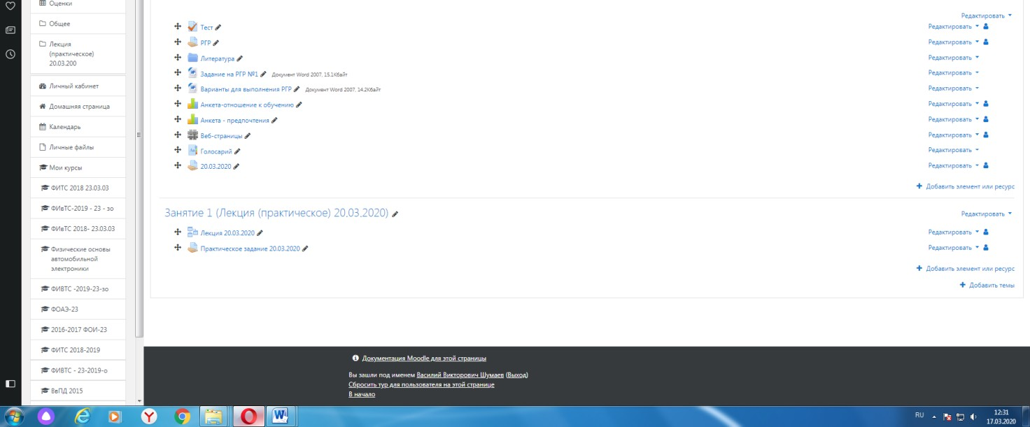
- Появится следующее окно (практическое занятие или лабораторная работа).
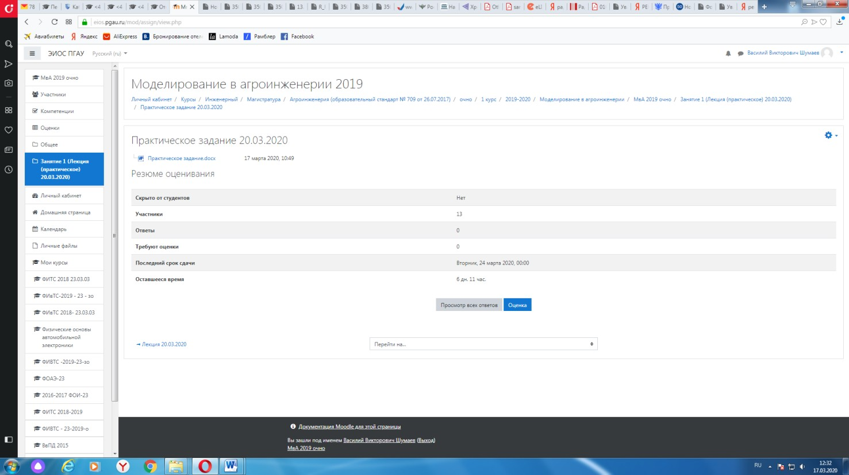
- Далее нажимаем кнопку

- Далее появится окно (в данный момент ответы отсутствуют).



При наличии ответов появится окно, в котором осуществляется оценка ответа, и фиксируется время и дата сдачи работы.
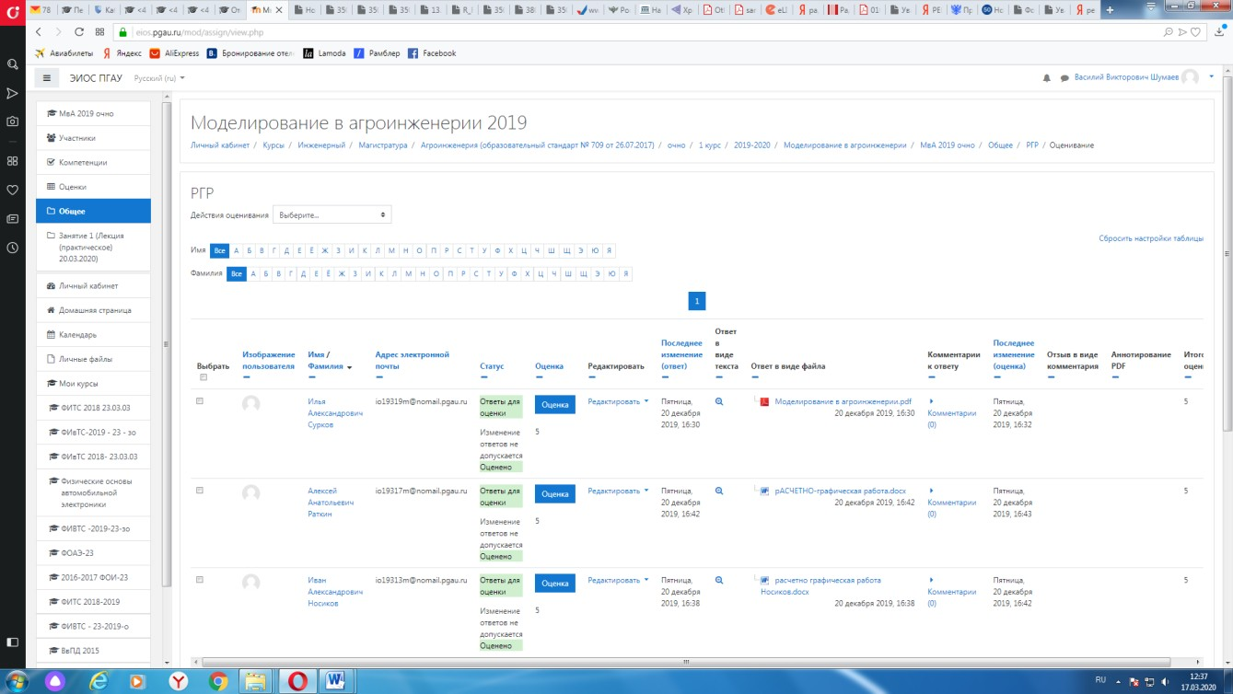

- Для просмотра всех действий записанными на курс пользователями необходимо нажать кнопку «больше».

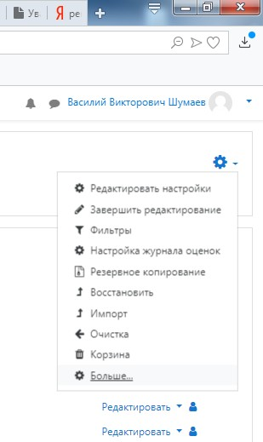
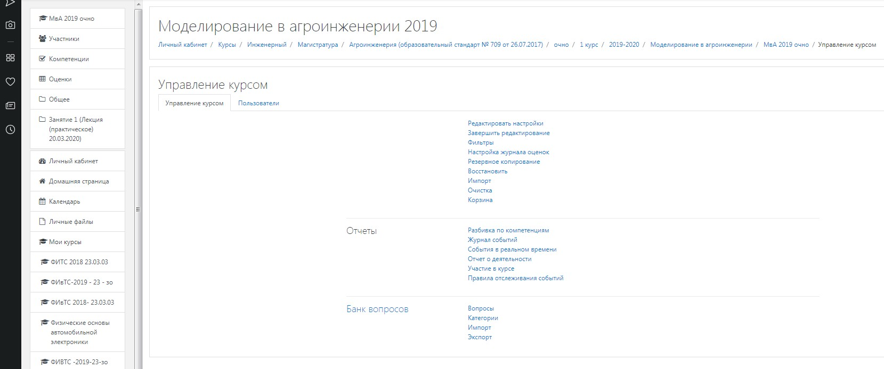
- Затем появится окно, во вкладке отчёты нажимаем кнопку «Журнал событий».

- Затем в открывшейся вкладке, выбираете действия, которые необходимо просмот- реть (посещение курса)



- В открывшейся вкладке «все дни» выбираем необходимое нам число, к примеру 20 декабря 2019 года. Тогда появится окно где возможно посмотреть действия участников курса.
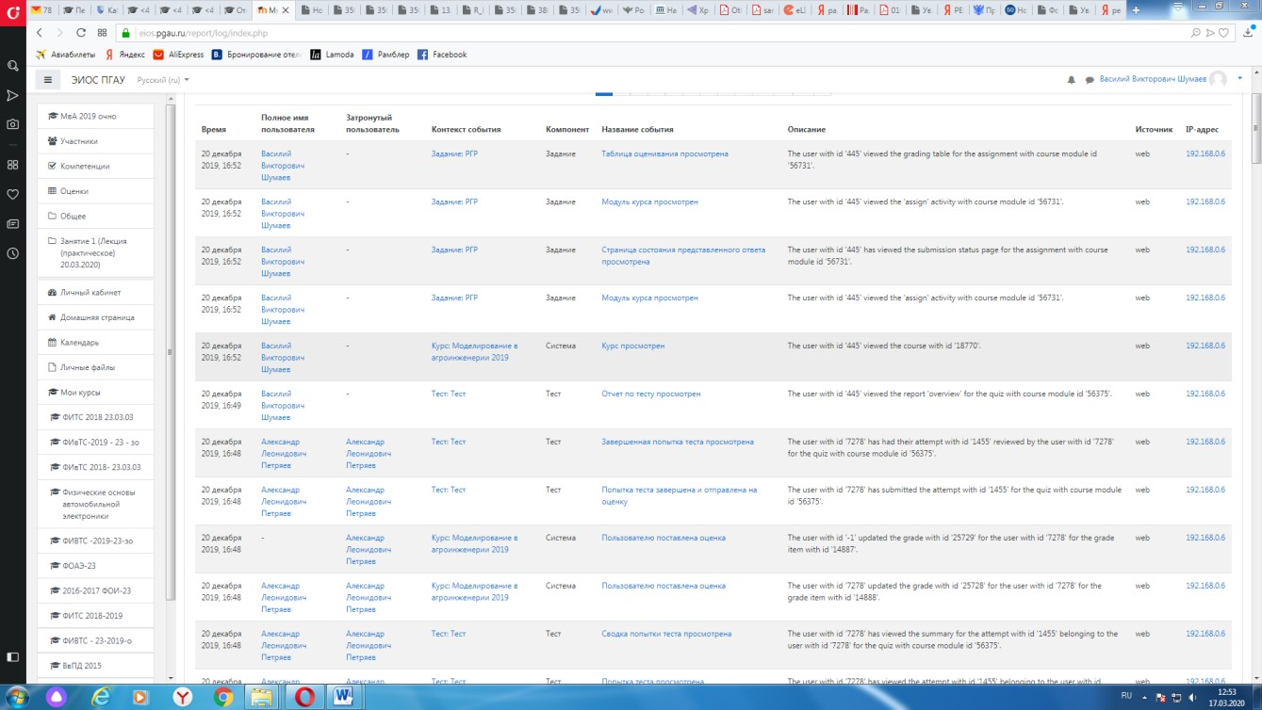

- При этом факт выполнения заданий фиксируется в ЭИОС и оценивается ведущим преподавателем. Не выполнение задания является пропуском занятия. Данный факт фикси- руется в журнале посещения занятий в соответствии с расписанием.

Процедура и критерии оценки знаний и умений при промежуточной атте- стации с применением электронного обучения и дистанционных образовательных технологий в форме экзамена (зачета) (редакция от 01.09.2020 г)

Промежуточная аттестация с применением электронного обучения и дистанционных образовательных технологий в форме экзамена (зачета с оценкой, зачета) проводится с ис- пользованием одной из форм:
- компьютерное тестирование;
- устное собеседование, направленное на выявление общего уровня подготовленно- сти (опрос без подготовки или с несущественным вкладом ответа по выданному на подго- товку вопросу в общей оценке за ответ обучающегося), или иная форма аттестации, вклю- чающая устное собеседование данного типа;
- комбинация перечисленных форм.
Педагогический работник выбирает форму проведения промежуточной аттестации или комбинацию указанных форм в зависимости от технических условий обучающихся и наличия оценочных средств по дисциплине (модулю) в тестовой форме. Применяется еди- ный порядок проведения в дистанционном формате промежуточной аттестации, повторной промежуточной аттестации при ликвидации академической задолженности, а также атте- стаций при переводе и восстановлении обучающихся. В соответствии с Порядком приме- нения организациями, осуществляющими образовательную деятельность, электронного обучения, дистанционных образовательных технологий при реализации образовательных программ, утвержденным приказом Минобрнауки России от 23.08.2017 № 816, при прове- дении промежуточной аттестации с применением электронного обучения, дистанционных образовательных технологий (далее – промежуточная аттестация) обеспечивается иденти- фикация личности обучающегося и контроль соблюдения условий проведения мероприя- тий, в рамках которых осуществляется оценка результатов обучения. Промежуточная атте- стация может назначаться с понедельника по субботу с 8-00 до 17-00 по московскому вре- мени (очная форма обучения). В случае возникновения в ходе промежуточной аттестации сбоя технических средств обучающегося, устранить который не удается в течение 15 минут, дальнейшая промежуточная аттестация обучающегося не проводится, педагогический ра- ботник фиксирует неявку обучающегося по уважительной причине.
Для проведения промежуточной аттестации в соответствии с электронным расписа- нием (https://pgau.ru/index.php?option=com_content&view=article&id=144) педагогический работник переходит по ссылке в созданную в ЭИОС дисциплину (вместо аудитории) одним из перечисленных способов:
- через электронное расписание занятий на сайте Университета (https://pgau.ru/index.php?option=com_content&view=article&id=144);
- через ЭИОС ((https://eios.pgau.ru/?redirect=0), вкладка «Домашняя страница» - «Рас- писание занятий, зачётов, экзаменов», и проходит авторизацию под своим единым логи- ном/паролем.

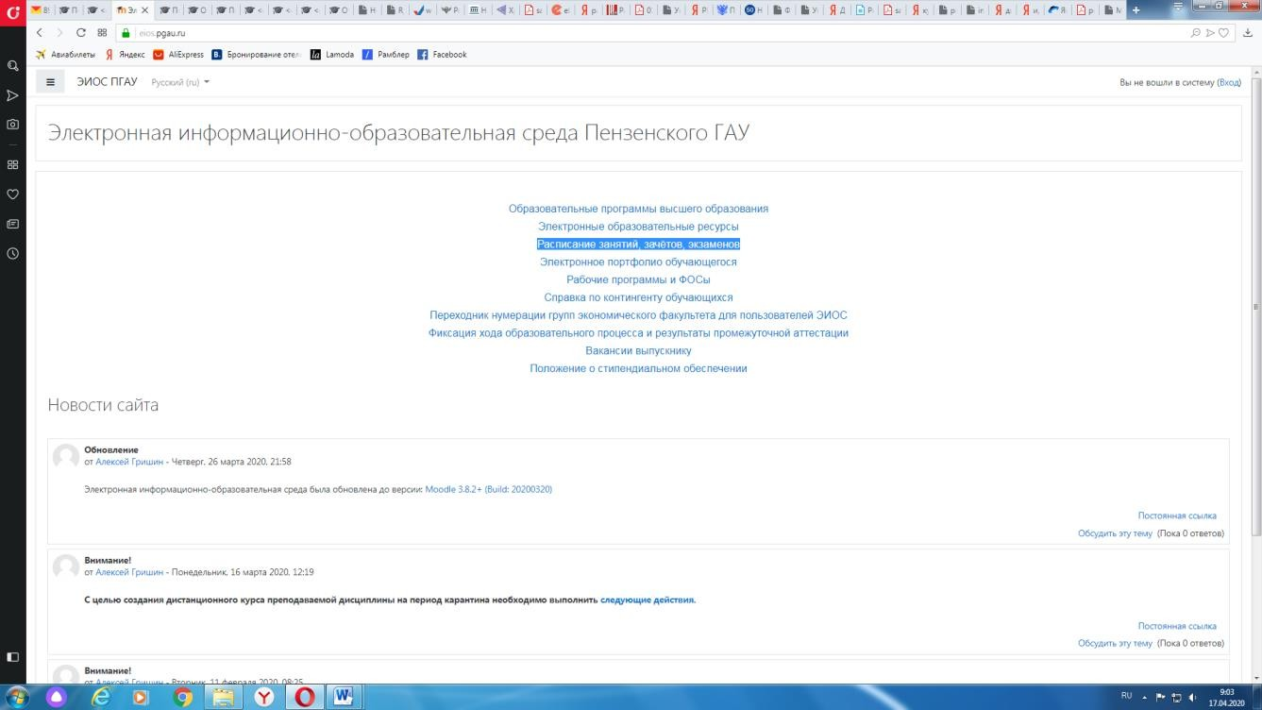

Структура раздела дисциплины в ЭИОС для проведения промежуточной атте- стации

Раздел дисциплины в ЭИОС, предназначенный для проведения промежуточной ат- тестации в соответствии с электронным расписанием, содержит в названии информацию о виде промежуточной аттестации, дате и времени проведения промежуточной аттестации, для этого входим в «Режим редактирования» - «Добавить тему».
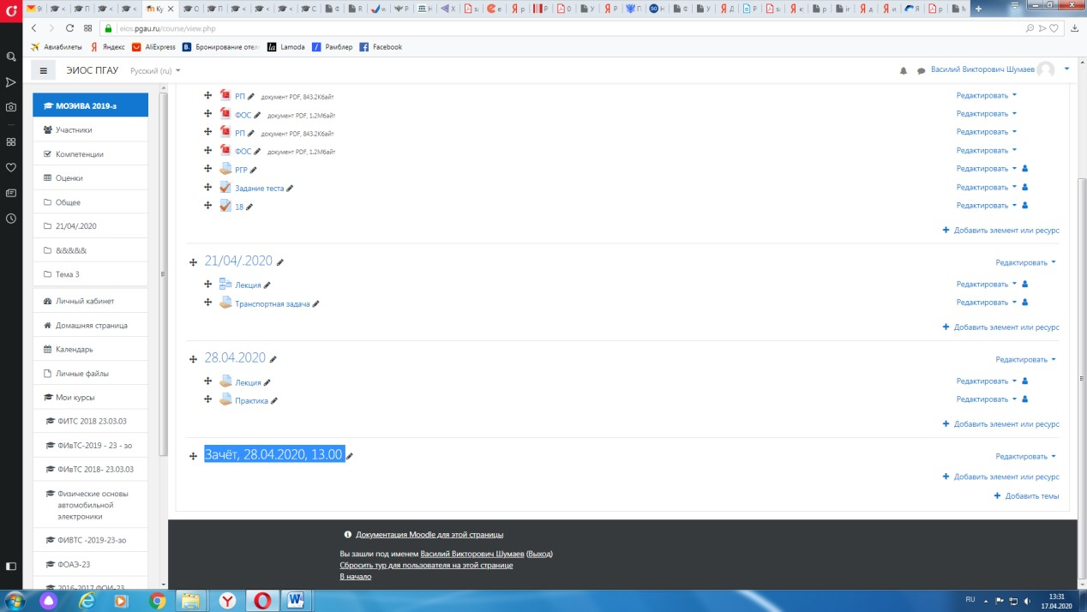
Раздел в обязательном порядке содержит следующие элементы:
а) «Видеоконференция». Для того чтобы создать видеоконференцию, педагогиче- скому работнику необходимо добавить элемент «Видеоконференция» в созданной теме по прохождению промежуточной аттестации.

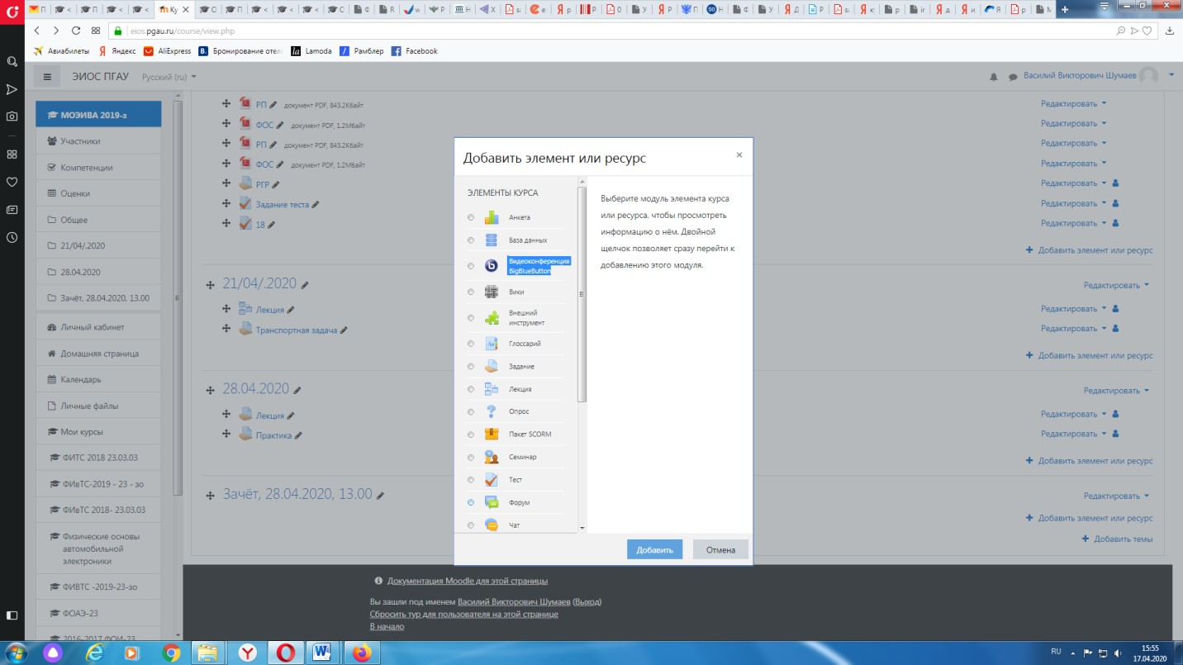

Название созданного элемента должно быть «Видеоконференция, (зачёт или экза- мен)» в зависимости от формы промежуточной аттестации.
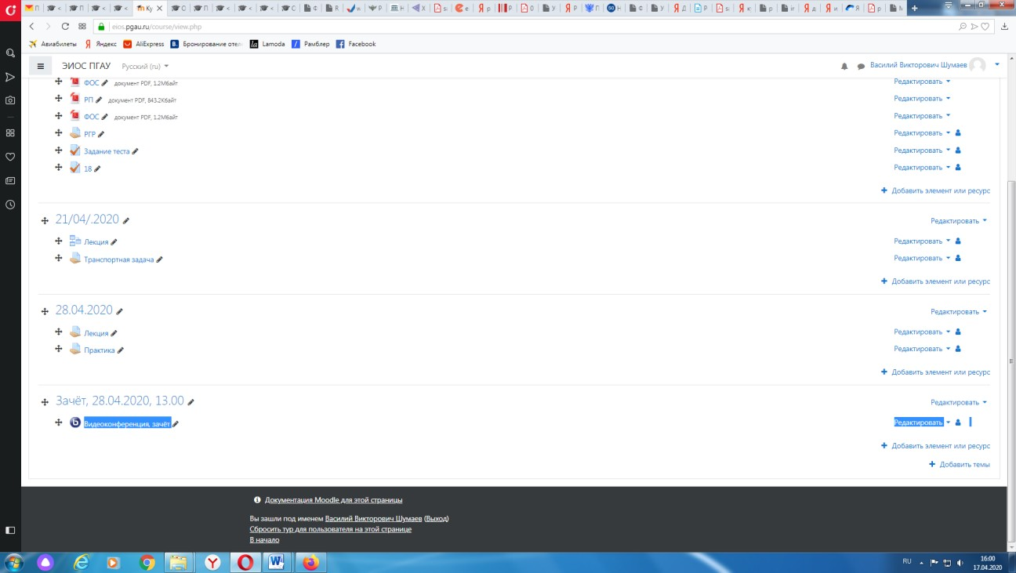
В случае возникновения трудностей при подключении к «Видеоконференции», вы- званных отсутствием технических средств (веб камера, микрофон и др.) и (или) отсут- ствием качественной мобильной связи (сети Интернет) у обучающихся, находящихся за пределами г. Пенза, возможно применение фотофиксации (с подключённой геолокацией местоположения и (или) фиксацией времени) при идентификации личности обучающегося. Для этого необходимо в дисциплине (практике) добавить элемент или ресурс «Задание», название которого должно быть следующим «Идентификации личности».

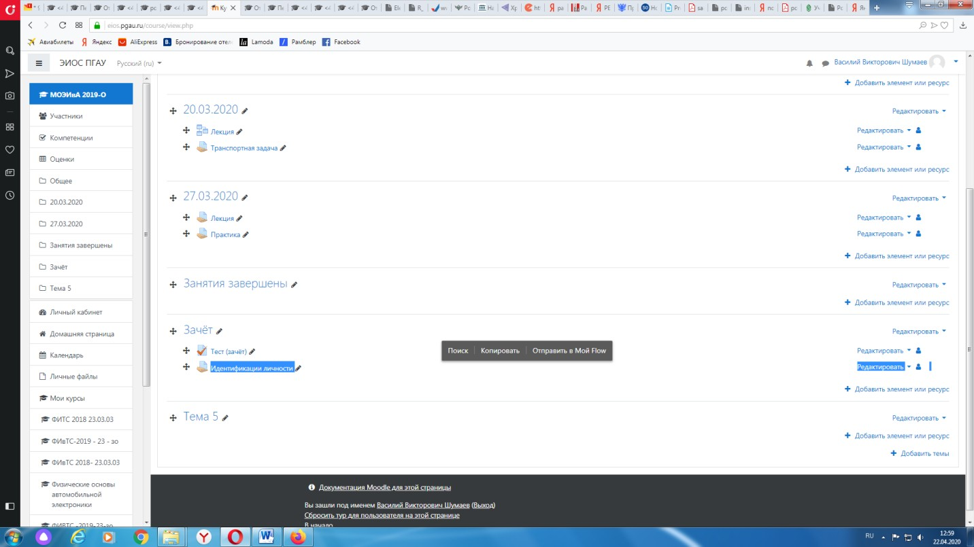

Описание должно содержать следующую фразу «Необходимо выложить в данное задание свою фотографию с раскрытым паспортом на второй-третьей страницах, при этом паспорт должен находиться на уровне лица (фотография должна быть отображением гео- локации местоположения и (или) фиксацией времени)».
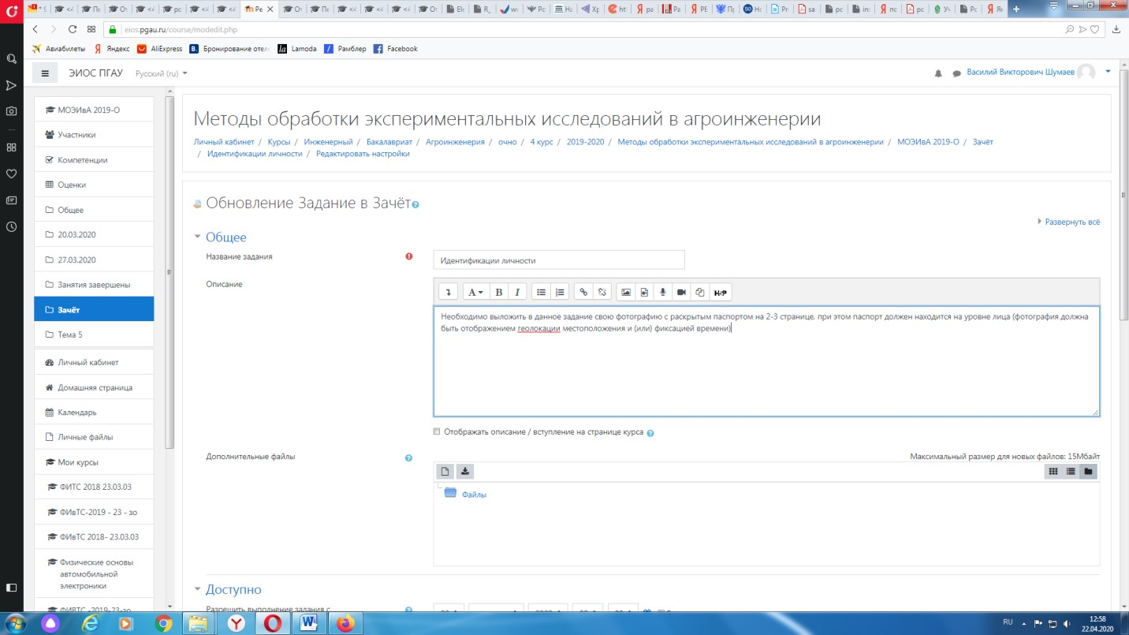
б) Задание для проведения опроса студентов. В случае проведения промежуточной аттестации в форме тестирования в раздел добавляется элемент «Тест».
Банк тестовых заданий и тест должны быть сформированы не позднее, чем 5 рабочих дней до начала проведения промежуточной аттестации в соответствии с электронным рас- писанием.
в) «Зачётно-экзаменационная ведомость». Для того, чтобы создать данный элемент, педагогическому работнику необходимо добавить элемент «файл» с названием «Зачётно-

экзаменационная ведомость» в созданной теме по прохождению промежуточной аттеста- ции. Данную ведомость педагогический работник получает по электронной почте от дека- натов факультетов и размещает её в ЭИОС (в формате docx (doc) или xlsx (xls)) после про- хождения обучающимися промежуточной аттестации по дисциплине (практике) для очной формы обучения, для заочной формы обучения ведомость заполняется по мере прохожде- ния промежуточной аттестации обучающимися.

Проведение промежуточной аттестации в форме устного собеседования
Устное собеседование (индивидуальное или групповое) проводится в формате ви- деоконференцсвязи в созданном разделе дисциплины, предназначенного для проведения промежуточной аттестации, для перехода в которую необходимо воспользоваться соответ- ствующей ссылкой в разделе дисциплины. Перед началом проведения собеседования в ве- бинарной комнате педагогический работник выбирает «Подключится к сеансу».
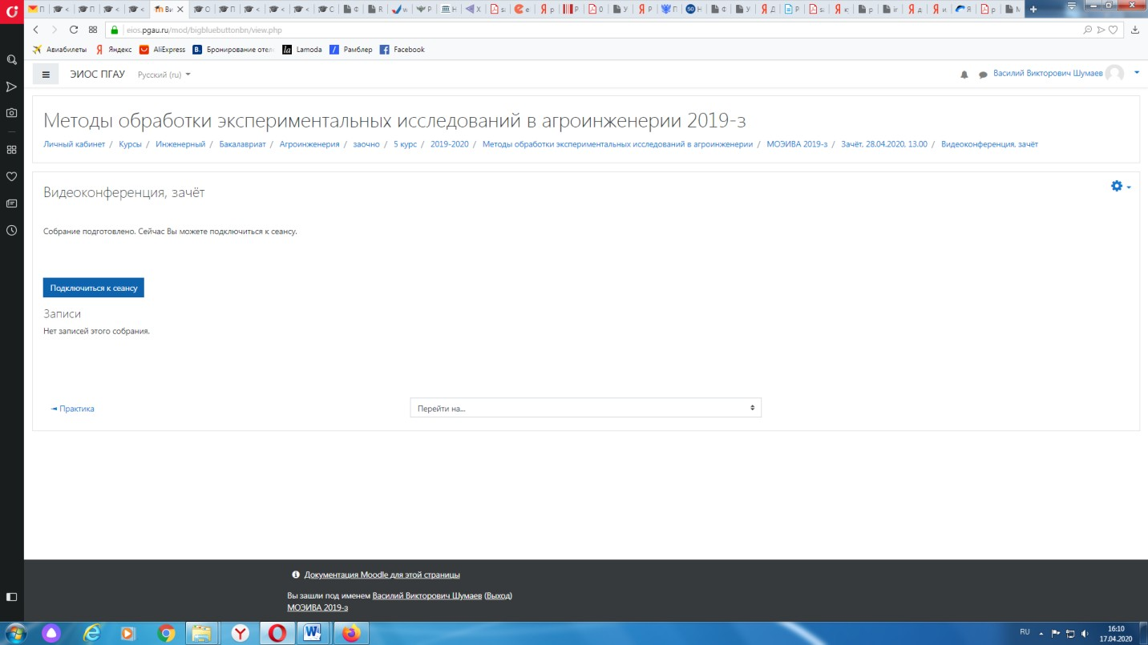

Для того, чтобы при устном опросе в видеоконференции принимал участие только один обучающийся, необходимо предварительно составить график опроса. В случае присо- единения к сеансу другого пользователя, необходимо нажать «Исключить пользователя».


В начале каждого собрания в обязательном порядке педагогический работник:
- включает режим видеозаписи;
- проводит идентификацию личности обучающегося, для чего обучающийся назы- вает отчетливо вслух свои ФИО, демонстрирует рядом с лицом в развернутом виде паспорт или иной документа, удостоверяющего личность (серия и номер документа должны быть скрыты обучающимся), позволяющего четко зафиксировать фотографию обучающегося, его фамилию, имя, отчество (при наличии), дату и место рождения, орган, выдавший доку- мент и дату его выдачи;
- проводит осмотр помещения, для чего обучающийся, перемещая видеокамеру или ноутбук по периметру помещения, демонстрирует педагогическому работнику помещение, в котором он проходит аттестацию.
После проведения собеседования с обучающимся педагогический работник отчет- ливо вслух озвучивает ФИО обучающегося и выставленную ему оценку («зачтено», «не за- чтено», «отлично», «хорошо», «удовлетворительно», «неудовлетворительно»). В случае если в ходе промежуточной аттестации при удаленном доступе произошел сбой техниче- ских средств обучающегося, устранить который не удалось в течение 15 минут, педагоги- ческий работник вслух озвучивает ФИО обучающегося, описывает характер технического сбоя и фиксирует факт неявки обучающегося по уважительной причине.
Время проведения собеседования с обучающимся не должно превышать 15 минут.
Для каждого обучающегося проводится отдельная видеоконференция и сохраняется отдельная видеозапись собеседования в случае проведения устного опроса. При прохожде- ние тестирования достаточна одна запись на группу, при этом указывается в описании «Те- стирование, 18.04.2020, 10.00-10.30».
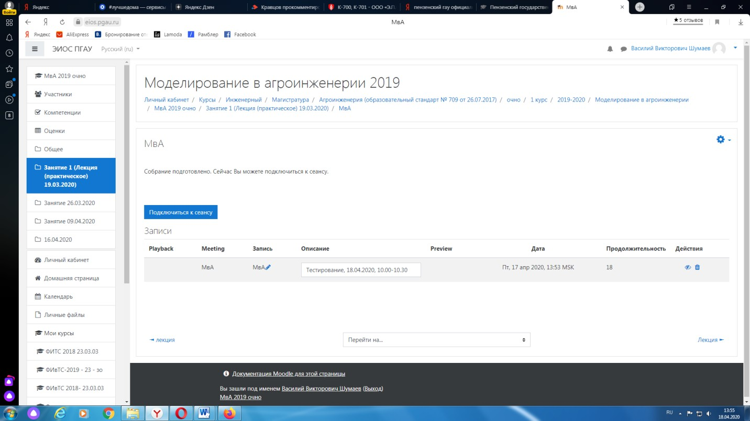
После сохранения видеозаписи педагогический работник может проставить выстав- ленную обучающемуся оценку в электронную ведомость по следующему алгоритму.
Заходим в преподаваемый курс и нажимаем на «Оценки».

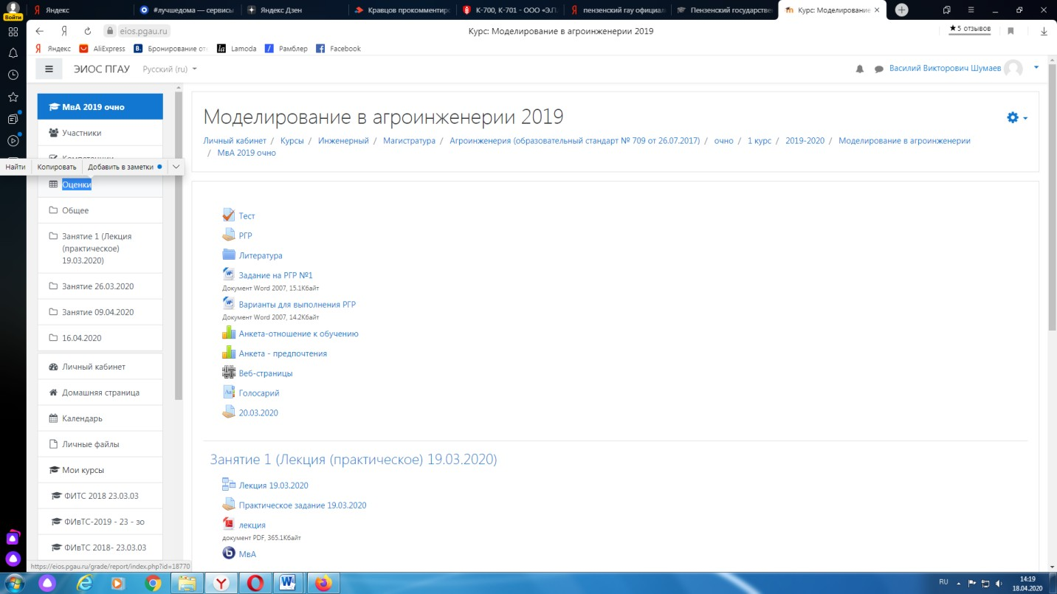

Выбираем «Отчёт по оценкам».
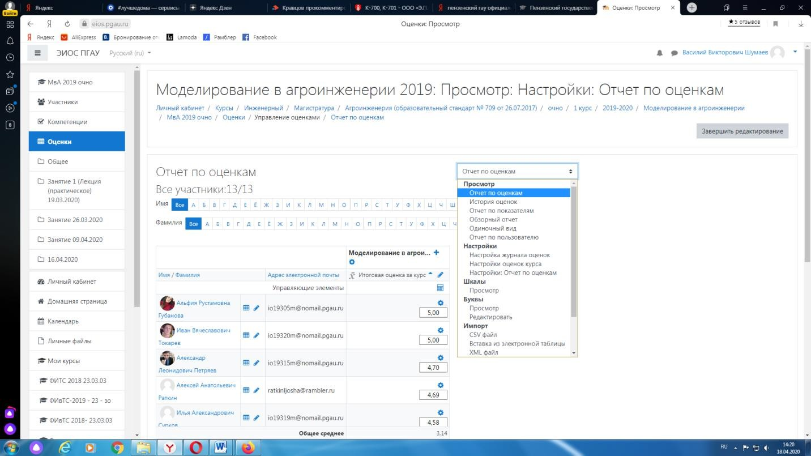
В результате появляется ведомость с оценками, куда мы можем проставить итоговую оценку и далее нажимаем «Сохранить».

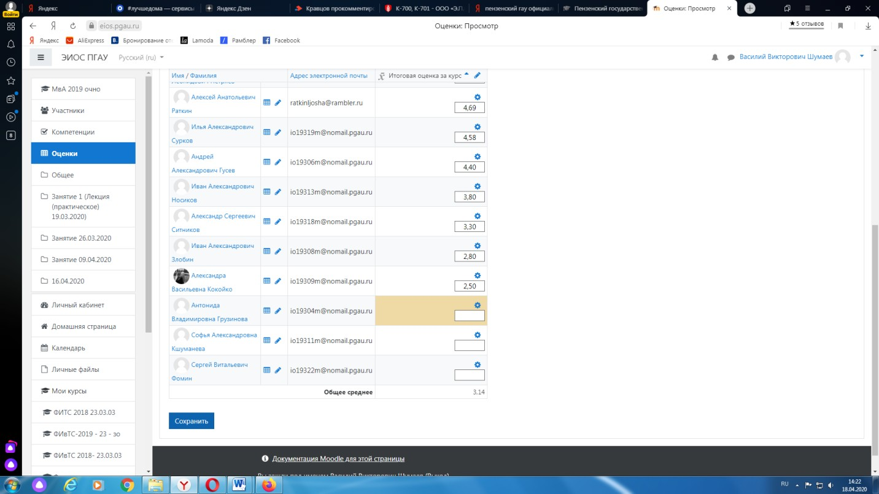

В случае наличия обучающихся, не явившихся на промежуточную аттестацию, пе- дагогический работник в обязательном порядке
- создает отдельную видеоконференцию с наименованием «Не явились на промежу- точную аттестацию»;
- включает режим видеозаписи;
- вслух озвучивает ФИО каждого обучающегося с указанием причины его неявки на промежуточную аттестацию, если причина на момент проведения промежуточной аттеста- ции известна.
В случае если у педагогического работника возникли сбои технических средств при подключении и работе в ЭИОС, он может (в порядке исключения) провести промежуточ- ную аттестацию, используя любой мессенджер, обеспечивающий видеосвязь и запись ви- део общения.
Запись необходимо прислать по адресу shumaev.v.v@pgau.ru . Наименование файла с видео необходимо задавать в следующем формате: «ФИО, дата, аттестации, время атте- стации_дисциплина.mp4». Ссылка на видеозапись аттестации будет размещена в соответ- ствующем разделе онлайн-курса.

ния
Проведение промежуточной аттестации в форме компьютерного тестирова-

Компьютерное тестирование проводится с использованием функции в ЭИОС. Тест

должен состоять не менее чем из 20 вопросов, время тестирования – не менее 15 минут.
Перед началом тестирования педагогический работник в вебинарной комнате начи- нает собрание с наименованием «Тестирование», включает видеозапись.
В случае если идентификация личности проводится посредством фотофиксации, пе- дагогический работник входит в раздел «Идентификация личности». В данном разделе находятся размещённые фотографии обучающихся с раскрытым паспортом на 2-3 странице или иным документом, удостоверяющего личность (серия и номер документа должны быть скрыты обучающимся), позволяющего четко зафиксировать фотографию обучающегося, его фамилию, имя, отчество (при наличии), дату и место рождения, орган, выдавший доку- мент и дату его выдачи, (паспорт должен находится на уровне лица, фотография должна быть отображением геолокации местоположения и (или) фиксацией времени).

Далее педагогический работник проводит идентификацию личностей обучающихся и осмотр помещений в которых они находятся (при видеофиксации), участвующих в тести- ровании, фиксирует обучающихся, не явившихся для прохождения промежуточной атте- стации, в соответствии с процедурой, описанной выше.
Внимание! Обучающийся, приступивший к выполнению теста раньше проведения идентификации его личности, по итогам промежуточной аттестации получает оценку не- удовлетворительно. После выполнения теста обучающемуся автоматически демонстриру- ется полученная оценка.
В случае если в ходе промежуточной аттестации при удаленном доступе произошли сбои технических средств обучающихся, устранить которые не удалось в течение 15 минут, педагогический работник создает отдельную видеоконференцию с наименованием «Сбои технических средств», включает режим видеозаписи, для каждого обучающегося вслух озвучивает ФИО обучающегося, описывает характер технического сбоя и фиксирует факт неявки обучающегося по уважительной причине.

Фиксация результатов промежуточной аттестации
Результат промежуточной аттестации обучающегося, проведенной в форме устного собеседования, фиксируется педагогическим работником в соответствующей видеозаписи, ссылка на которую размещается в соответствующем разделе онлайн-курса в Moodle. Ре- зультат промежуточной аттестации обучающегося, проведенной в форме компьютерного тестирования, фиксируется в результатах теста, сформированного в соответствующем раз- деле онлайн-курса в Moodle.
В день проведения промежуточной аттестации педагогический работник вносит ее результаты в электронную ведомость в соответствии с вышеизложенной инструкцией, вы- ставляя итоговую оценку.

Порядок освобождения обучающихся от промежуточной аттестации
Экзаменатор имеет право выставлять отдельным студентам в качестве поощрения за хорошую работу в семестре экзаменационную оценку по результатам текущего (в течение семестра) контроля успеваемости без сдачи экзамена или зачета. Оценка за экзамен выстав- ляется педагогическим работником в ведомость в период экзаменационной сессии, исходя из среднего балла по результатам работы в семестре, указанным в электронной ведомости.
Педагогический работник в случае освобождения обучающегося от экзамена, зачета доводит до него данную информацию с использованием личного кабинета в ЭИОС.
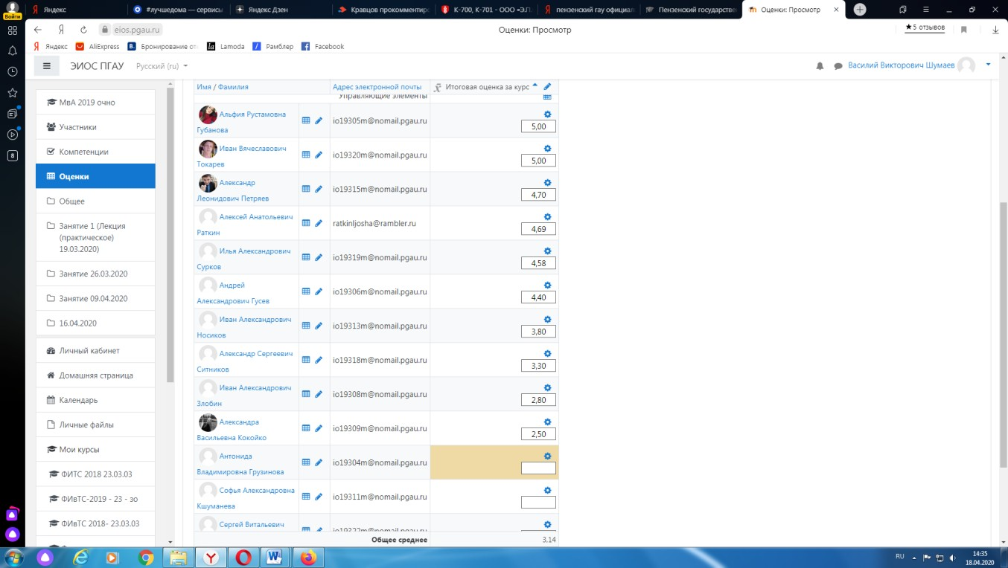

Средняя оценка определяется на основе трех и более оценок. Студент, пропустив- ший по уважительной причине занятие, на котором проводился контроль, вправе получить текущую оценку позднее.
Обучающийся освобождается от сдачи зачёта, если средний балл составил более 3. Обучающийся освобождается от сдачи зачёта с оценкой, если средний балл соста-

вил:

с 3,7 до 4,4 (включительно) – 4 (хорошо);
с 4,5 до 5 баллов (включительно) – 5 (отлично).
Обучающийся освобождается от сдачи экзамена, если средний балл составил: с 3,7 до 4,4 (включительно) – 4 (хорошо);
с 4,5 до 5 баллов (включительно) – 5 (отлично).

Критерии оценки при проведении промежуточной аттестации в форме тести- рования:
При сдаче зачёта:
до 3 баллов – незачет; от 3 до 5 баллов – зачет.
При сдаче зачёта с оценкой:
до 3 баллов – 2 (неудовлетворительно);
с 3 до 3,6 (включительно) – 3 (удовлетворительно);
с 3,7 до 4,4 (включительно) - 4 (хорошо);
с 4,5 до 5 баллов (включительно) - 5 (отлично). При сдаче экзамена:
до 3 баллов – 2 (неудовлетворительно);
с 3 до 3,6 (включительно) – 3 (удовлетворительно);
с 3,7 до 4,4 (включительно) – 4 (хорошо);
с 4,5 до 5 баллов (включительно) – 5 (отлично).
Педагогическим работником данные критерии могут быть скорректированы пропор- ционально максимальной оценки за тест. Например, если максимальная оценка составляла 10, тогда при сдаче зачёта:
до 6 баллов – незачет;
от 6 до 10 баллов – зачет.

